**UNIVERSIDAD TECNOLOGICA INTERCONTINENTAL FERNANDO DE LA MORA**



**TEMA:**

**LENGUAJE DE PROGRAMACION III**

**PROFESOR: ANTONIO PORTILLO**

**ALUMNO: ALEX HUMBERTO SANDOVAL IRALA**

**CURSO: SEGUNDO AÑO TURNO: NOCHE**

# AÑO

**2020**



# Introduccion

A través de esta guía Usted podrá conocer sobre el funcionamiento del Sistema de Cortinados "ALL’Cort" para las áreas de compras, ventas, caja, facturación, y como utilizarlo.

Este proyecto fue realizado para el Ministerio de Obras, contando con el apoyo de los miembros del ministerio

Este programa presenta opciones que le permitirán agregar, modificar, borrar y grabar toda la información que requiera el ministerio, de manera rápida, fácil y segura

También contiene un generador de informes a través del cual se puede conocer de manera detallada todos los datos requeridos por el ministerio.

## Acceso

Este seria el inicio de la pagina donde para ingresar nesesitas de un usuario y una contraseña para poder accesar.

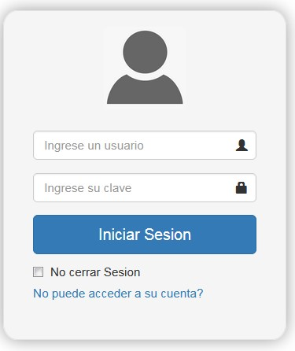

En caso de ingresar mal el usuario o contraseña este sería el error:

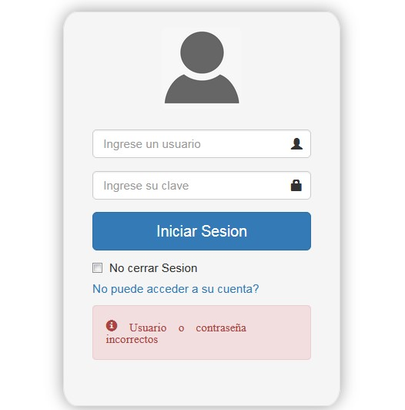

Al ingresar correctamente el usuario y contraseña ingresarías correctamente en esta página:

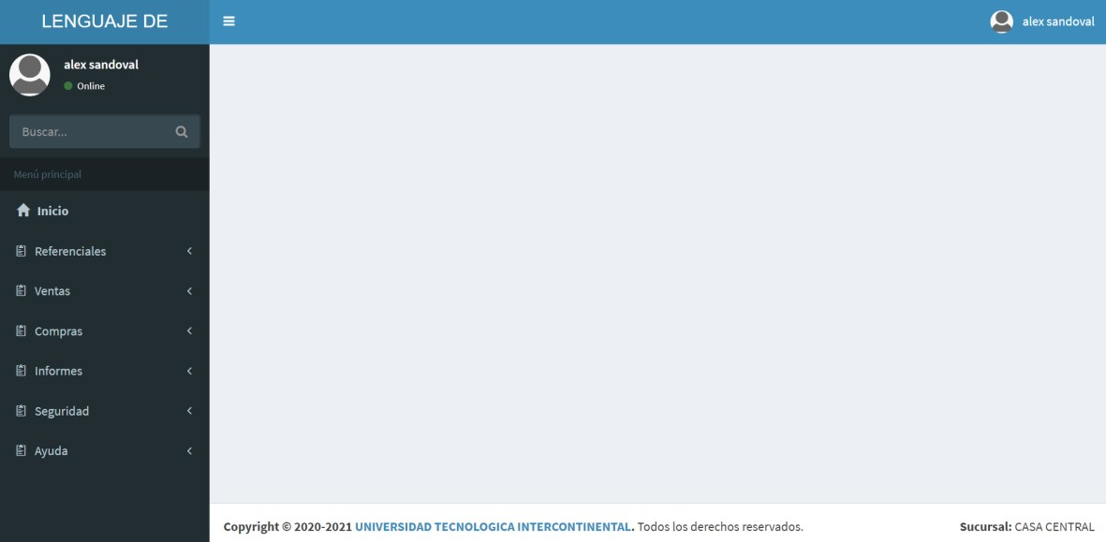

## Referenciales

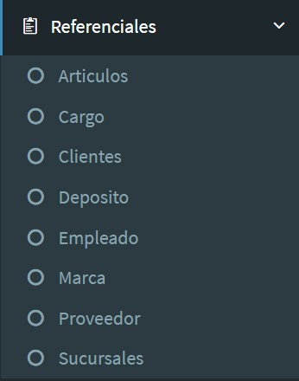

Las referenciales serian donde puedes ingresar y editar datos.

En la referencial de artículos al elegir te manda a esta sección:

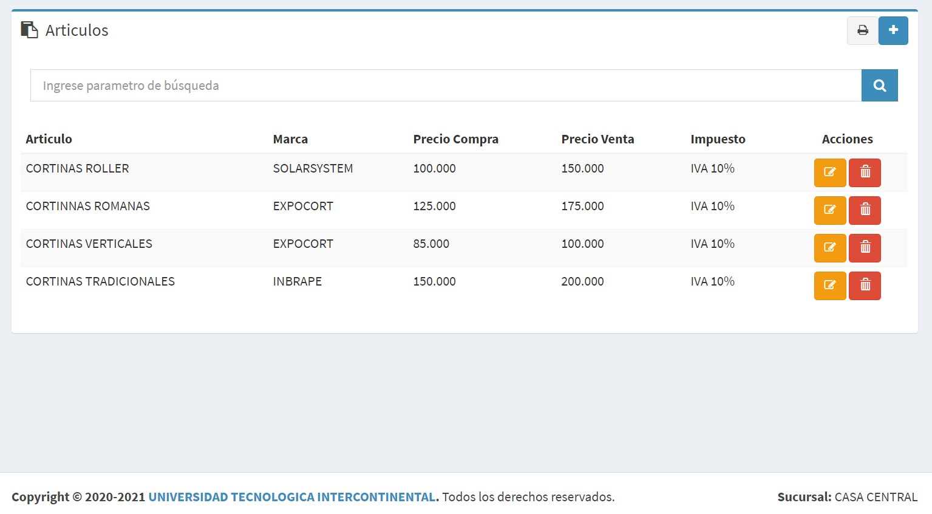

Ingresar datos:

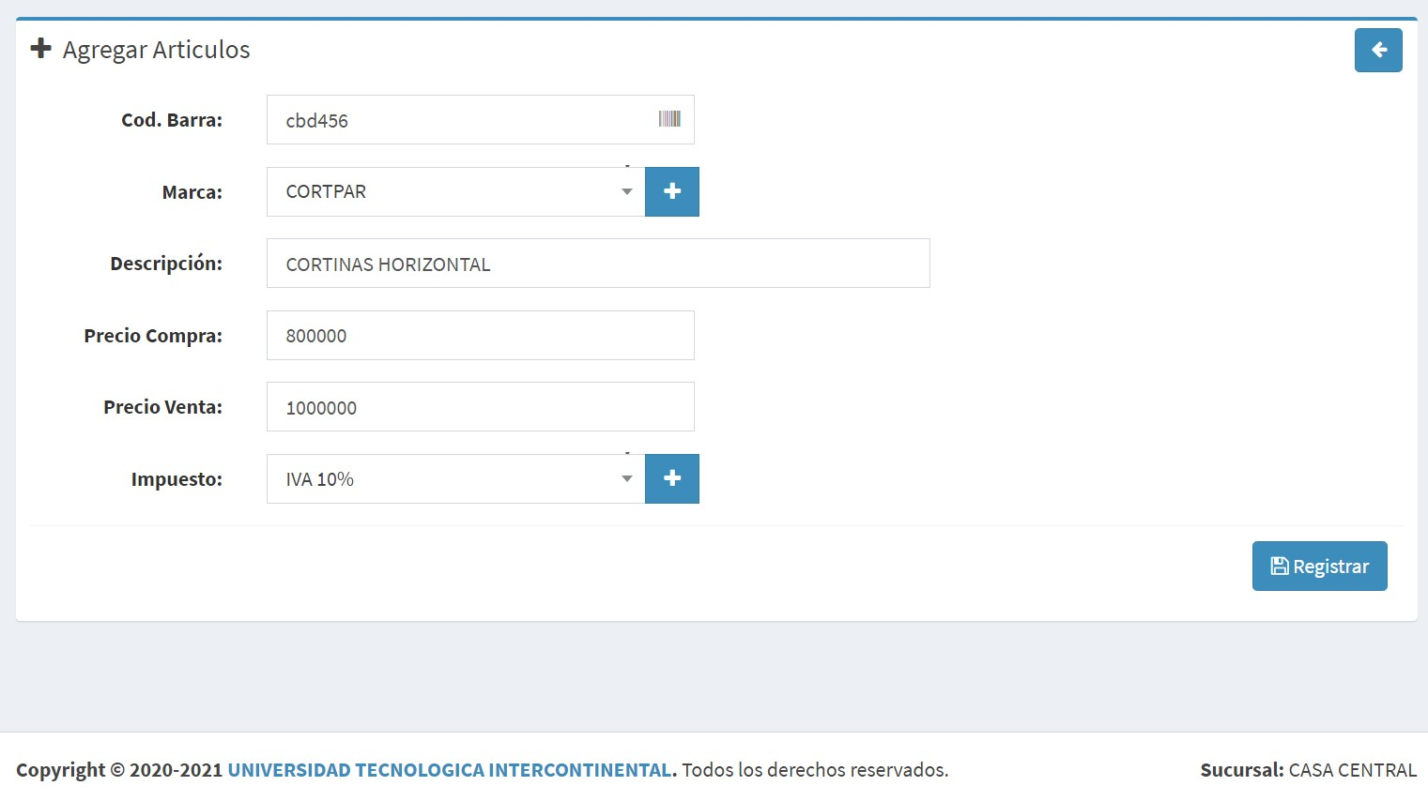

Y al poner todo te tiene que aparecer esto:

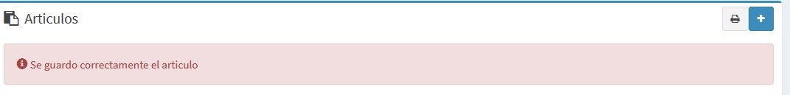

En caso de querer buscar algún Artículo tiene esta opción:



Para modificar los datos le tienes que dar clic a esta opción:



Con esta opción le cambiamos los datos:

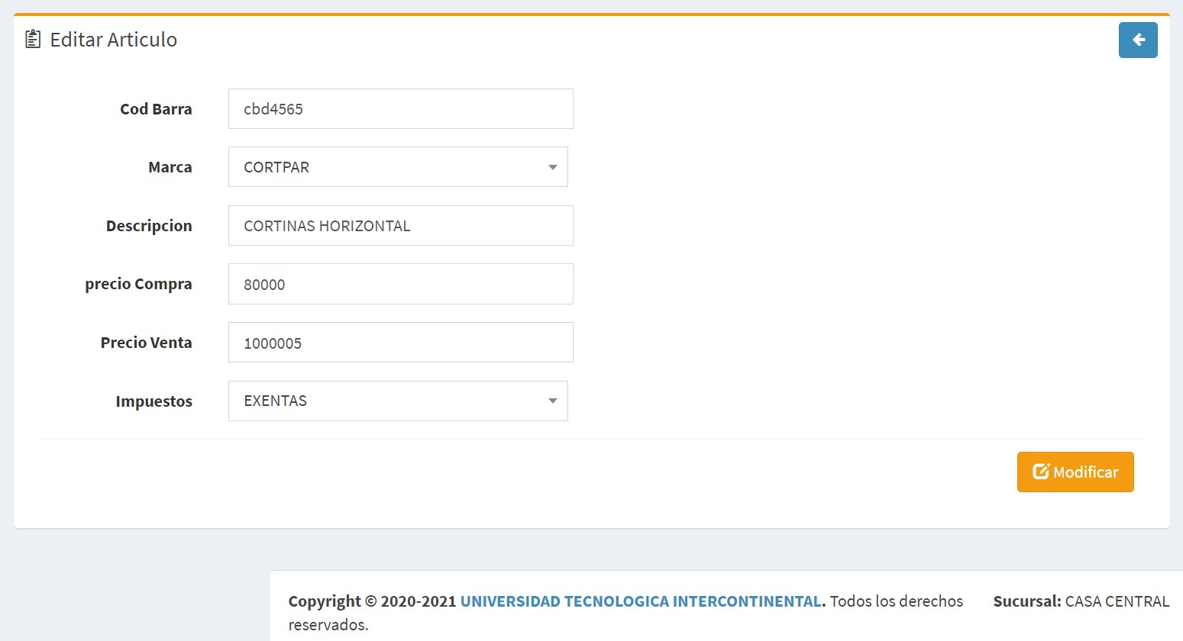

Al modificar te sale el siguente mensaje:



Al darle a este botón te manda los datos que ya ingresaste en forma de pdf y puedes descargar.

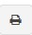

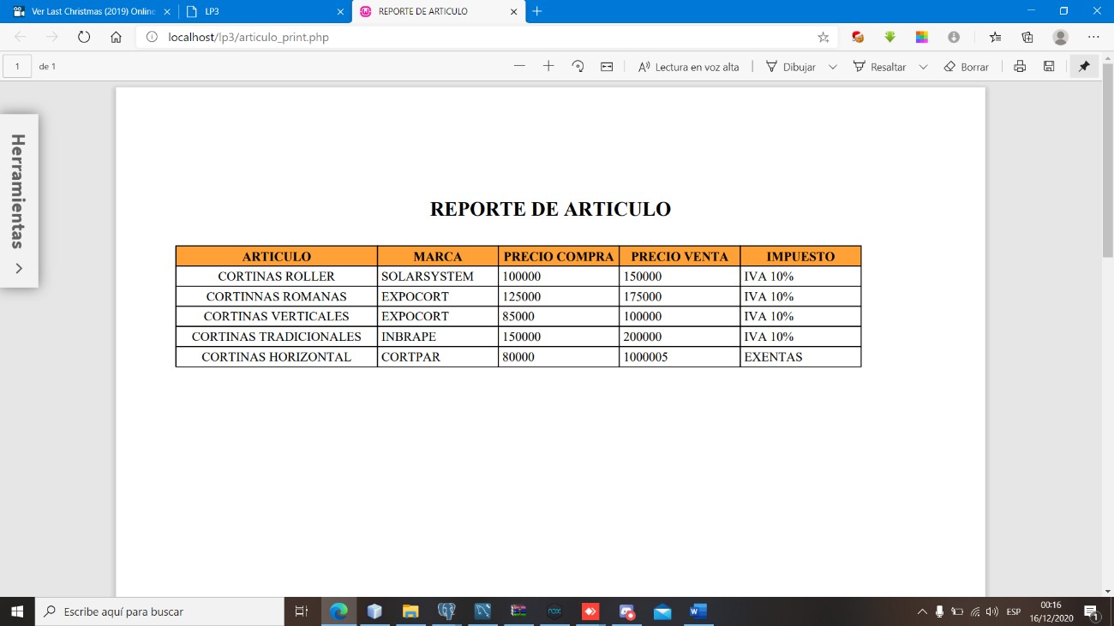

En caso de tener algún error y quiera eliminar tiene esta opción presionando este botón:



Y al presionar te aparecerá esto:

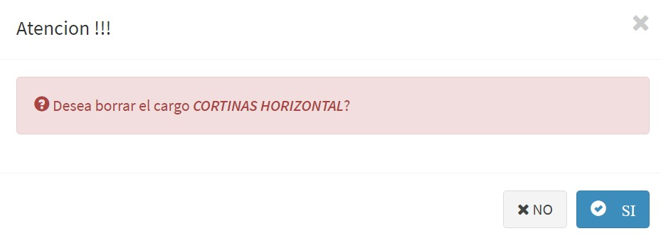

### Cargo

En la referencial de Cargo al elegir te manda a esta sección:

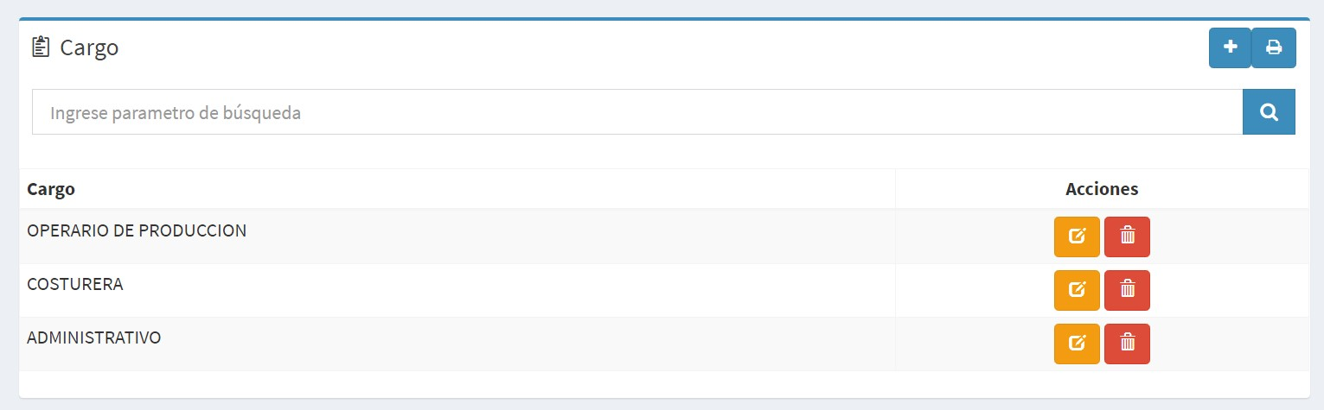

Ingresar datos:

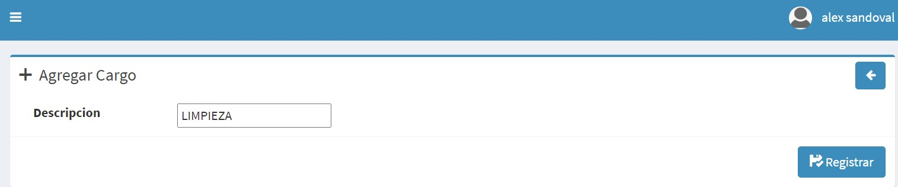

Y al poner todo te tiene que aparecer esto:



Para modificar los datos le tienes que dar clic a esta opción:



Con esta opción le cambiamos los datos:

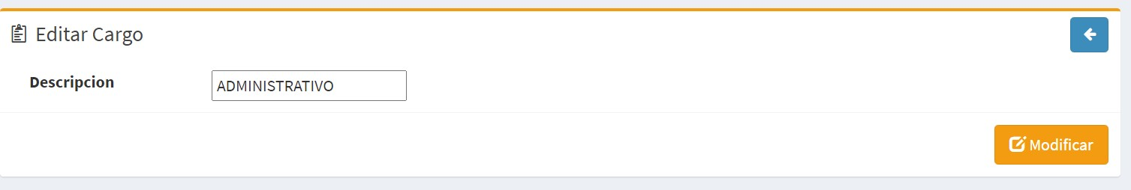

Al modificar te aparecerá esto:

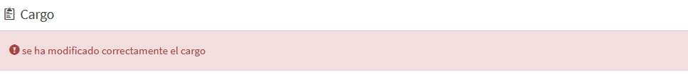



En caso de tener algún error y quiera eliminar tiene esta opción presionando este botón:



Y al presionar te aparecerá esto:

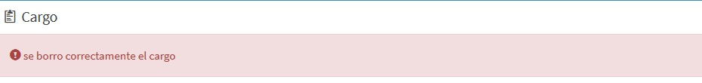

Al darle a este botón te manda los datos que ya ingresaste en forma de pdf y puedes descargar.

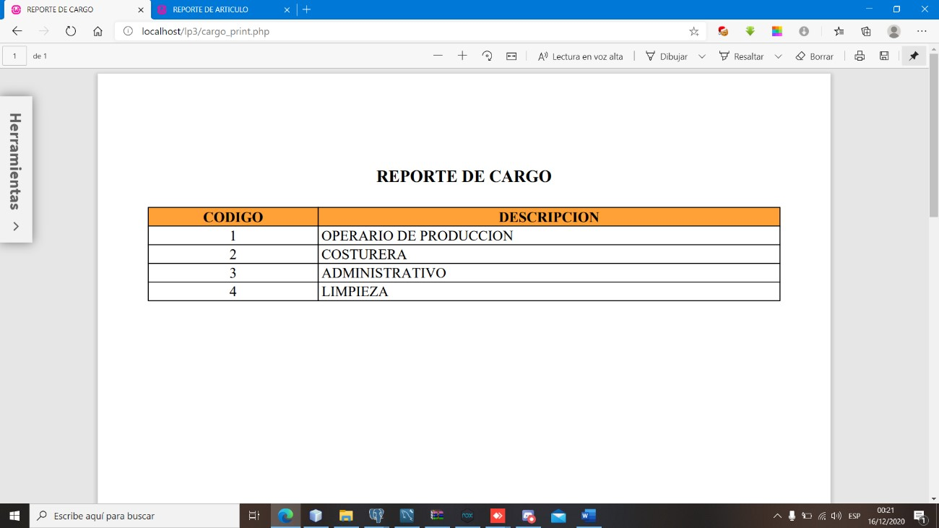

### Cliente

En la referencial de Cliente al elegir te manda a esta sección:

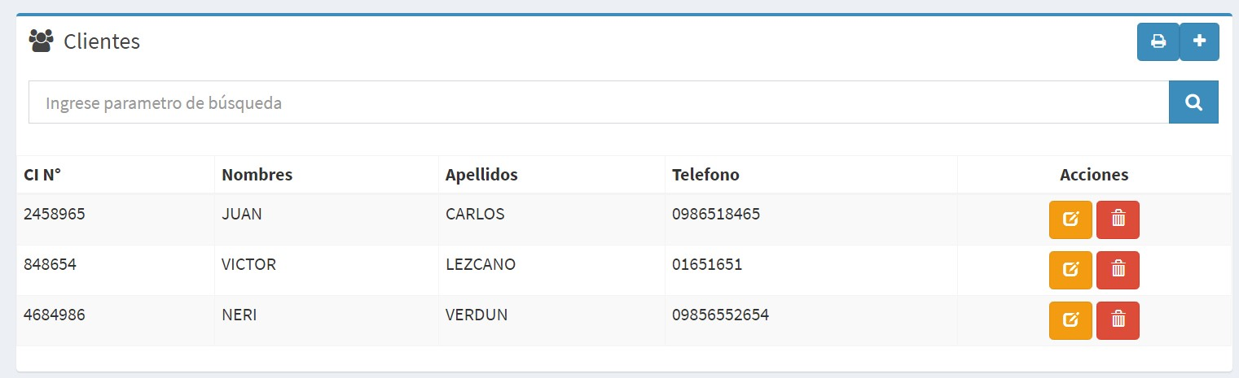

Ingresar datos:

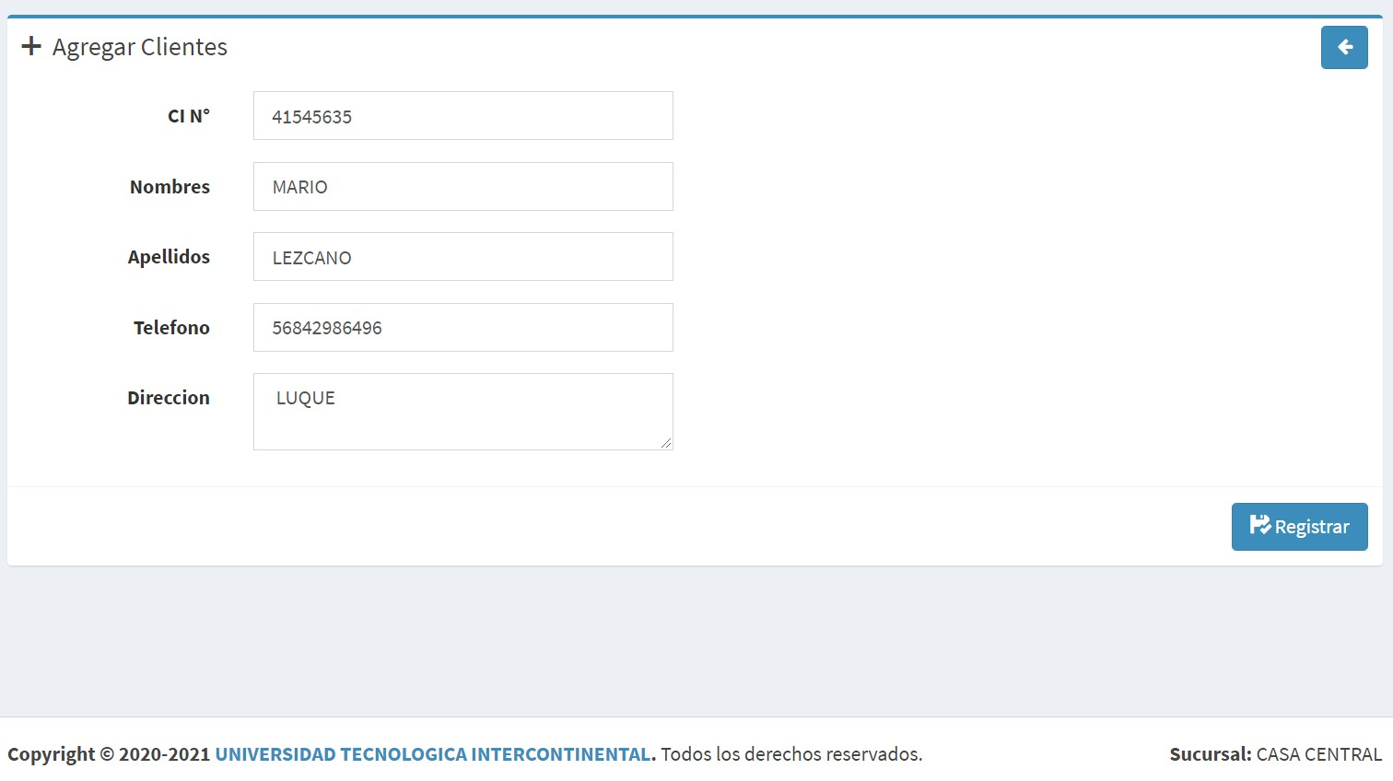

Y al poner todo te tiene que aparecer esto:



Para modificar los datos le tienes que dar clic a esta opción:



Y aquí puedes modificar como gustes:

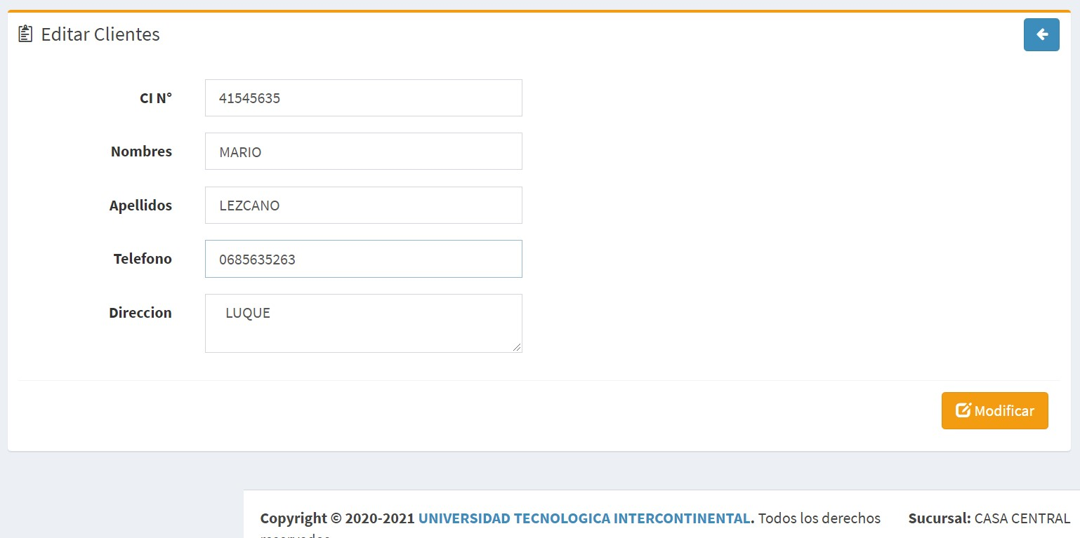

Al modificar te aparecerá esto:



En caso de tener algún error y quiera eliminar tiene esta opción presionando este botón:



Y al presionar te aparecerá esto:



### Deposito

En la referencial de Depósito al elegir te manda a esta sección:

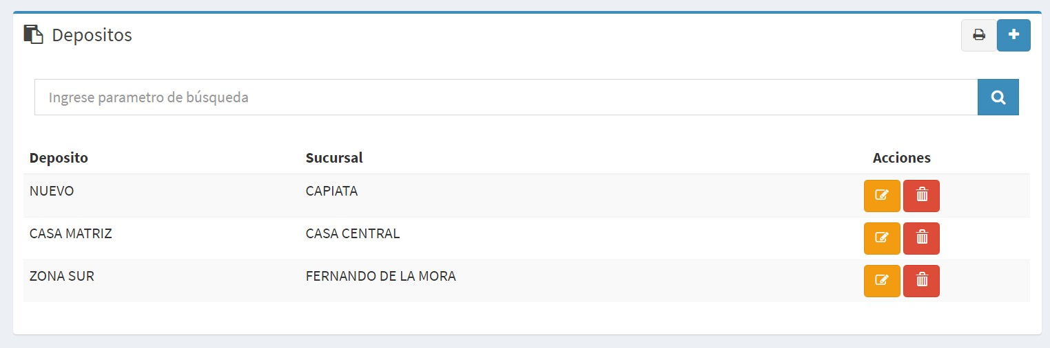

Ingresar datos:

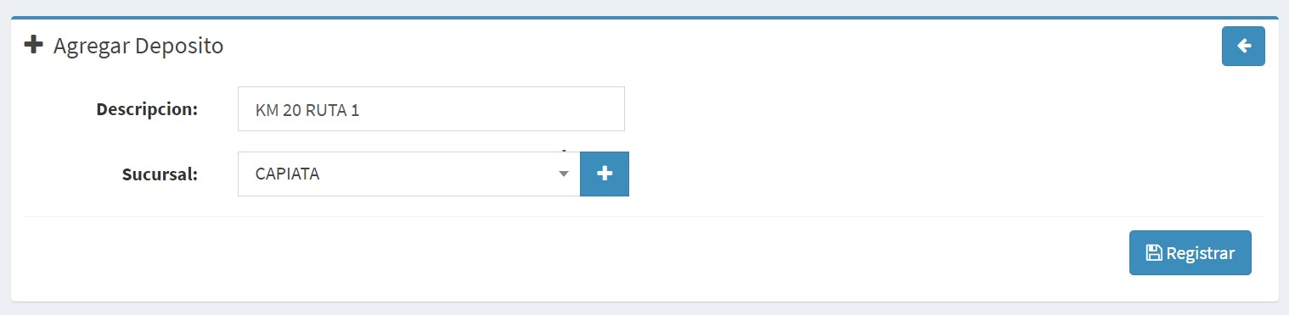

Y al poner todo te tiene que aparecer esto:



Para modificar los datos le tienes que dar clic a esta opción:



Y aquí puedes modificar como gustes:

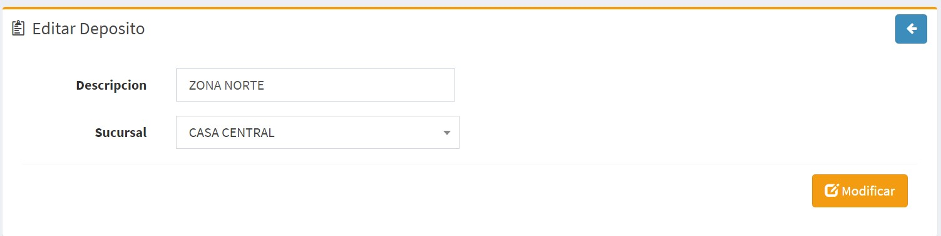

Al modificar te aparecerá esto:



En caso de tener algún error y quiera eliminar tiene esta opción presionando este botón:



Y al presionar te aparecerá esto:



Al darle a este botón te manda los datos que ya ingresaste en forma de pdf y puedes descargar.

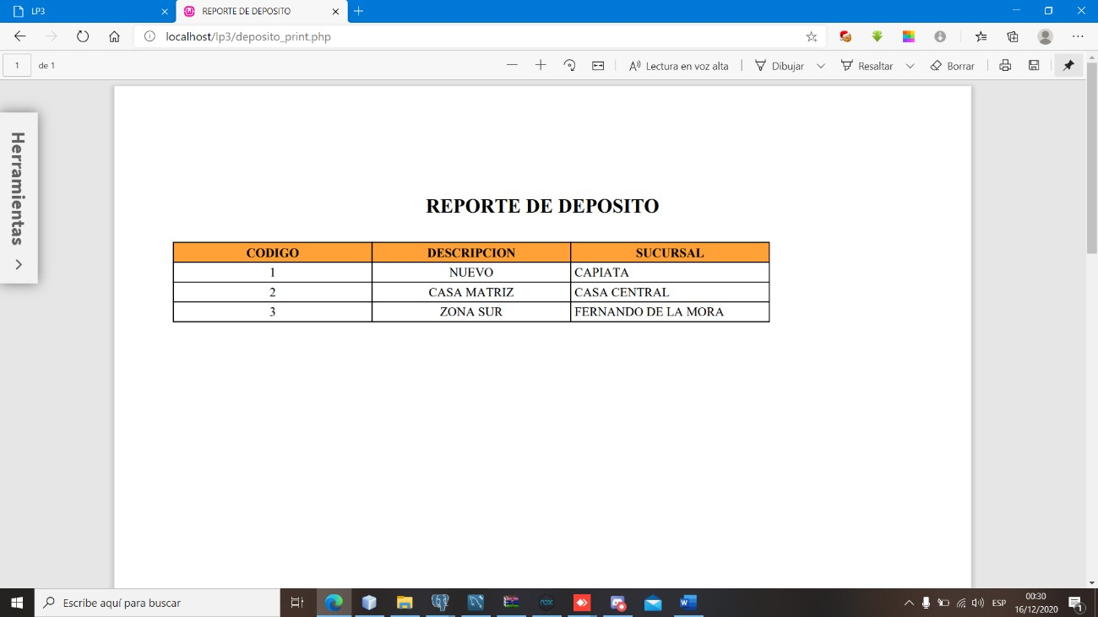

### Empleado

En la referencial de Empleado al elegir te manda a esta sección:

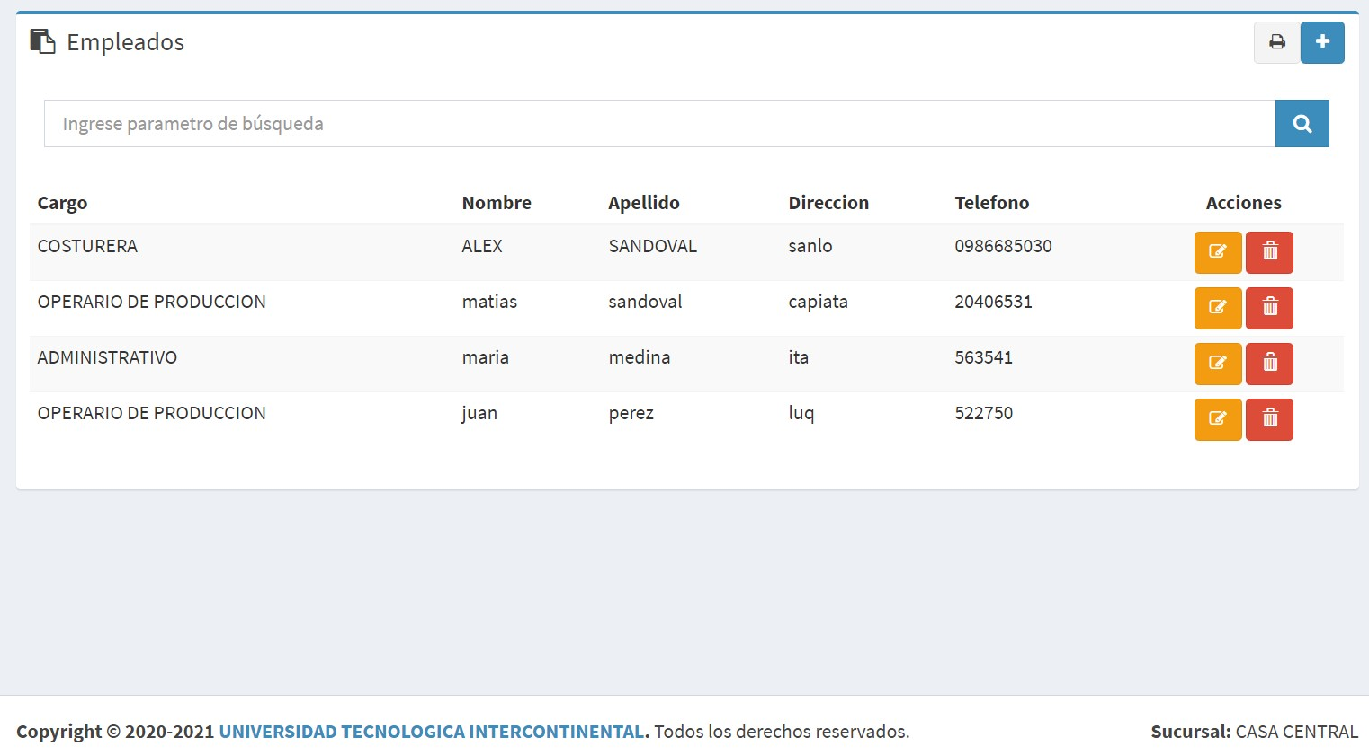

Ingresar datos:

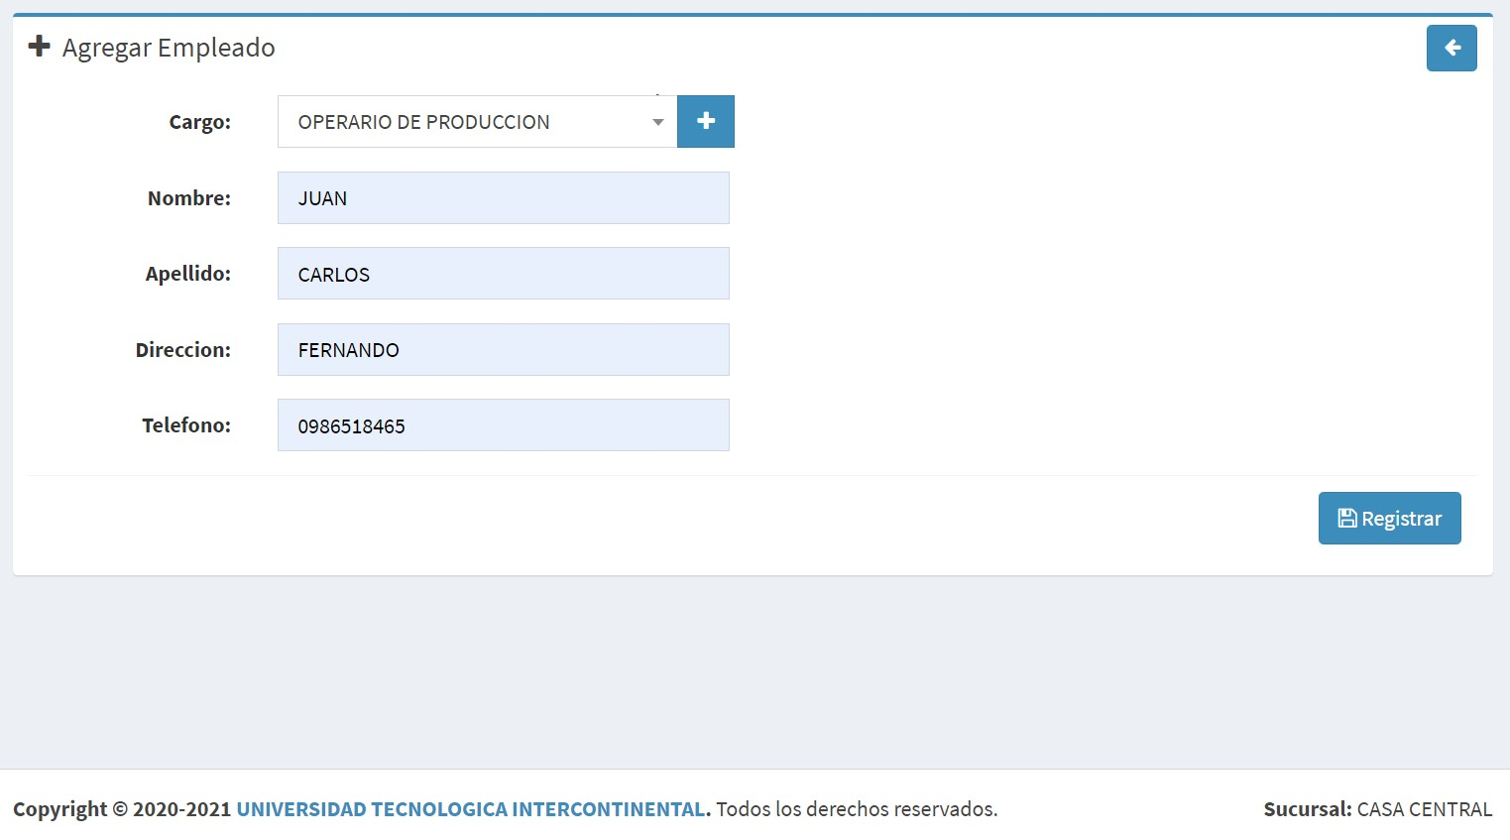

Y al poner todo te tiene que aparecer esto:



Para modificar los datos le tienes que dar clic a esta opción:



Y aquí puedes modificar como gustes:

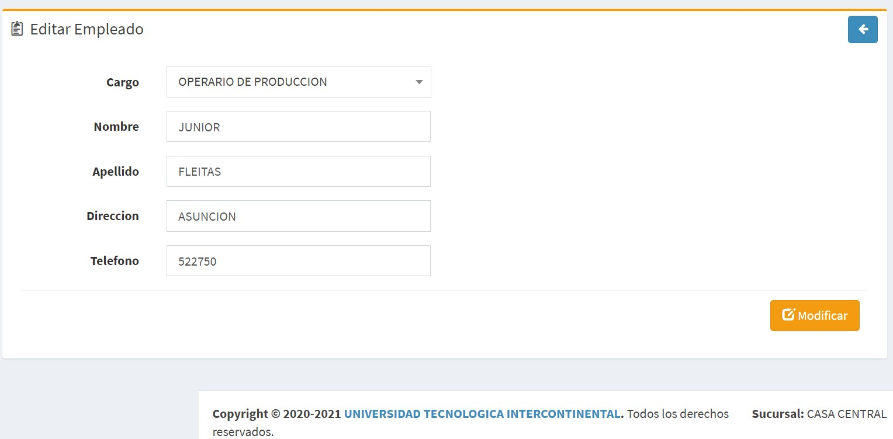

Al modificar te aparecerá esto:



En caso de tener algún error y quiera eliminar tiene esta opción presionando este botón:



Y al presionar te aparecerá esto:



Al darle a este botón te manda los datos que ya ingresaste en forma de pdf y puedes descargar.



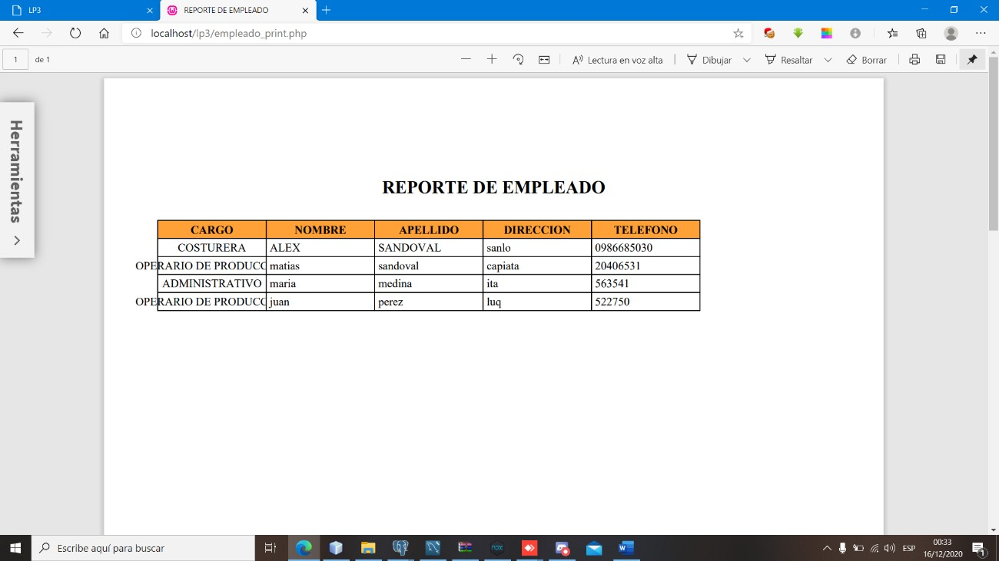

### Marca

En la referencial de Marca al elegir te manda a esta sección:

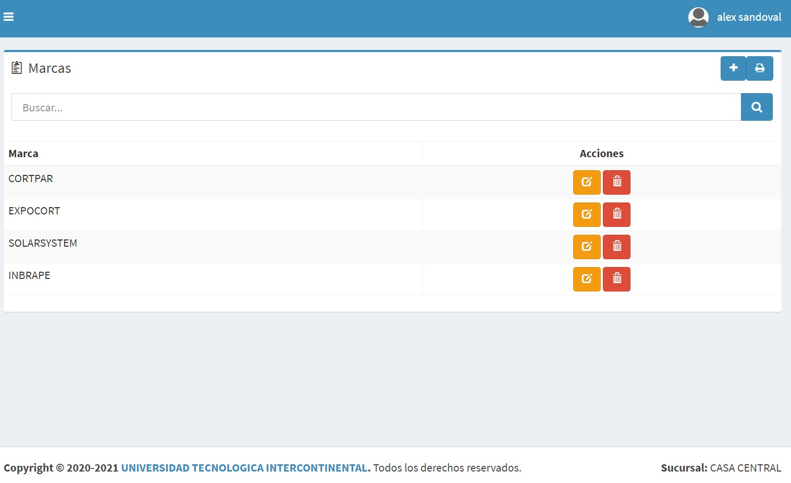

Ingresar datos:

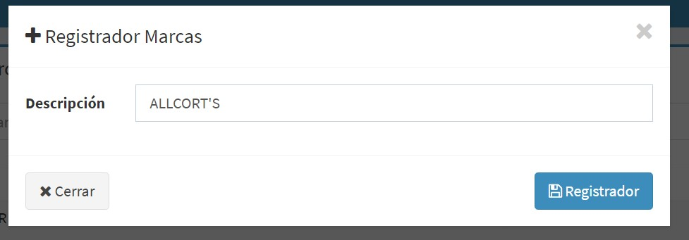

Y al poner todo te tiene que aparecer esto:



Para modificar los datos le tienes que dar clic a esta opción:



Y aquí puedes modificar como gustes:

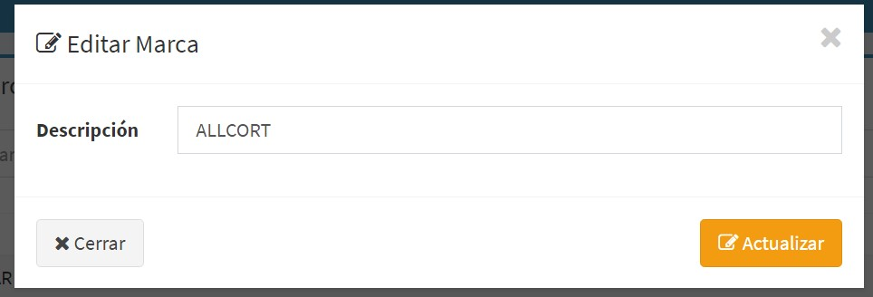

Al modificar te aparecerá esto:



En caso de tener algún error y quiera eliminar tiene esta opción presionando este botón:



Y al presionar te aparecerá esto:



Al darle a este botón te manda los datos que ya ingresaste en forma de pdf y puedes descargar.

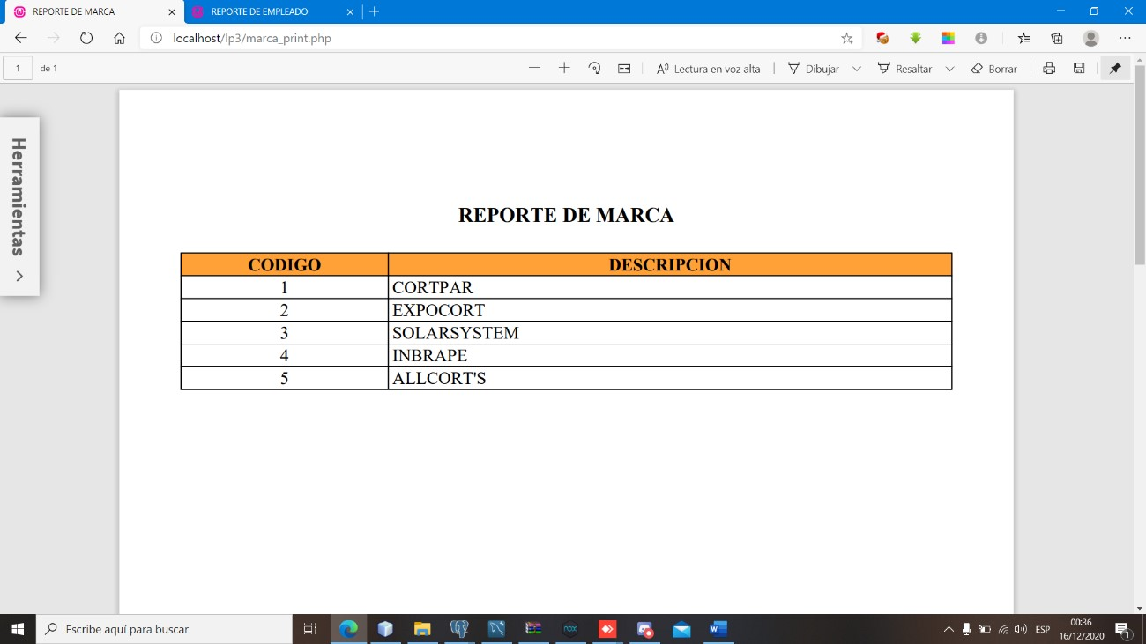

### Proveedor

En la referencial de Proveedor al elegir te manda a esta sección:

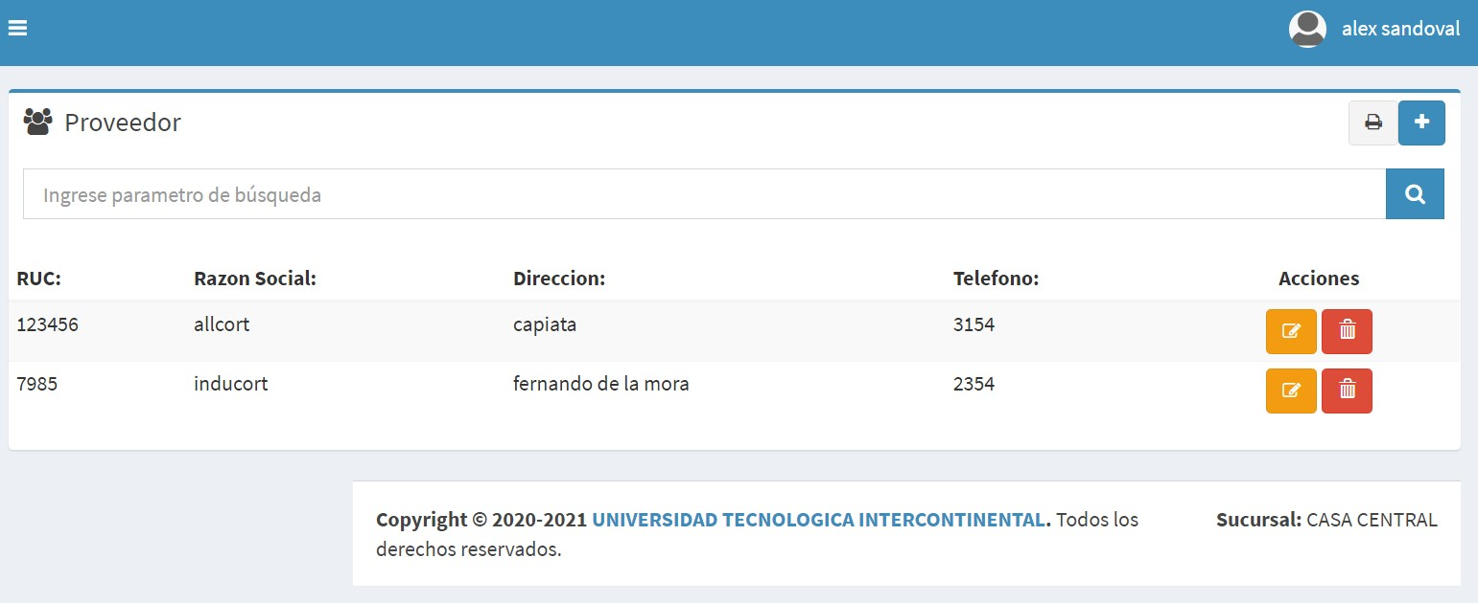

Ingresar datos:

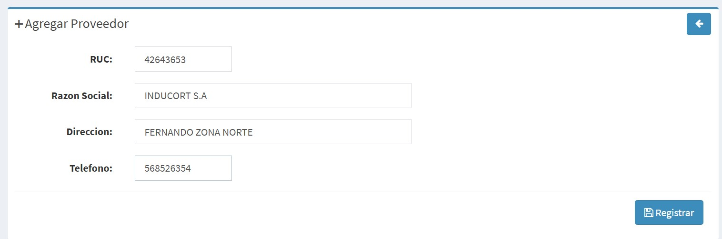

Y al poner todo te tiene que aparecer esto:



Para modificar los datos le tienes que dar clic a esta opción:



Y aquí puedes modificar como gustes:

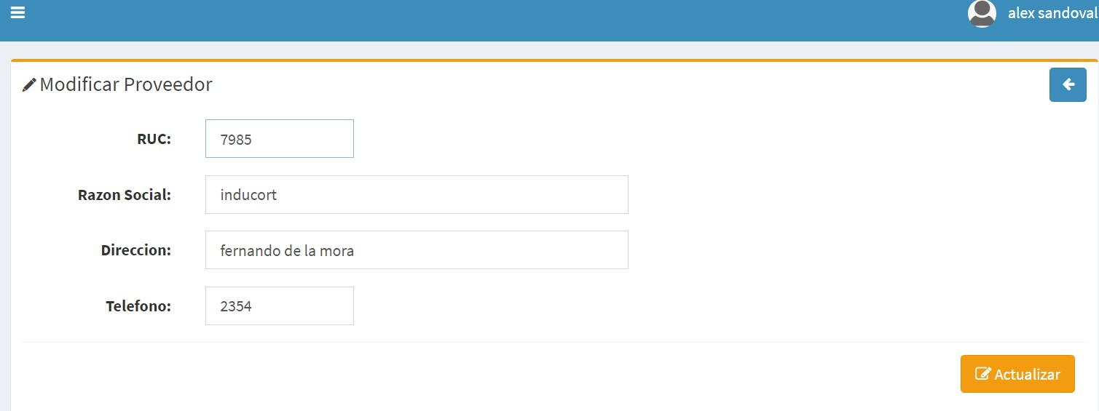

Al modificar te aparecerá esto:



En caso de tener algún error y quiera eliminar tiene esta opción presionando este botón:



Y al presionar te aparecerá esto:



Al darle a este botón te manda los datos que ya ingresaste en forma de pdf y puedes descargar.

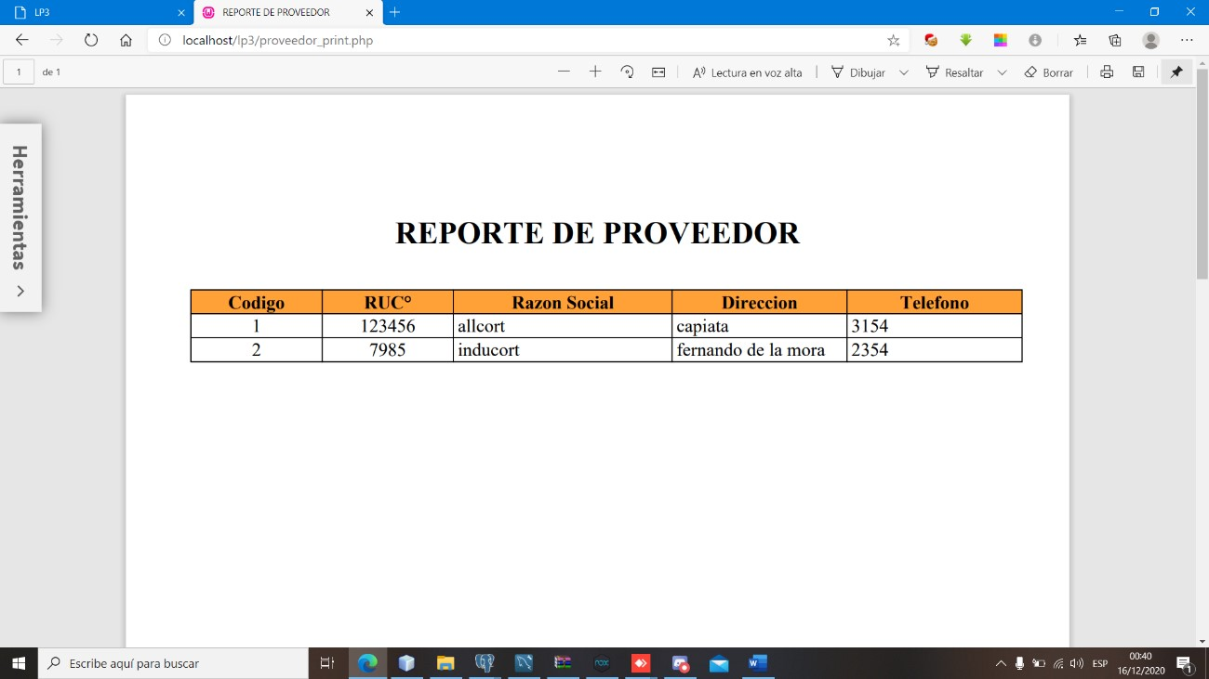

### Sucursales

En la referencial de Sucursales al elegir te manda a esta sección:

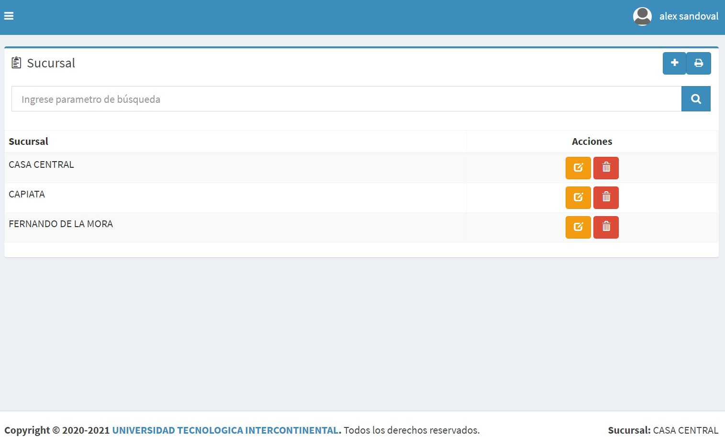

Ingresar datos:

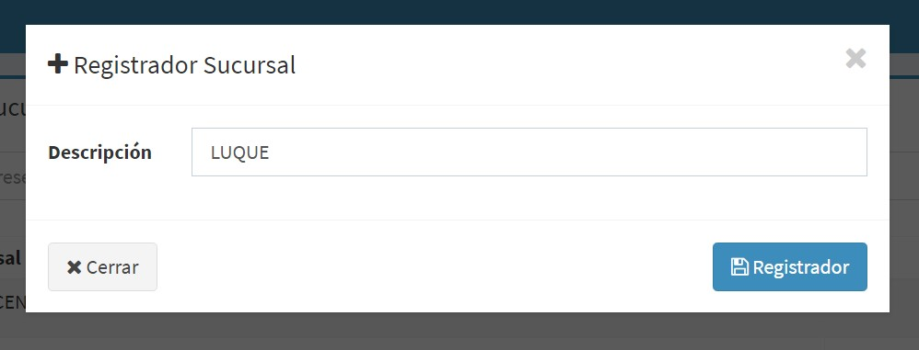

Y al poner todo te tiene que aparecer esto:



Para modificar los datos le tienes que dar clic a esta opción:



Y aquí puedes modificar como gustes:

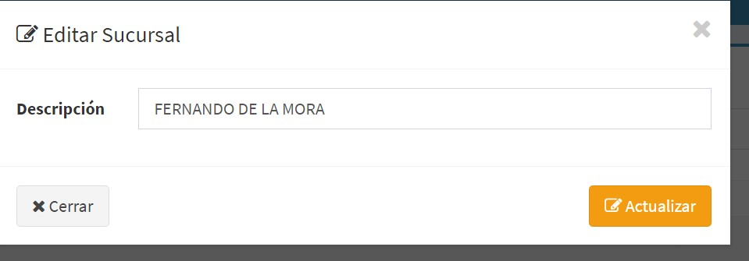

Al modificar te aparecerá esto:



En caso de tener algún error y quiera eliminar tiene esta opción presionando este botón:



Y al presionar te aparecerá esto:



Al darle a este botón te manda los datos que ya ingresaste en forma de pdf y puedes descargar.



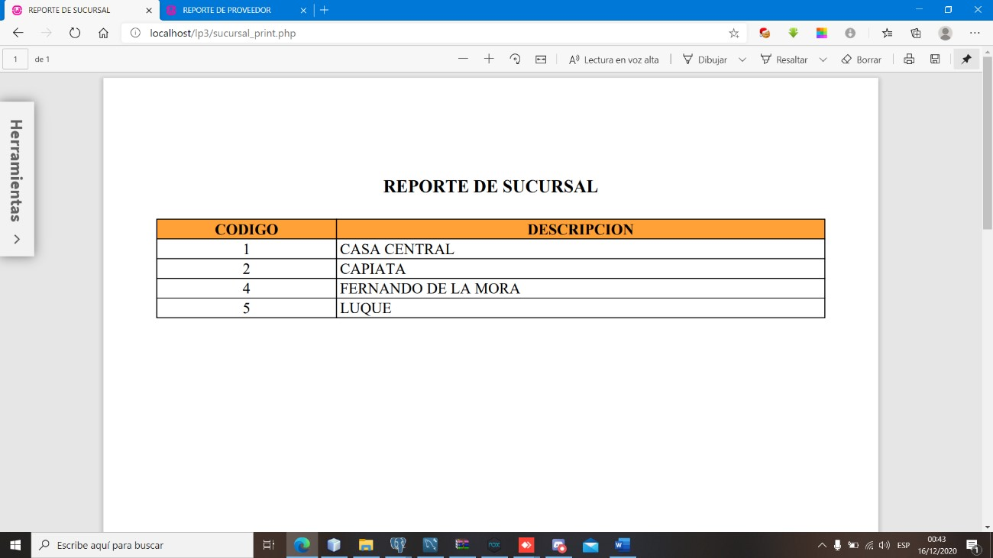

## Ventas

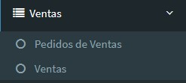

En la referencial de Pedido de Ventas al elegir te manda a esta sección:

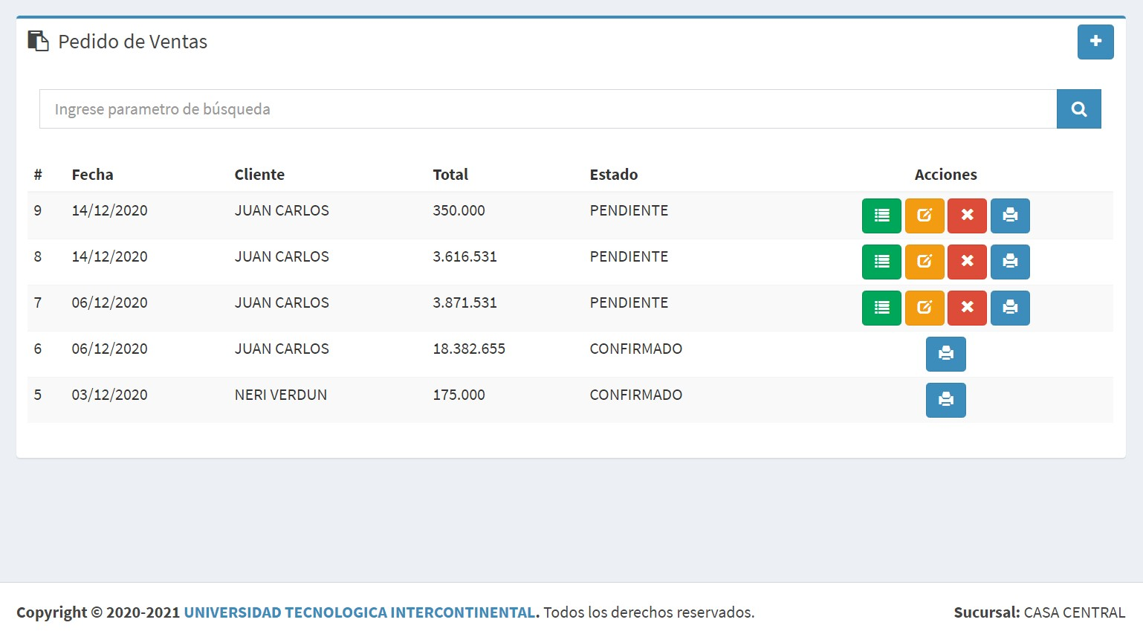

Para ingresar un dato tienes ya que tener un cliente agregado aquí un ejemplo:

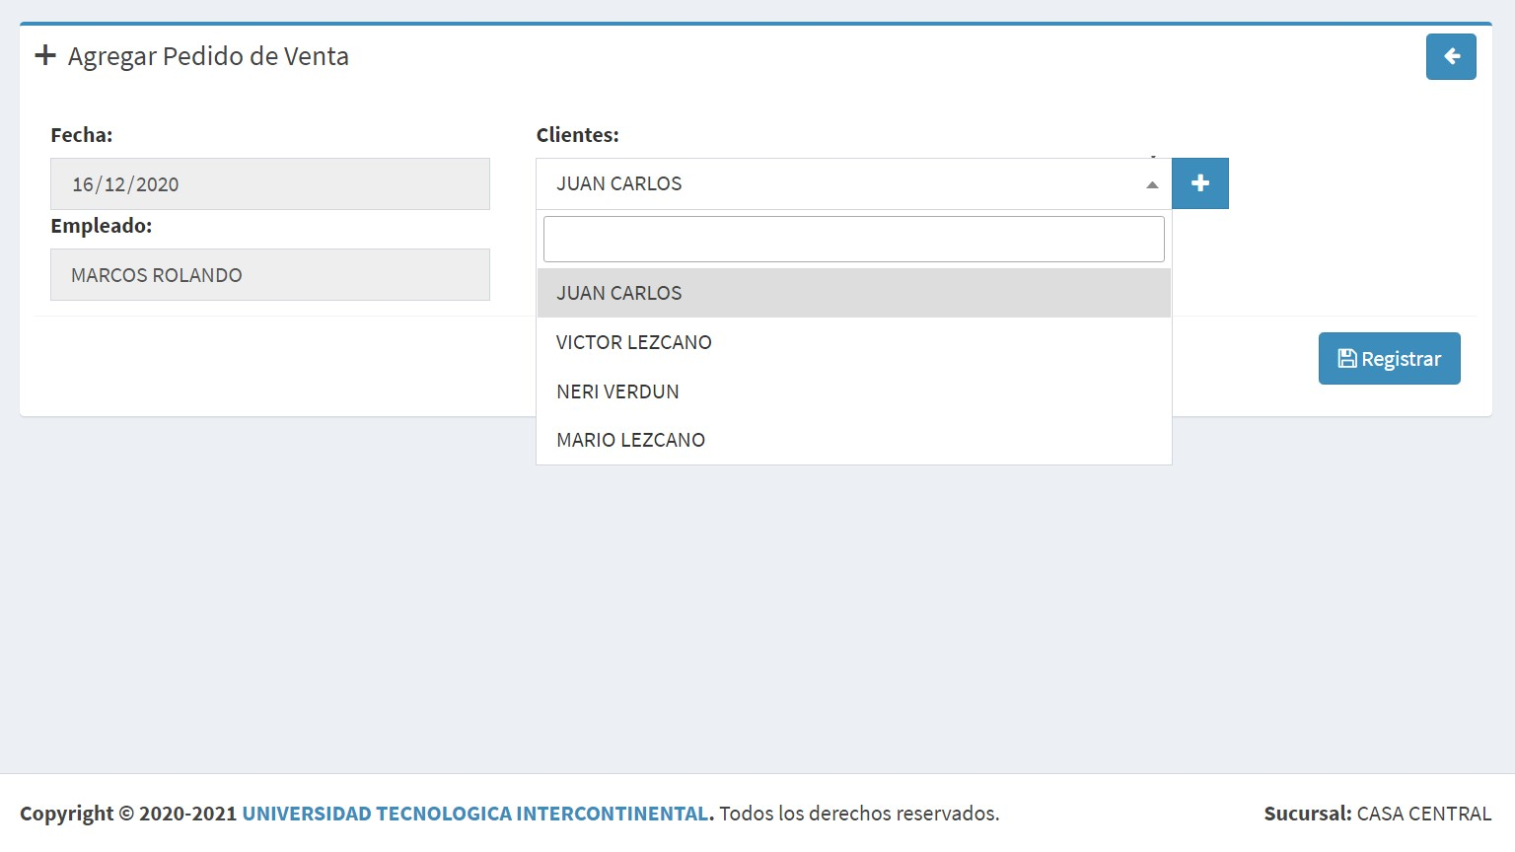

Y al darle registrar te saldrá de esta forma:



Al llegar a este punto tienes varias **Acciones** las cuales te mostrare y te explicare para que sirven.

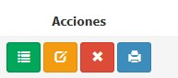

Acción de detalles que sirve para poner más información al pedido:

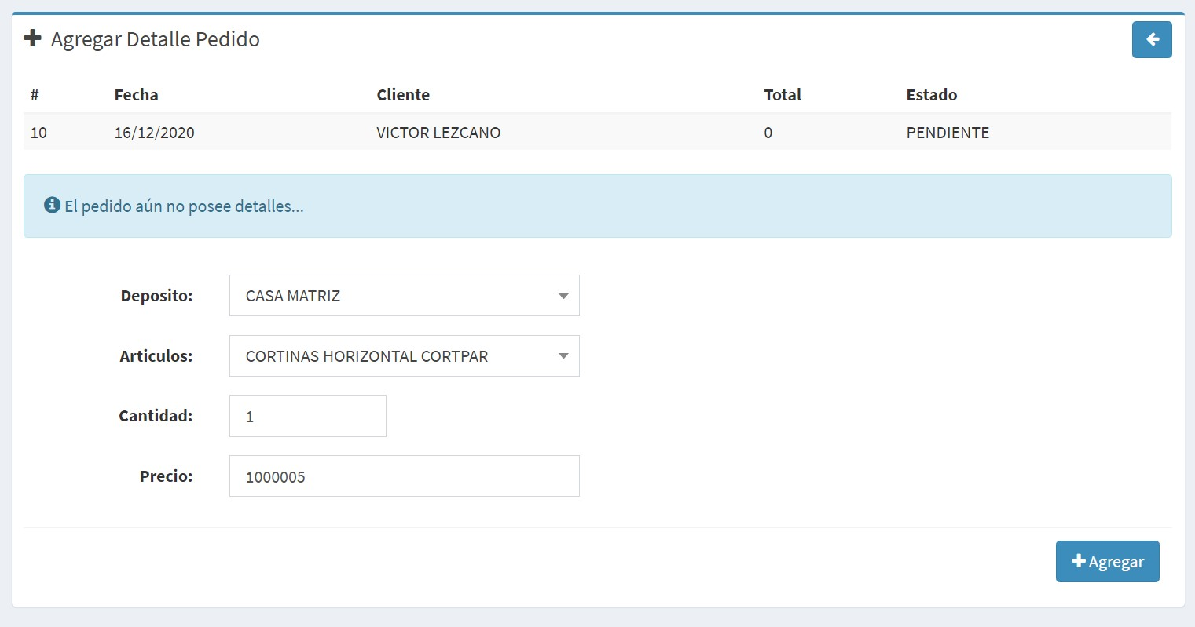

Aquí tienes las opciones de depósito, articulo, cantidad y el precio. Y al presionar **Agregar** te mostrara de esta forma:

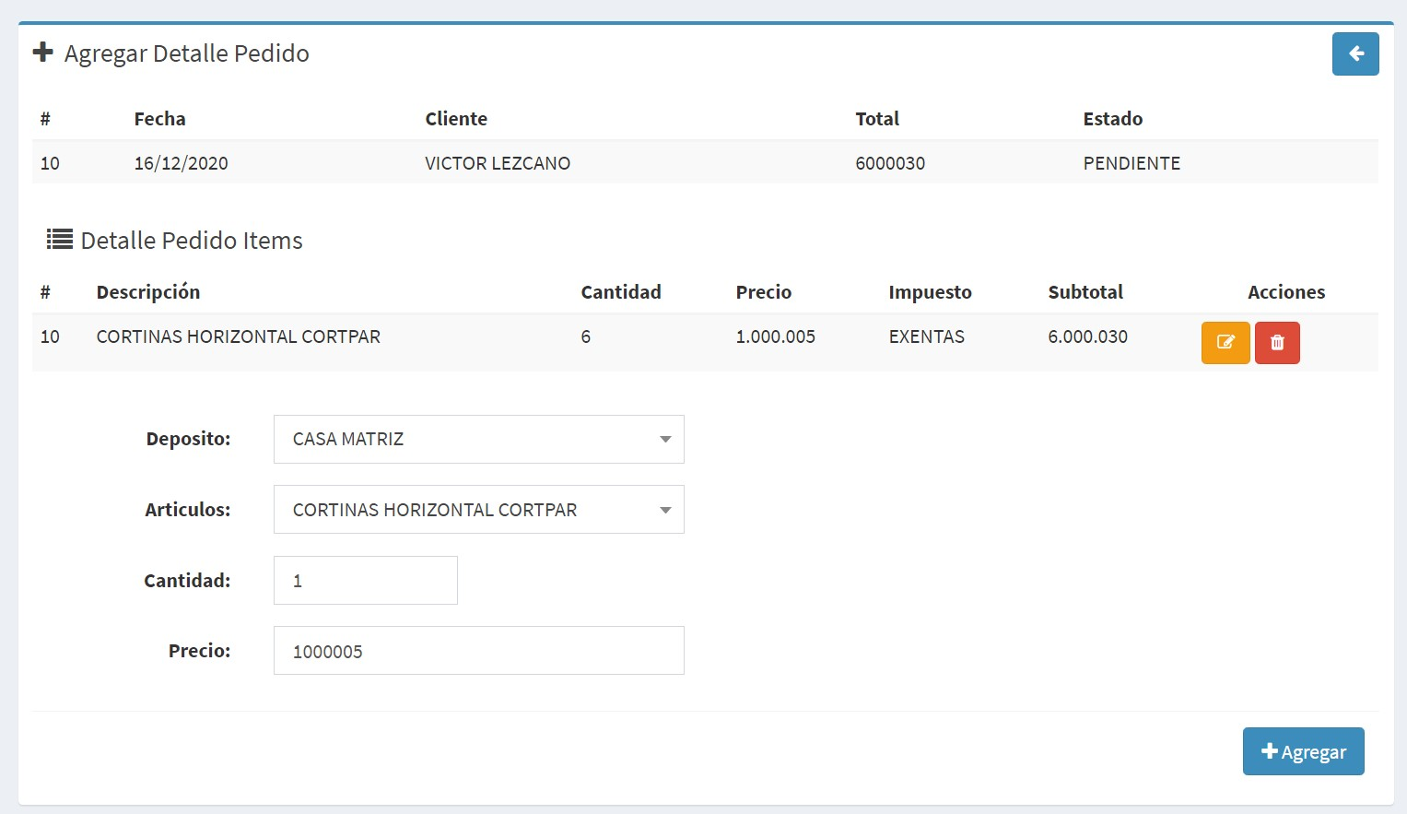

Puedes poner más pedidos si quieres y vas agregando más.

Este sería la opción de **Editar** aquí puedes modificar los detalles que ya habías puesto anteriormente cambiar si algo no te está bien.

Al presionar este botón:



Te abre esta ventana

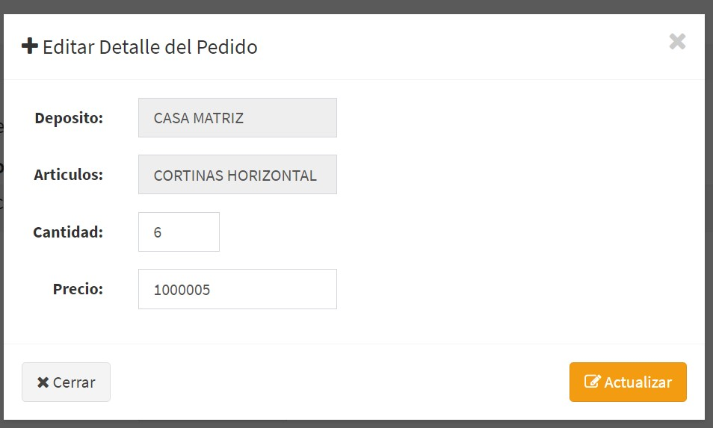

Al darle **Actualizar** te aparecerá de esta forma y con lo que editaste:

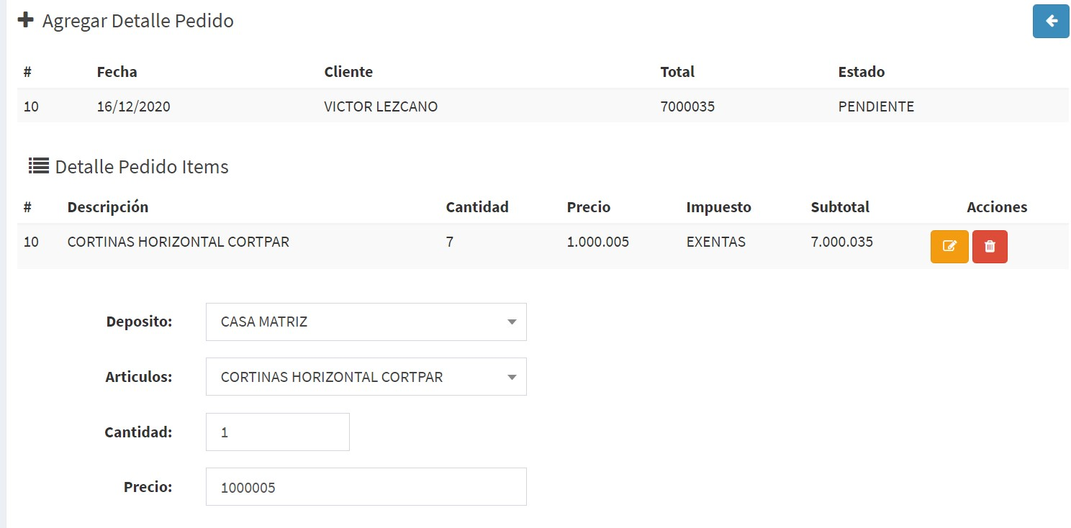

También está el botón de **Editar** de la parte principal que te da la opción de cambiar de clientes si quieres poner cambiar por otros clientes al darle clic este botón:



Y te aparece de esta forma:

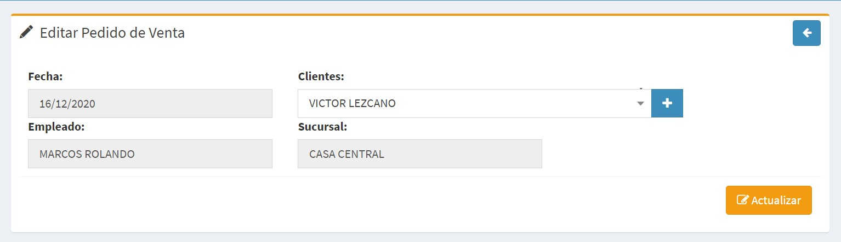

Aquí puedes cambiar de cliente y al darle actualizar te aparecerá esto:

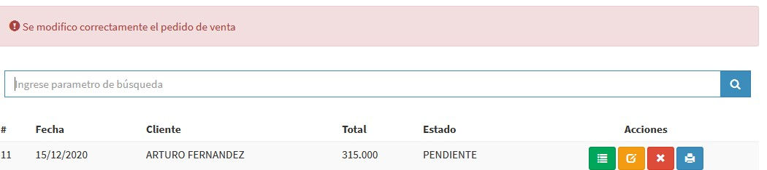

La acción de imprimir también esta y al darle clic te manda a otra página mostrando con más detalle los datos que agregaste:

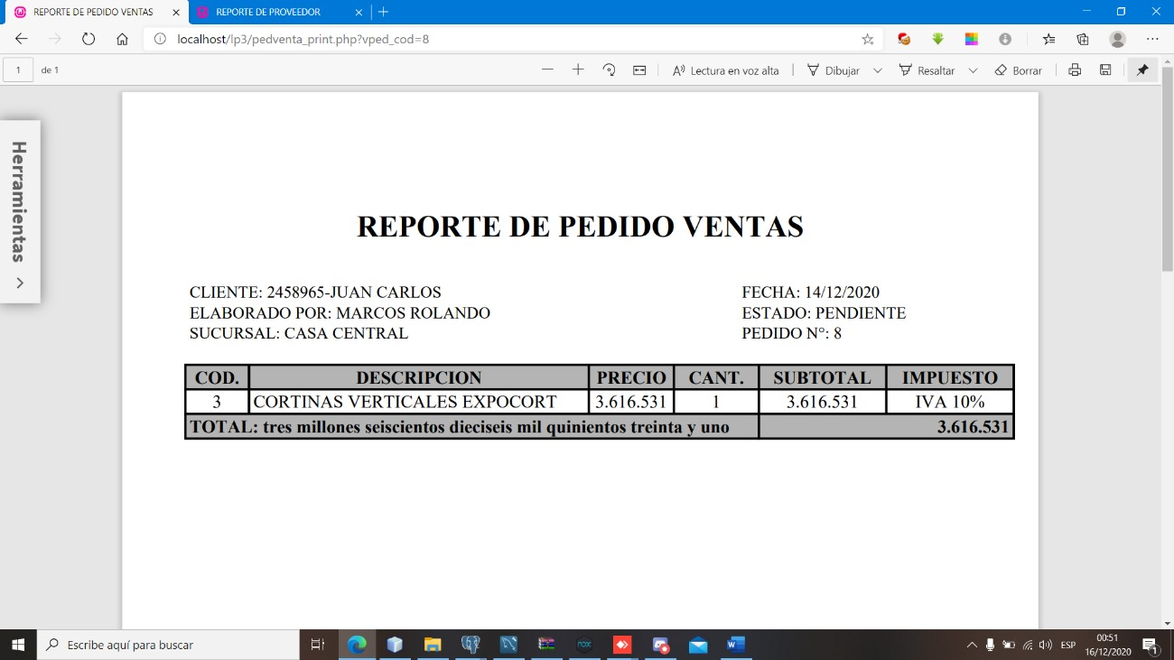

Y para finalizar tienes la opción de **Anular** que sirve para que ya no puedas hacer ningún tipo de acción en ese cliente y al darle clic a este botón:



Te aparecerá de esta forma el cliente:

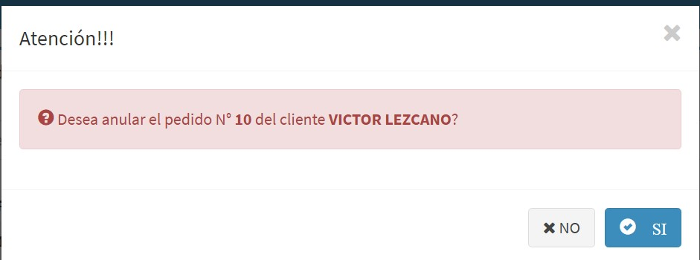



Solo tendrías la opción de imprimir lo que el cliente habría pedido.

## Ventas

En la referencial de Ventas al elegir te manda a esta sección:

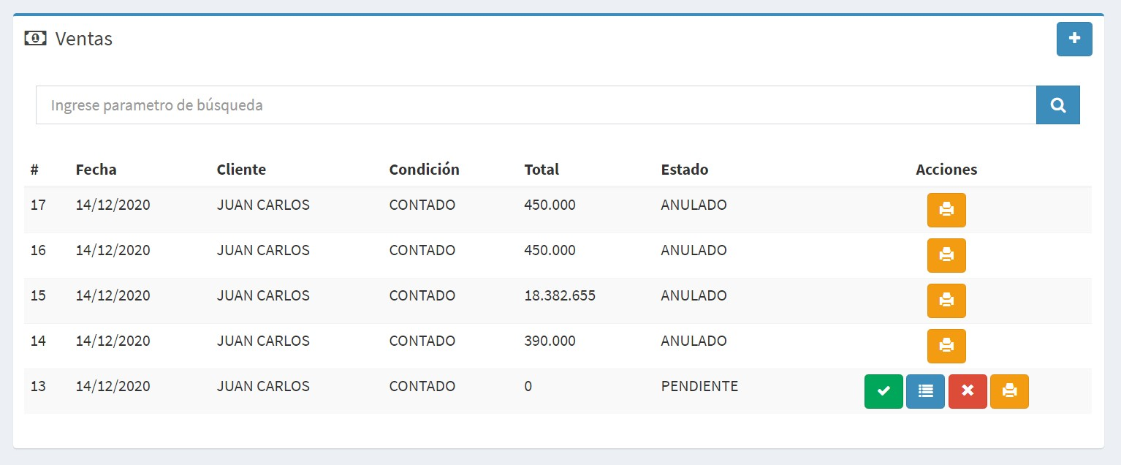

Para ingresar un dato tienes ya que tener un **Pedido de Venta** agregado aquí un ejemplo:



En esta acción puedes agregar una fecha y si quieres al contado o a crédito (crédito seria en formas de cuotas):

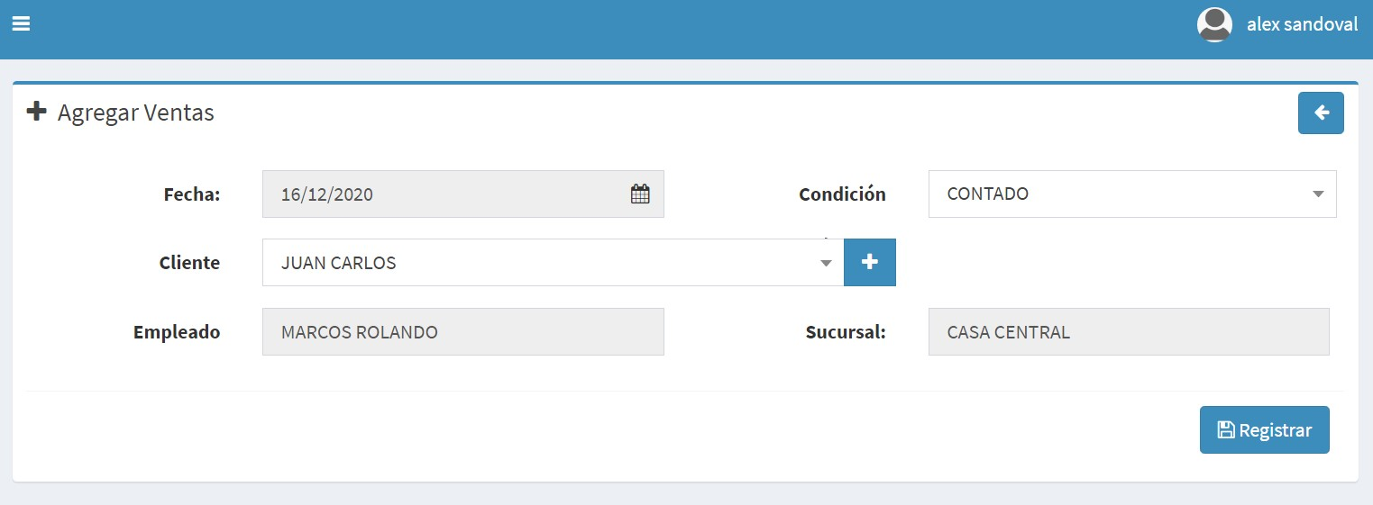

Al agregar todo te aparecerá así:

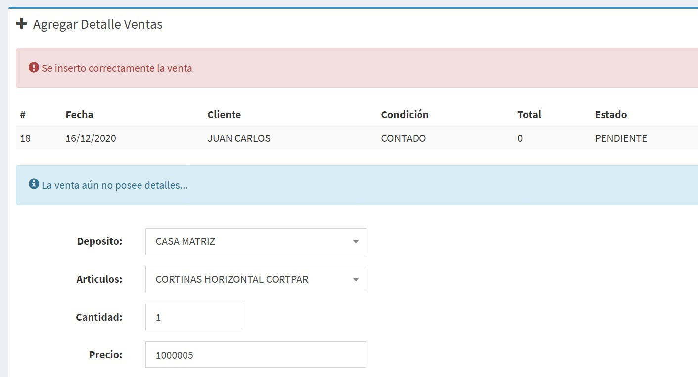

Al darle el botón de Detalles pueden agregas más datos o editar los datos ya ingresados:

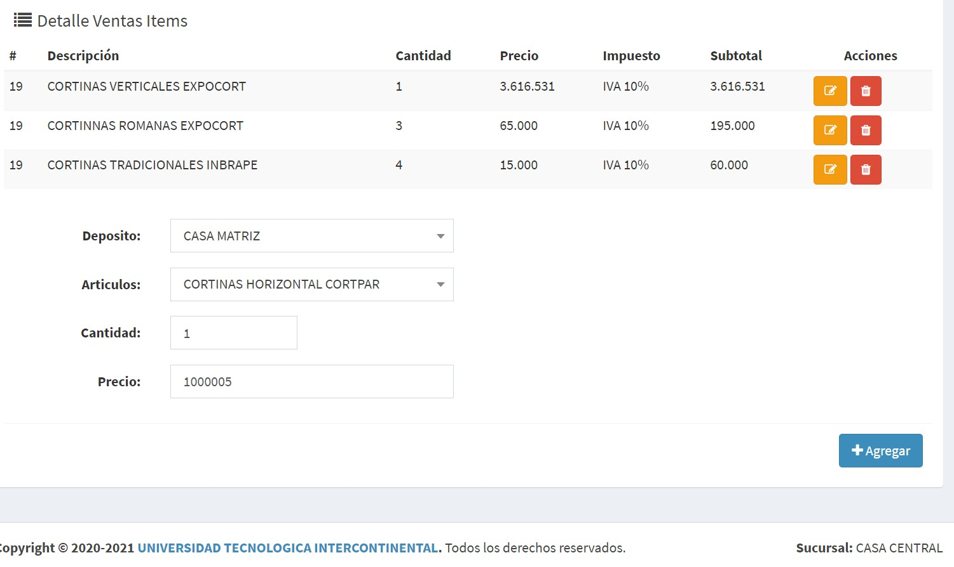

Y al darle **Agregar** te tendrá que aparecer esto:

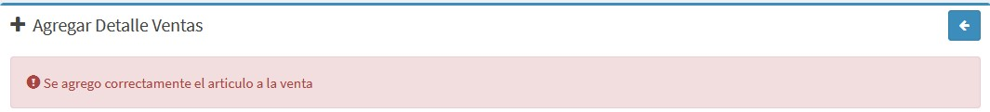

El botón de **Imprimir** al darle clic te muestra y suma todo lo que ya tiene el cliente:

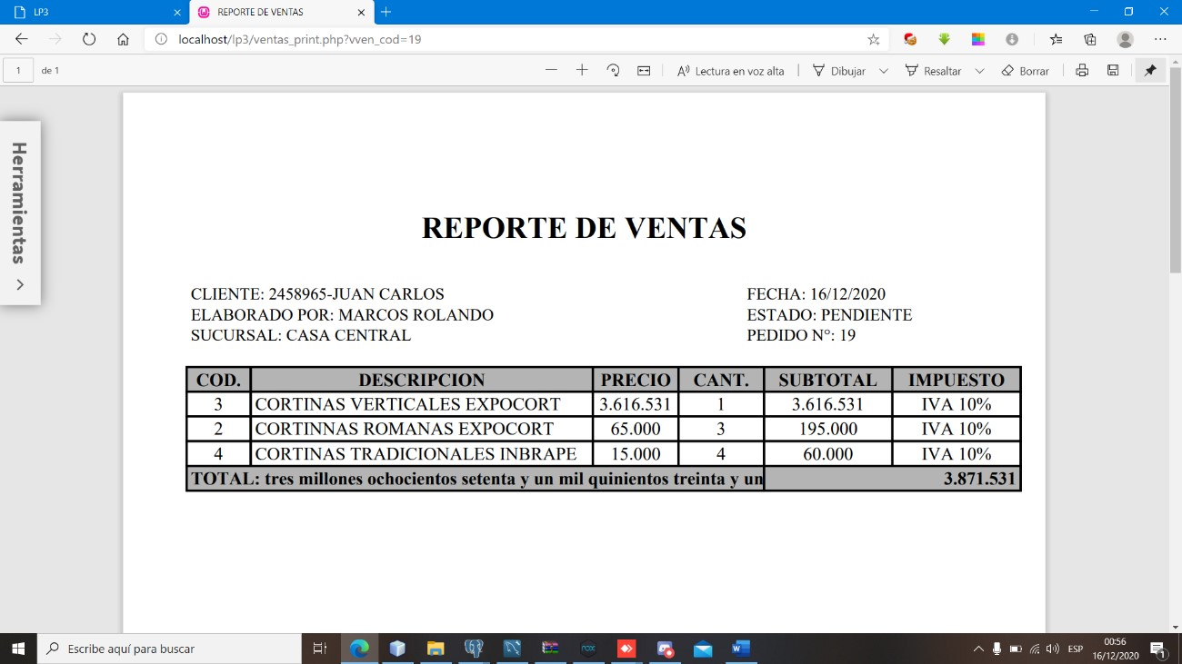

Botón **Confirmar** sirve para que lo que pidió el cliente se confirme:

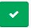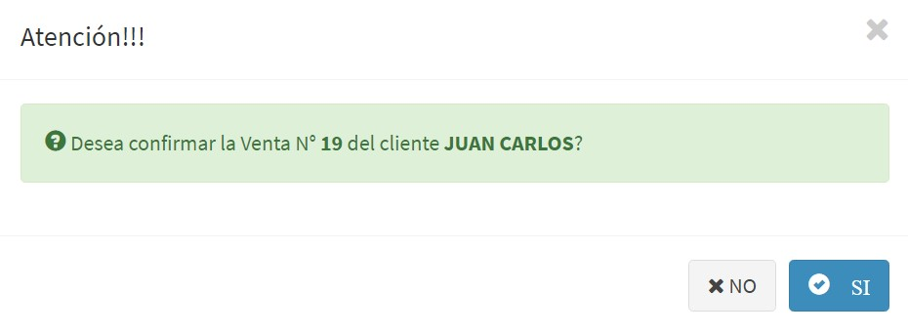

Y darle si te tiene que aparecer de esta forma:

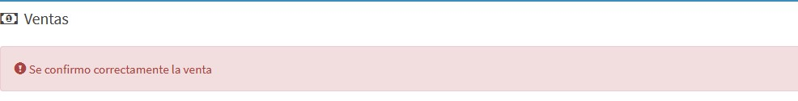

Botón de **Imprimir** sirve para cuando desees ver todo lo que ya tiene un cliente:



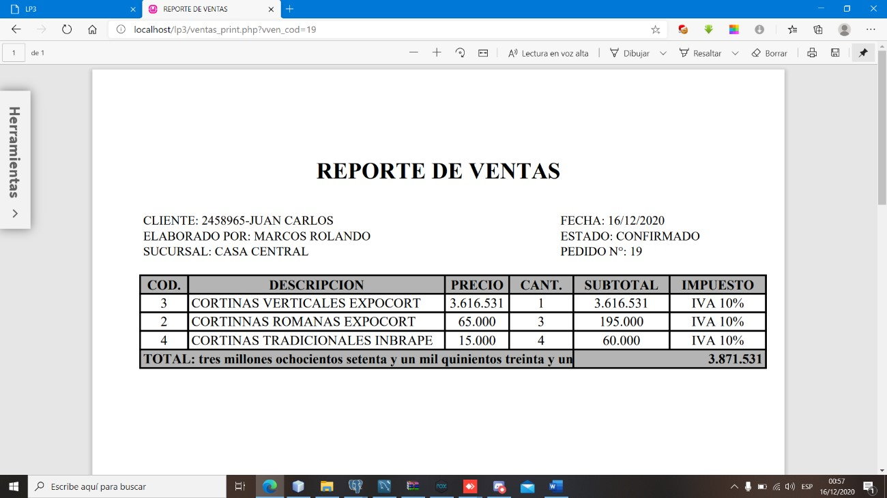

Botón **Anular** es para que cuando quieras anular la venta:

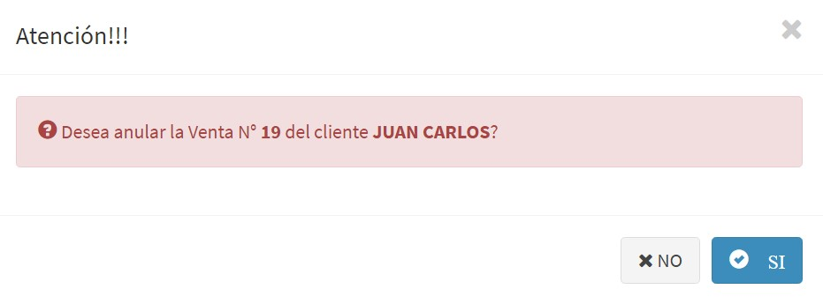

Y al darle si te tiene que aparecer así:



# Pedido compra

Menú principal de compras al ingresar en pedido compras te enviara en esta página:

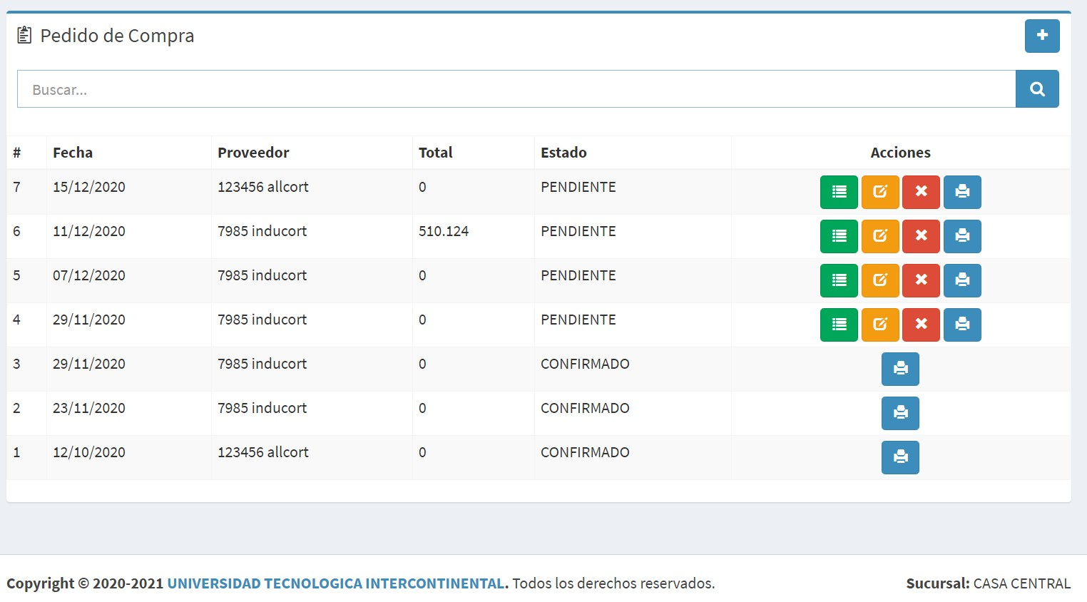

Agregar datos del pedido compras:

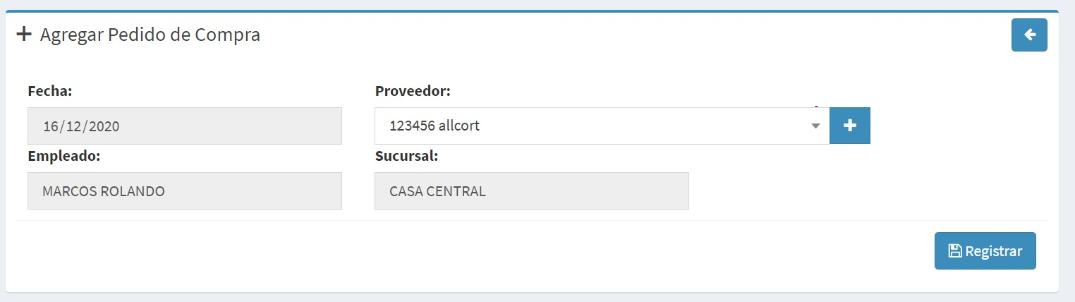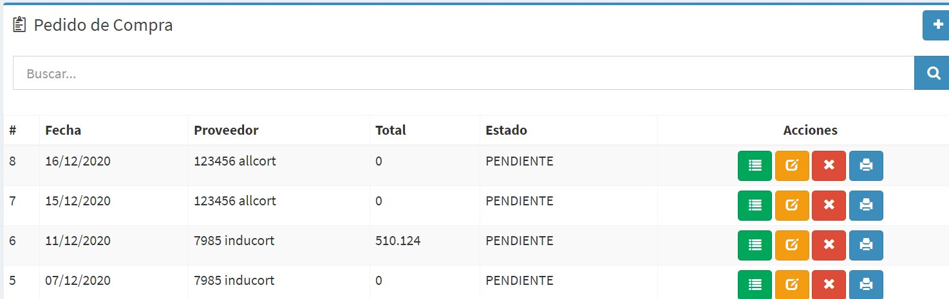

Al insertar correctamente en el mismo podemos agregar el detalle de las compras:

Agregar detalle

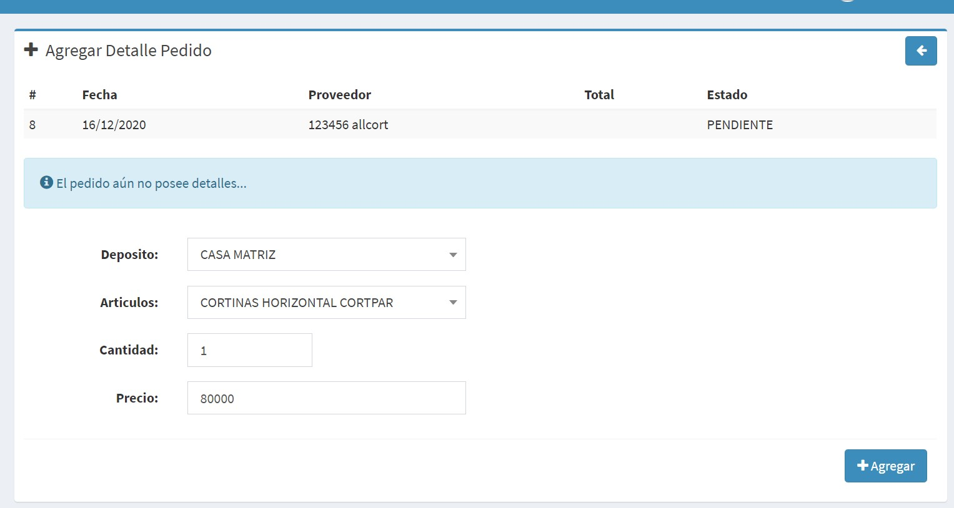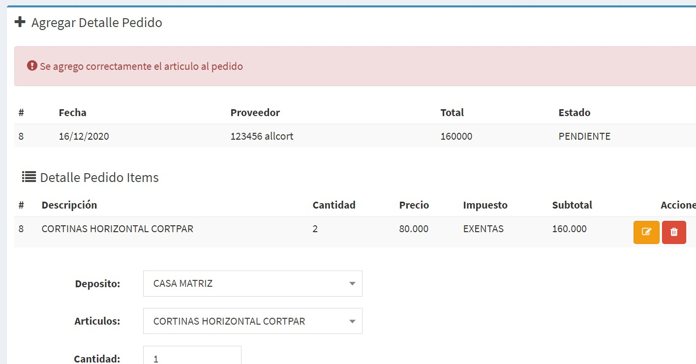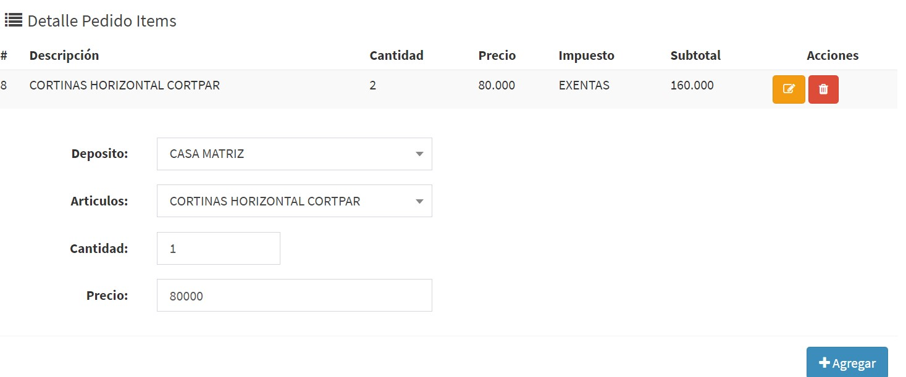

Botón para poder anular la pedido ventas:



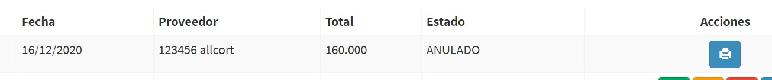

Botón para poder confirmar y enviar en la base de datos de pedido compras:

editar

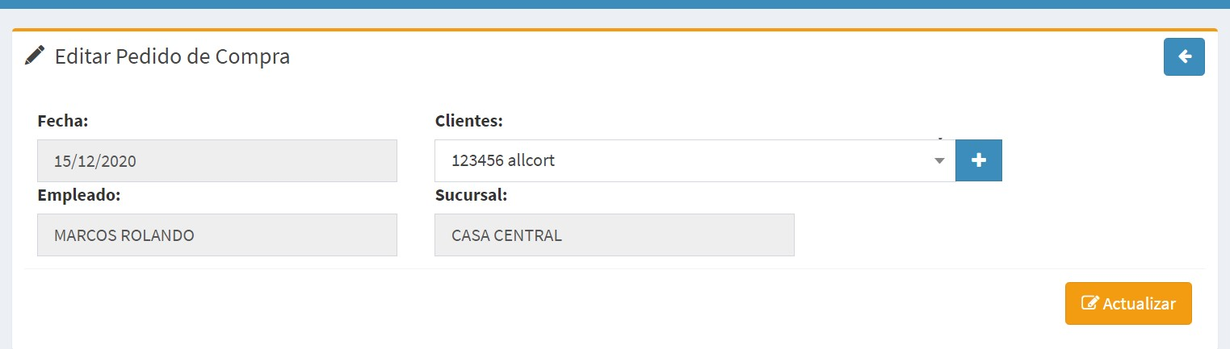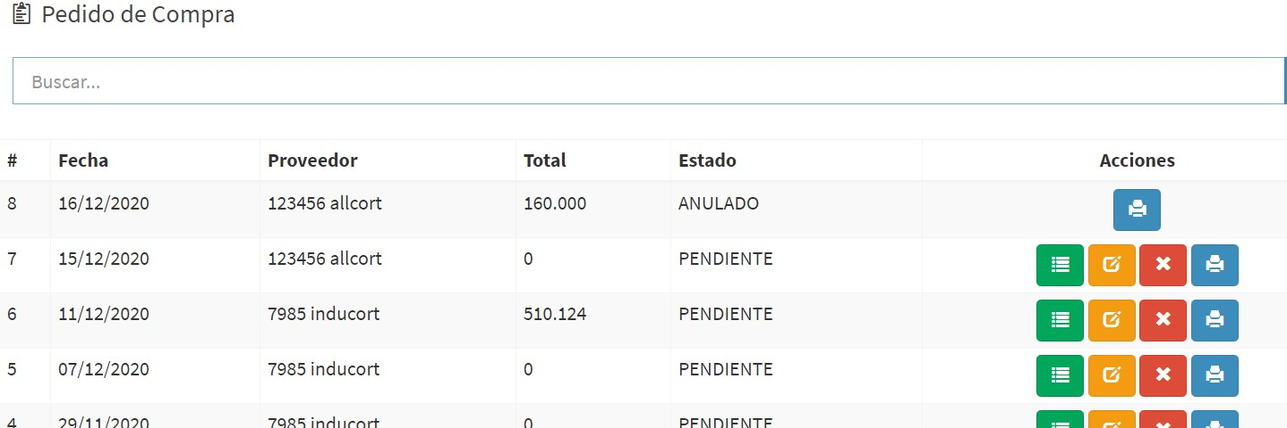

Botón para imprimir el pedido compras en formato pdf:



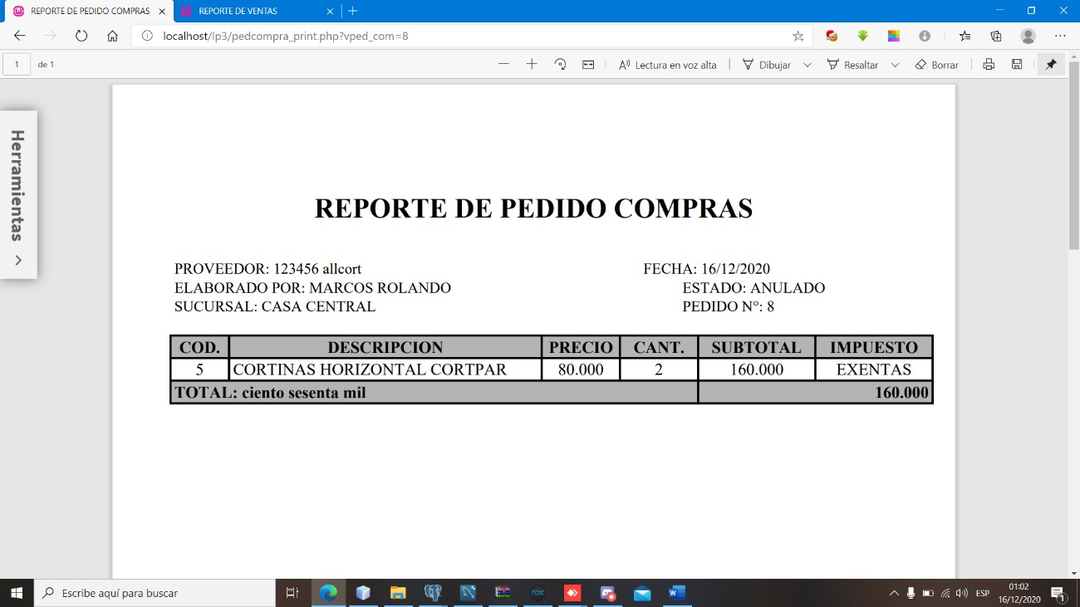

# Orden de compra

Menú principal de compras al ingresar en orden compras te enviara en esta página:

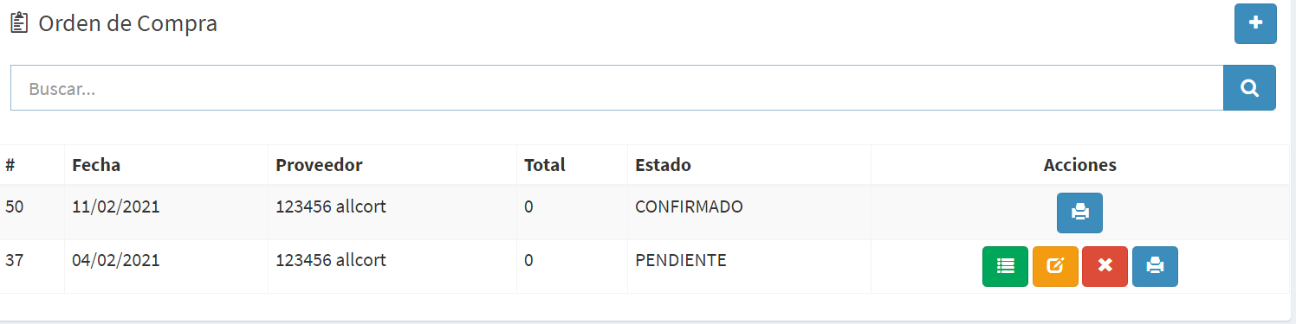

Agregar datos del orden compras:

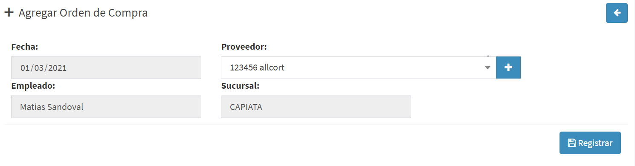 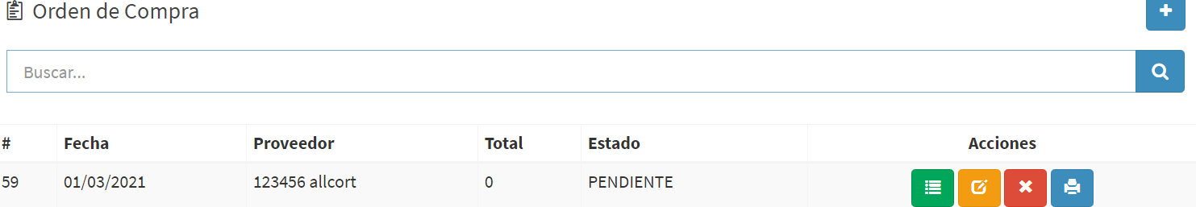 

Al insertar correctamente en el mismo podemos agregar el detalle de las compras:

Agregar detalle

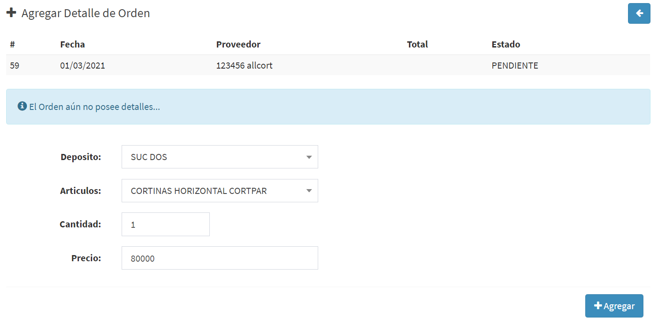

Botón para poder anular la Orden de compra:





Botón para imprimir el pedido compras en formato pdf:



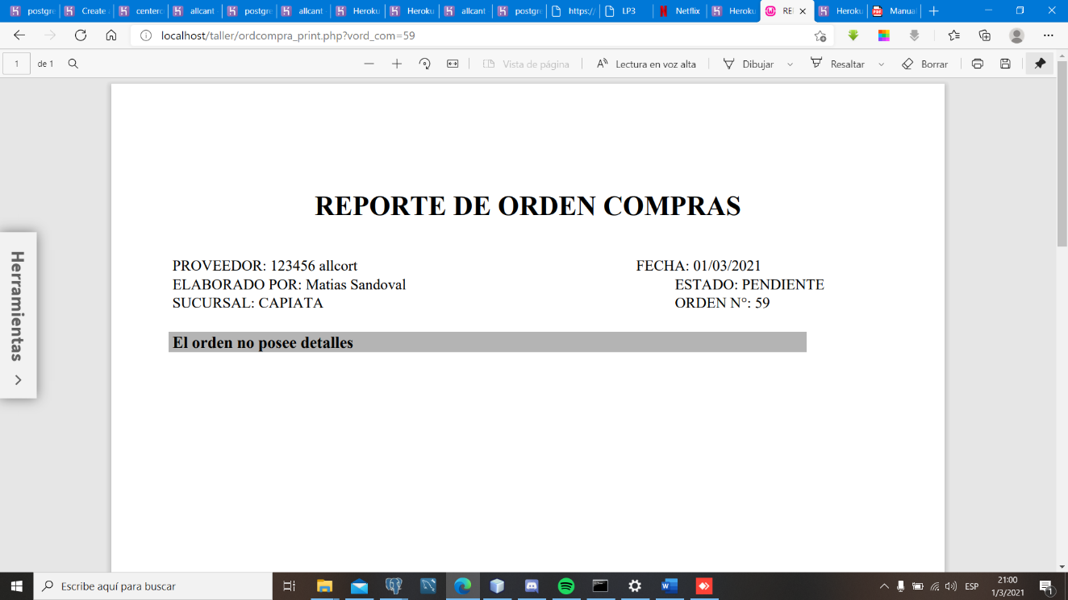

# Compra

Menú principal de ventas al ingresar en compras te enviara en esta página:

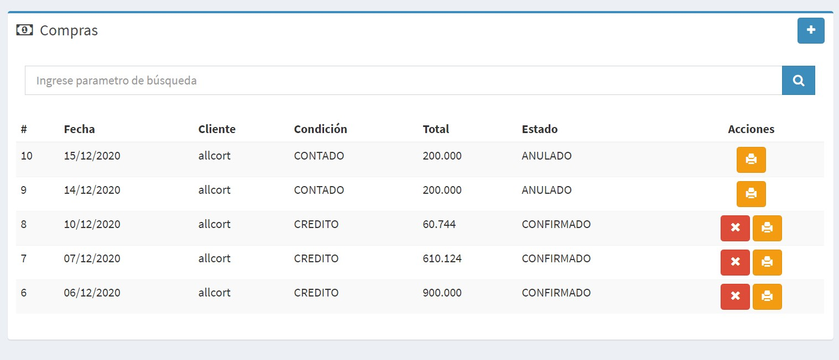

Agregar datos de la compra:

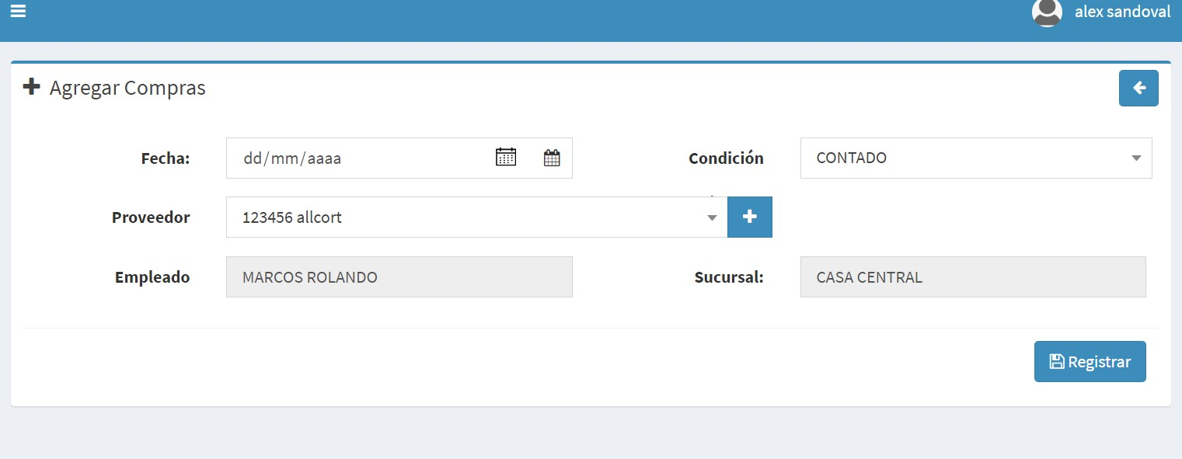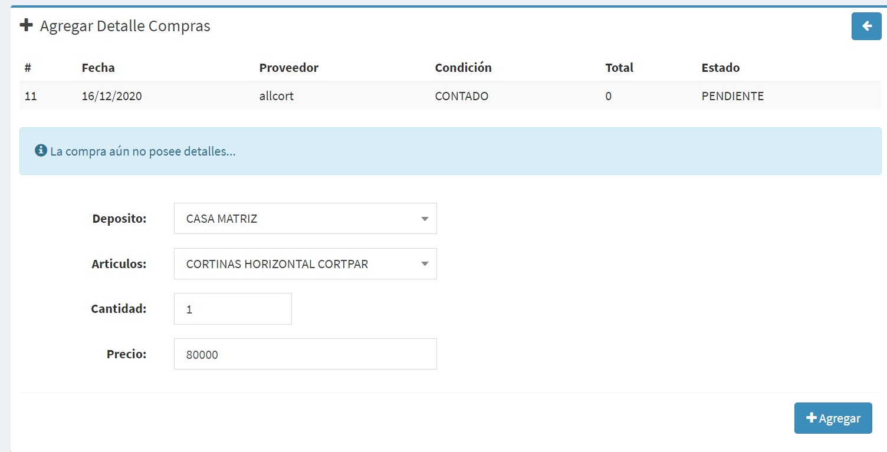

Al insertar correctamente en el mismo podemos agregar el detalle de la venta:

Agregar detalle

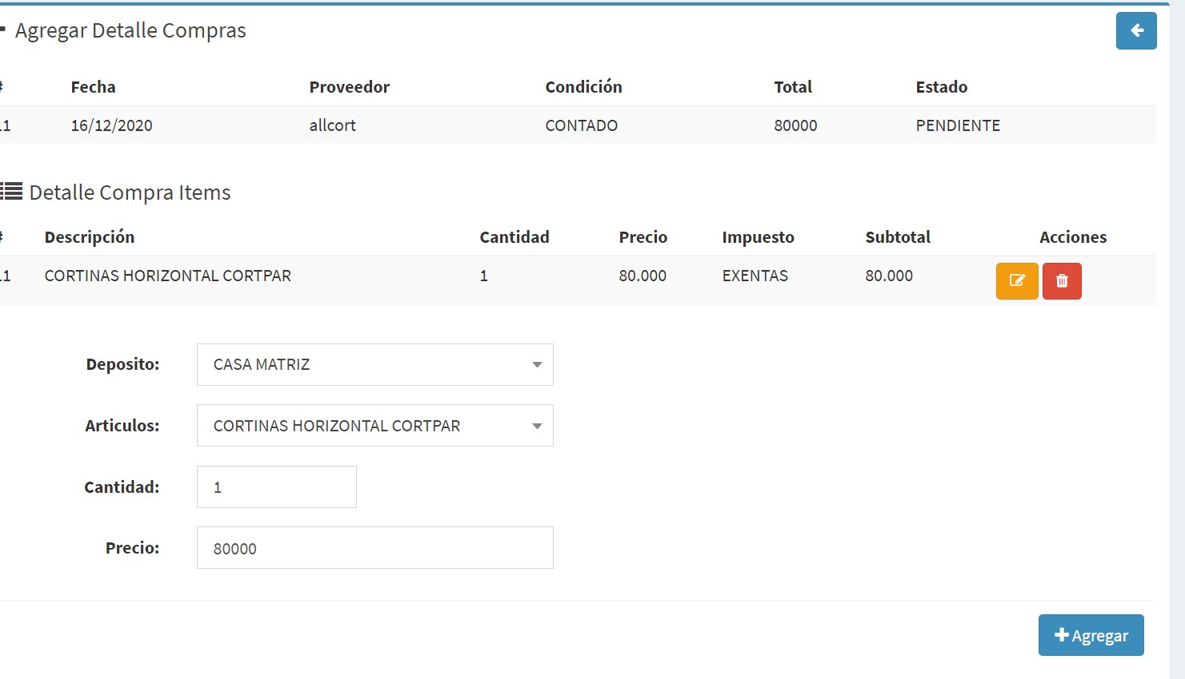

Botón para poder anular la compra:





Botón para poder confirmar y enviar en la base de datos la compras:

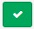

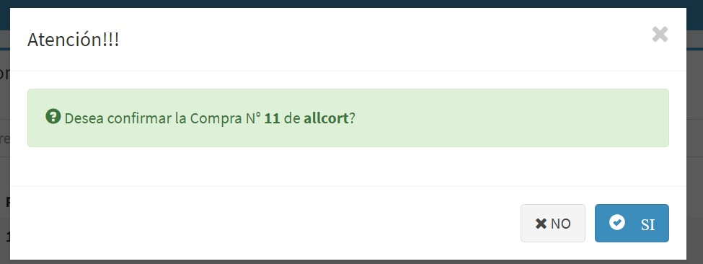

Botón para imprimir la compras en formato pdf:

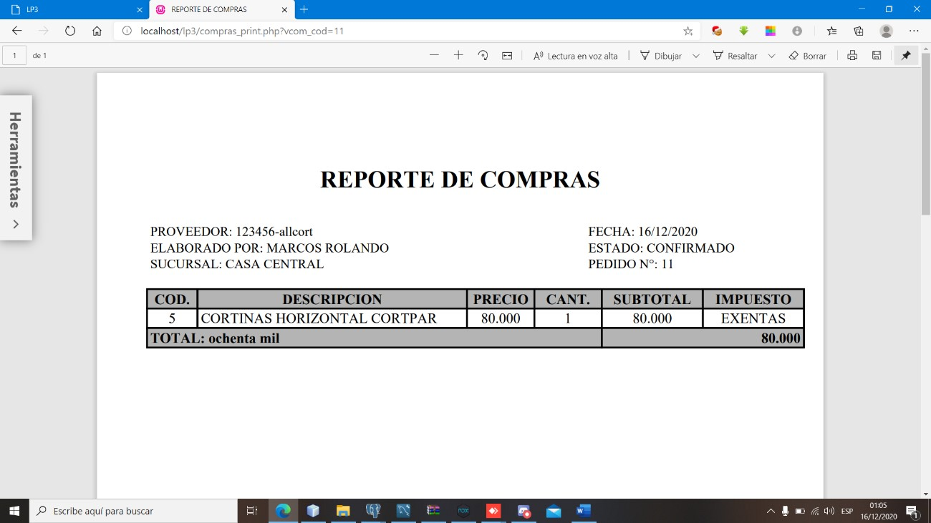

## Informes

En la Sección de Informes puedes imprimir y ver todos los datos de una referencial, ventas y compras.

En esta parte tienes la opción de elegir que parte deseas ver o quieras imprimir algún dato aquí te muestro un ejemplo de cómo es:

**Articulo:**

En la parte principal de artículo de informes aparecerá así:

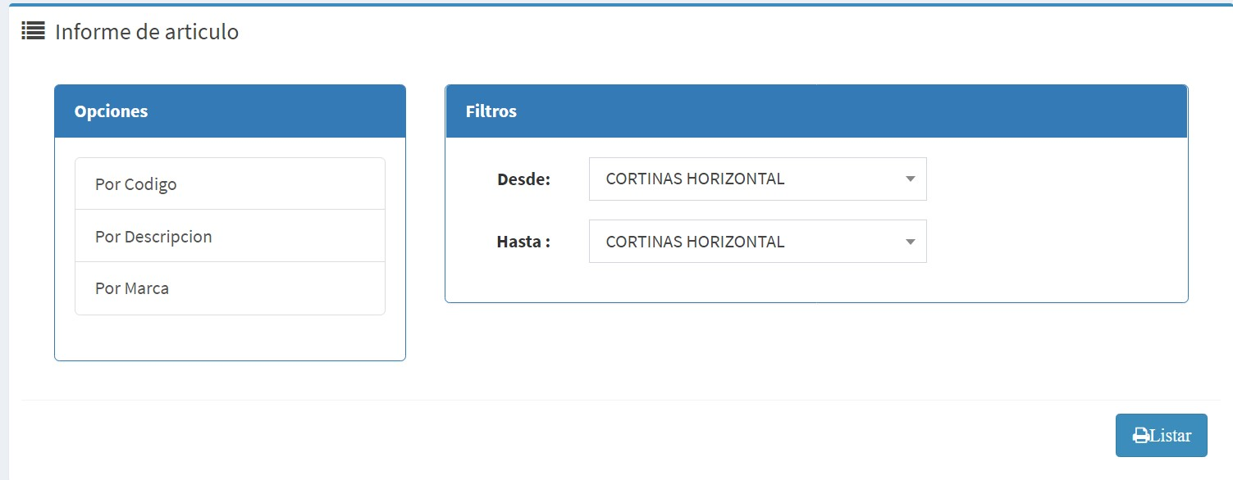

Por código:

En esta opción te aparece en forma numérica los datos los cuales puedes elegir qué posición imprimir:

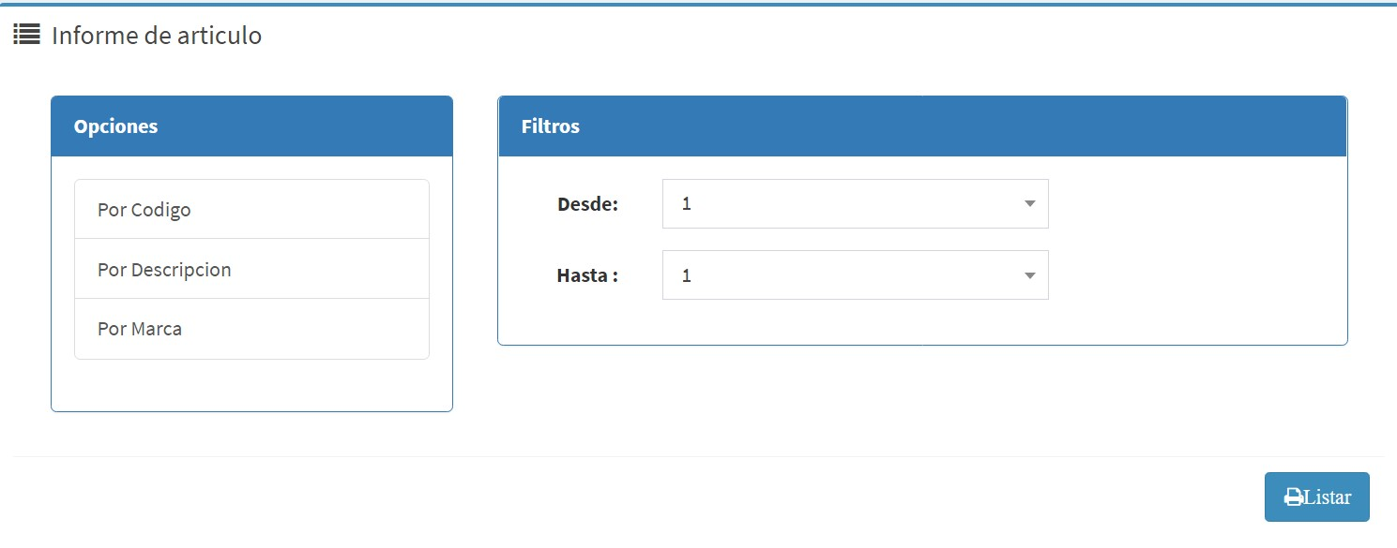

Al darle listar te mandar en el orden que elegiste:

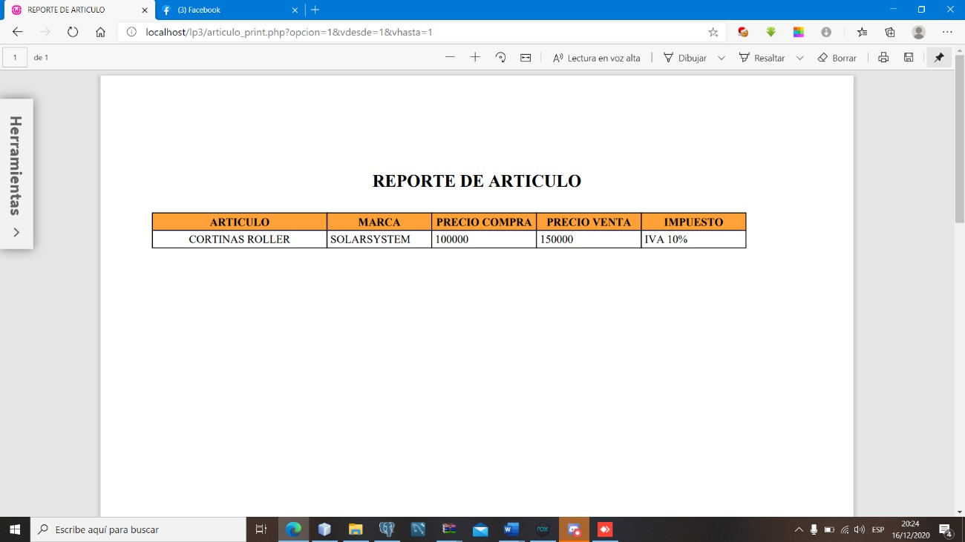

Por descripción:

En esta parte puedes elegir de forma textual los datos y así imprimir en ese nombre:

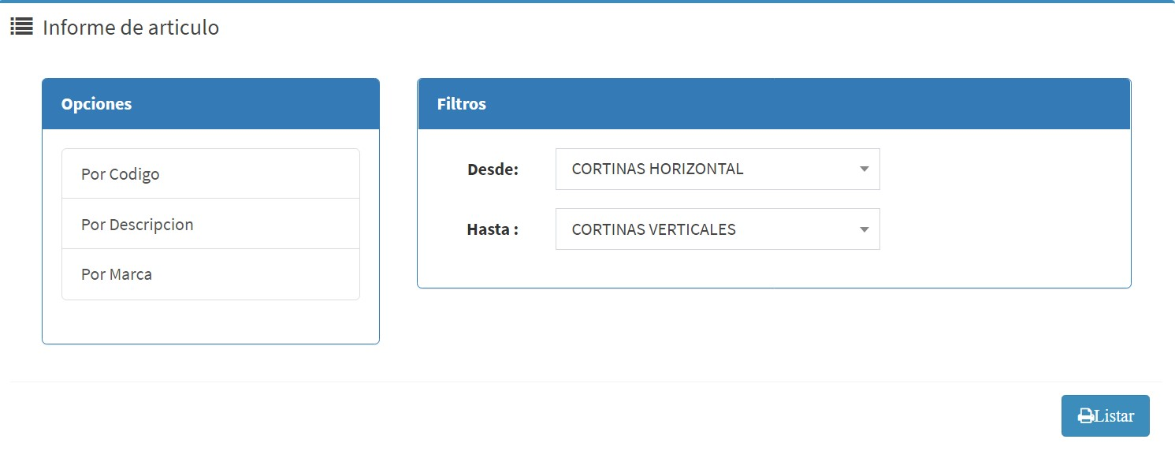

Y al darle listar te tendrá que aparecer de esa forma:

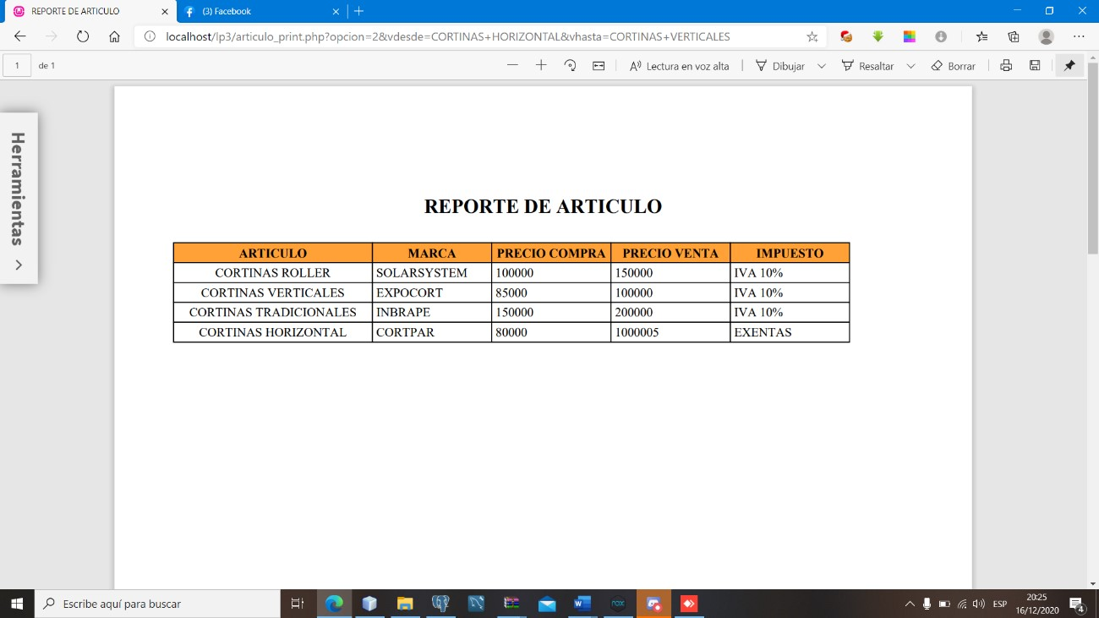

Por marca:

En esta parte de la opción de elegir por marca de un artículo quieras listar e imprimir:

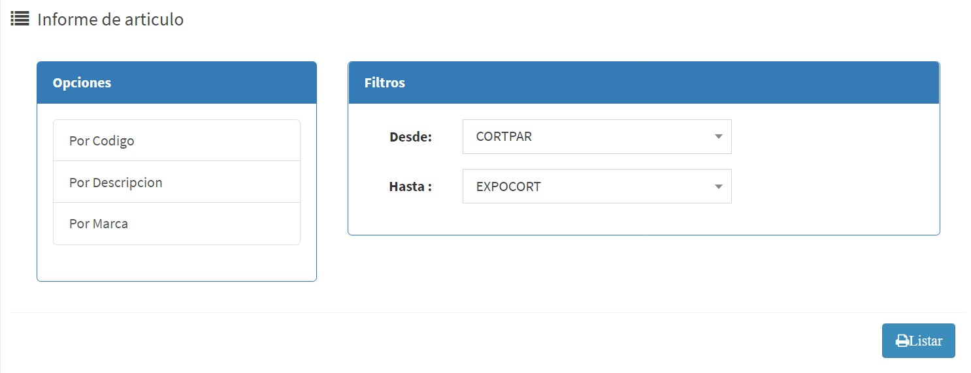

Y al darle listar te aparecerá de esta forma:

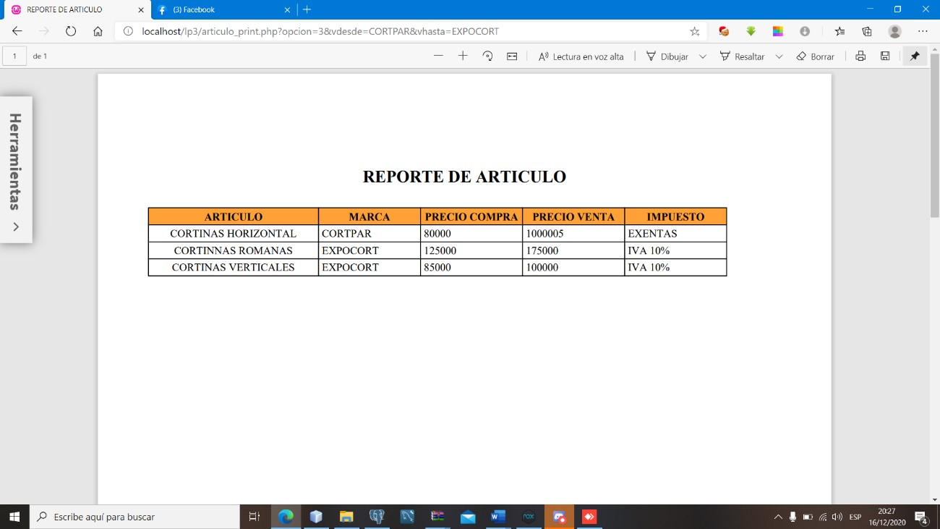

## Cargo

Por descripción:

En esta parte puedes elegir de forma textual los datos y así imprimir en ese nombre:

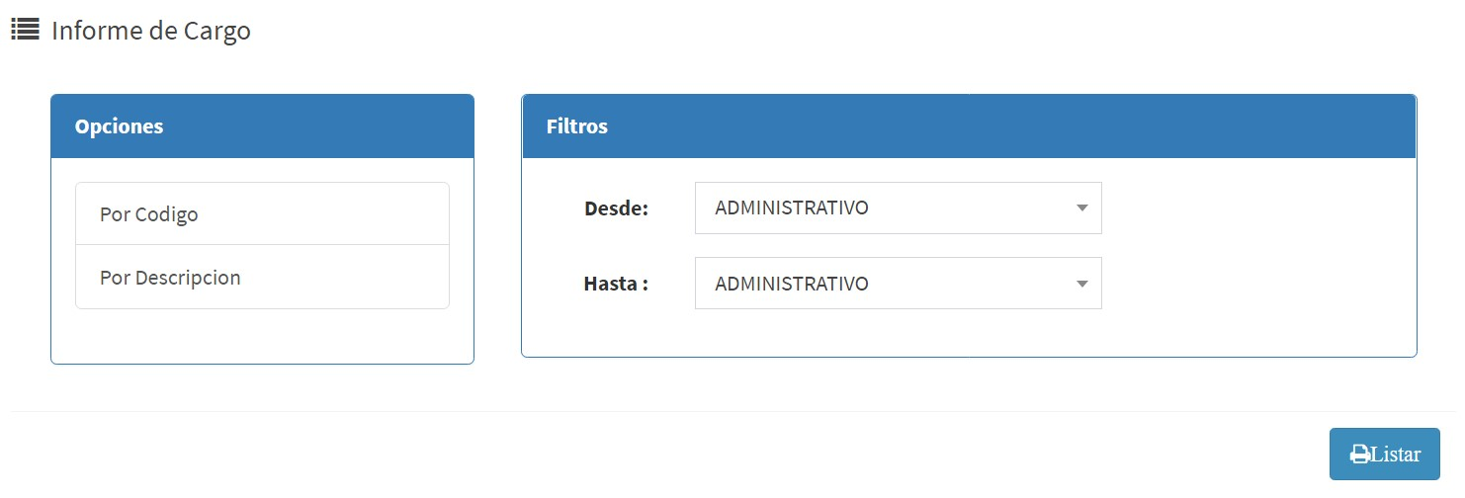

Al darle listar te mandar en el orden que elegiste:

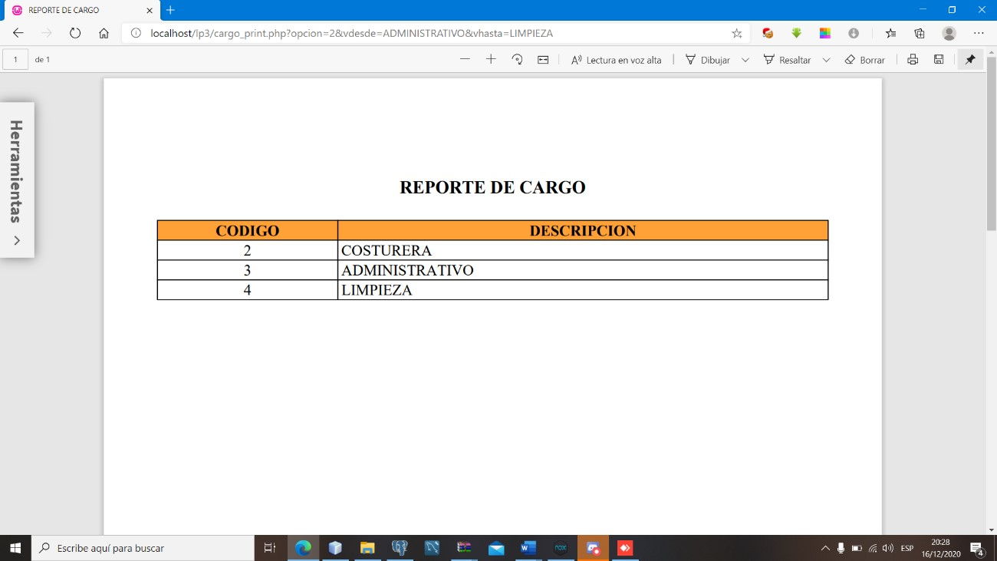

## Cliente

Por código:

En esta opción te aparece en forma numérica los datos los cuales puedes elegir qué posición imprimir:

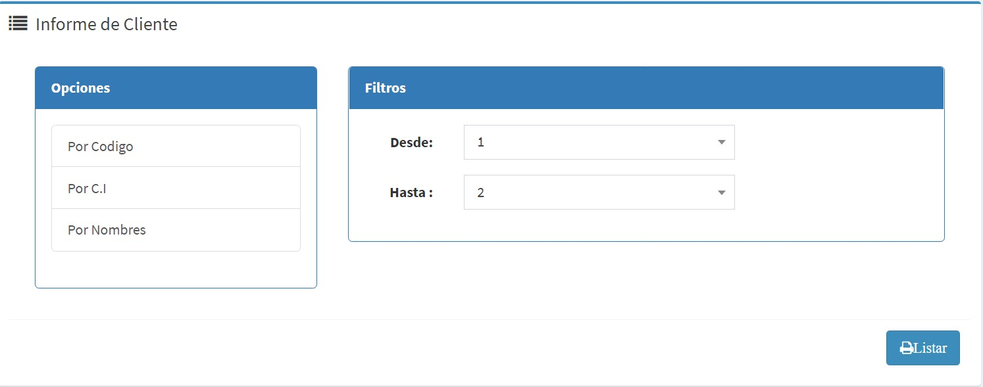

Al darle listar te mandar en el orden que elegiste:

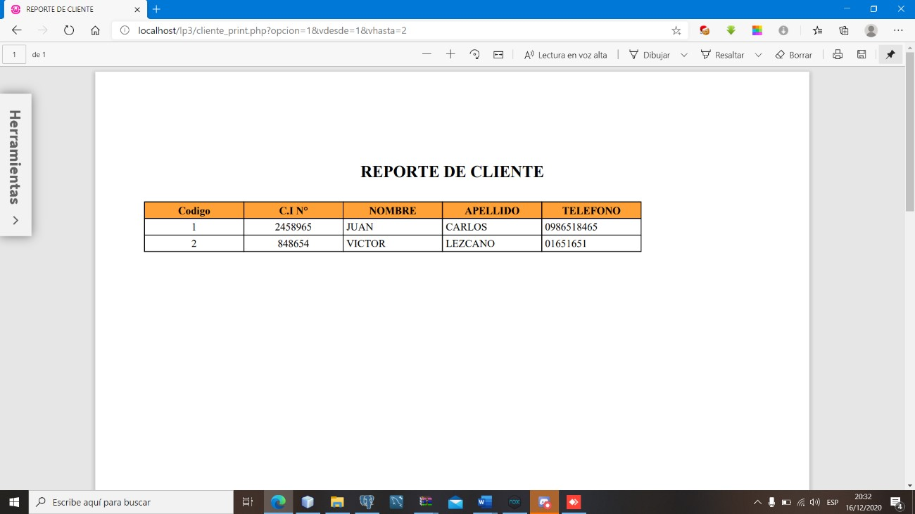

Por C.I:

En esta opción te aparece en forma numérica los datos los cuales puedes elegir qué posición imprimir:

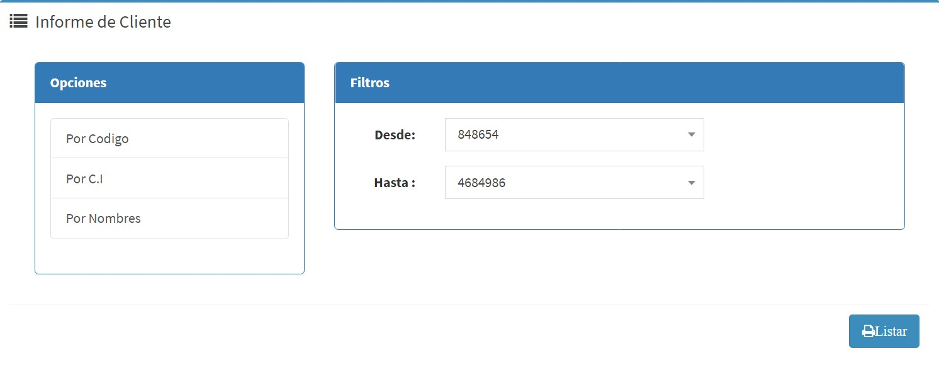

Al darle listar te mandar en el orden que elegiste:

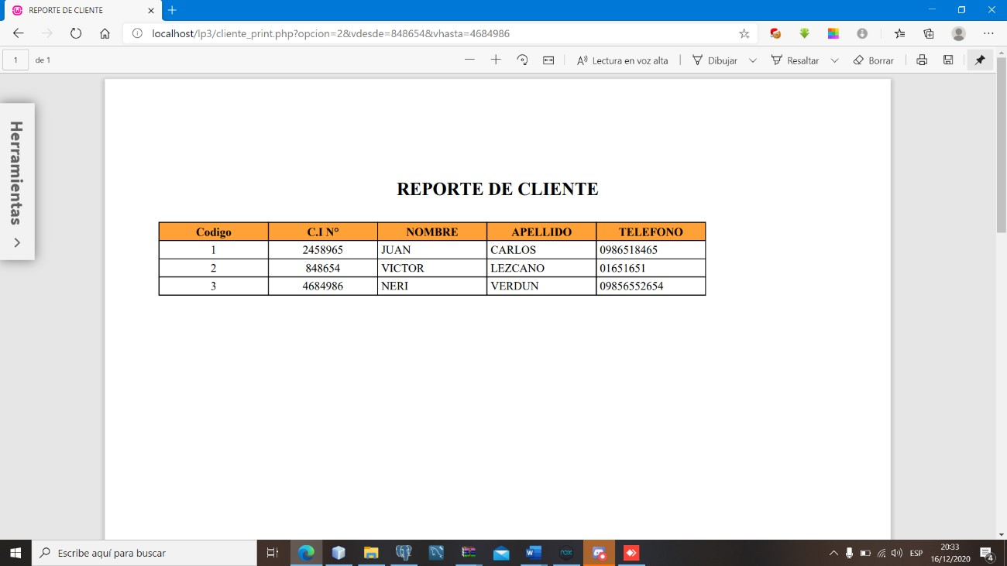

Por Nombre:

En esta opción te aparece en forma numérica los datos los cuales puedes elegir qué posición imprimir:

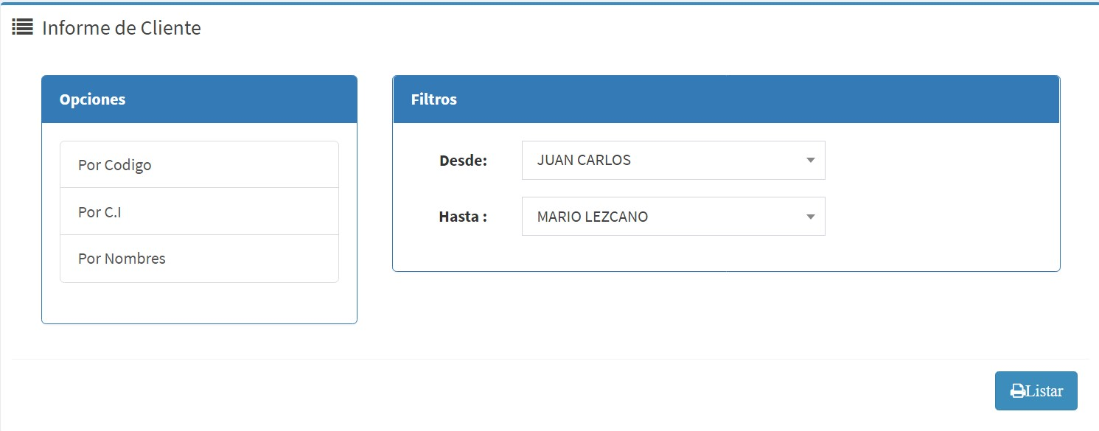

Al darle listar te mandar en el orden que elegiste:

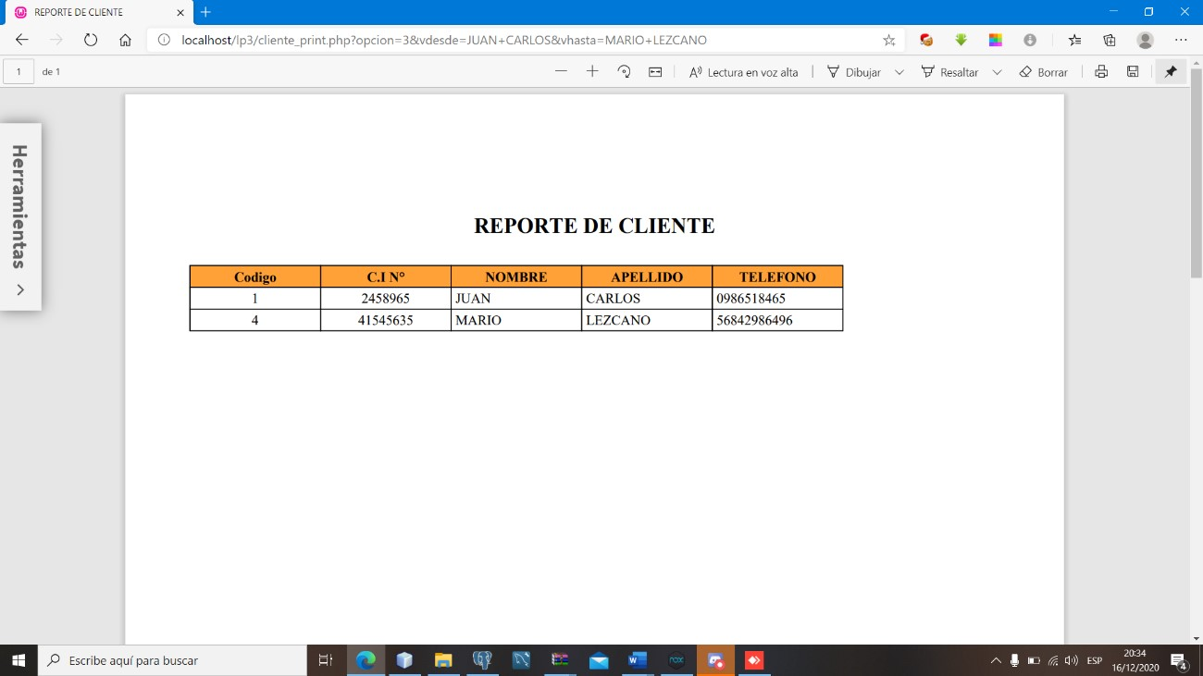

**Compras**

Por por fecha:

En esta opción te aparece en forma numérica los datos los cuales puedes elegir qué posición imprimir:

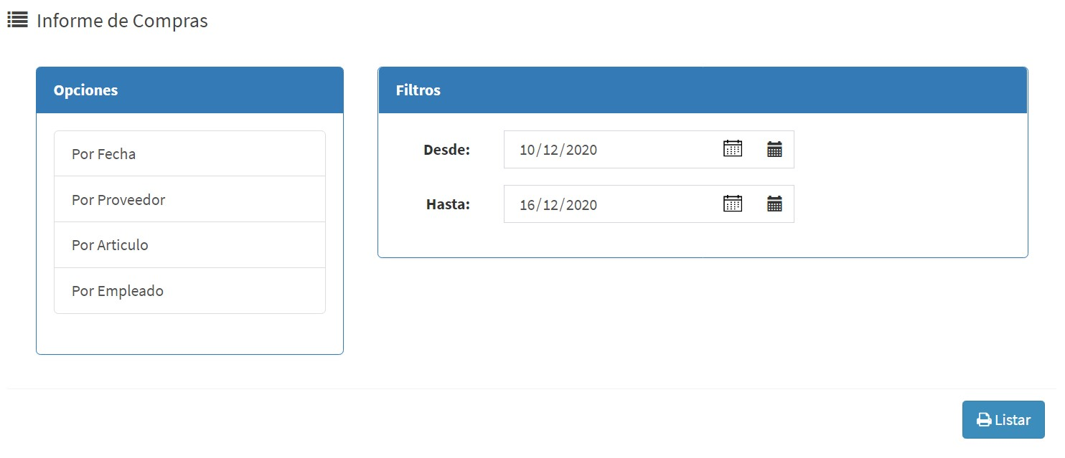

Al darle listar te mandar en el orden que elegiste: 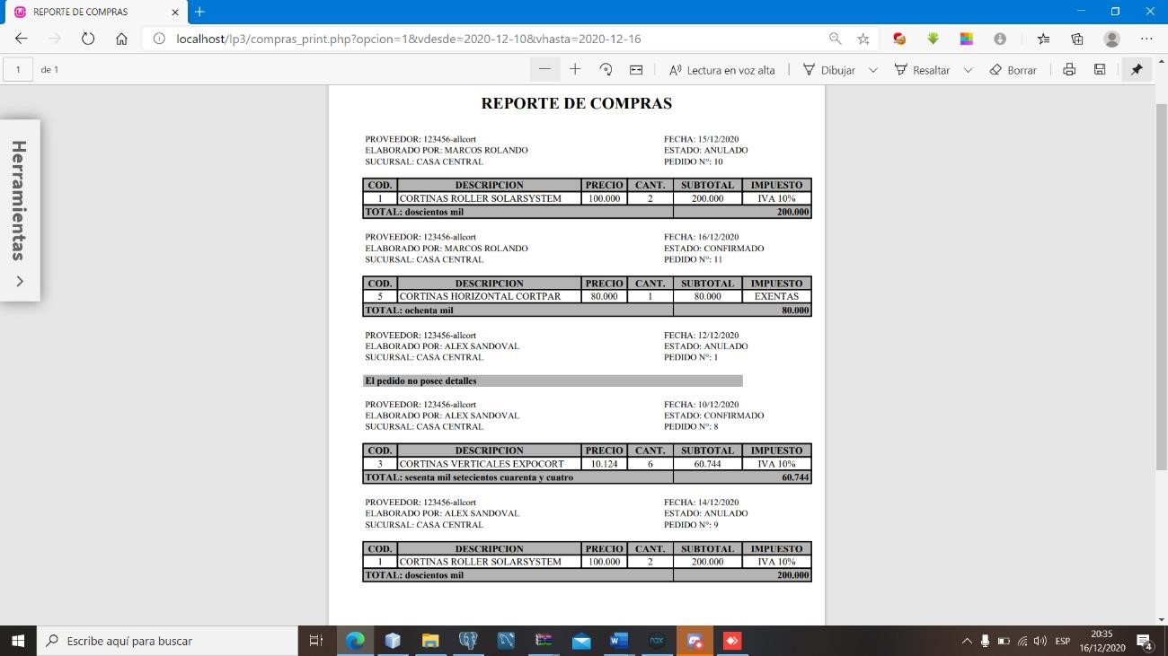

Por Proveedor:

En esta opción te aparece en forma numérica los datos los cuales puedes elegir qué posición imprimir:

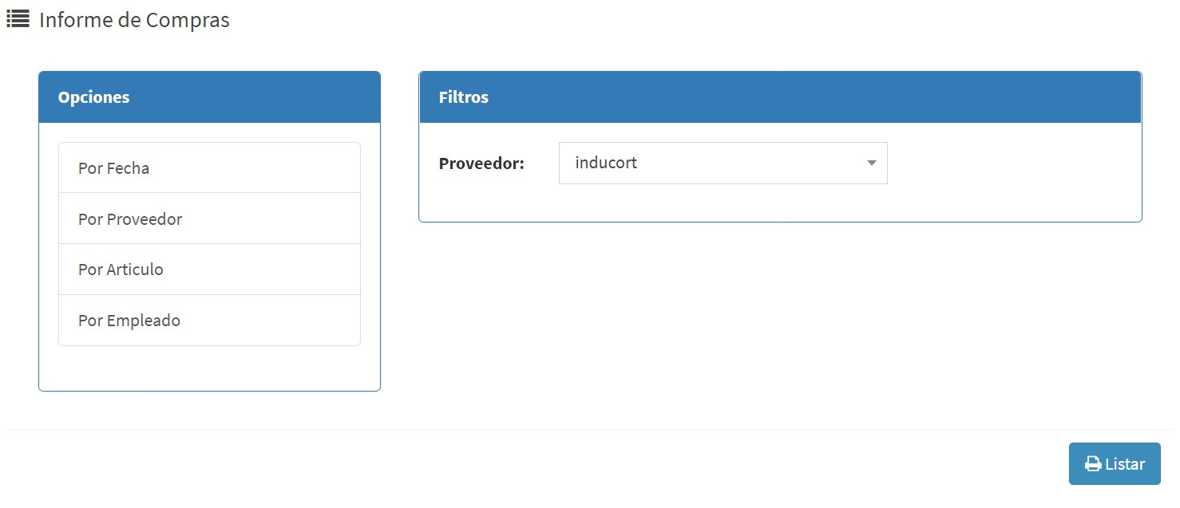

Al darle listar te mandar en el orden que elegiste:

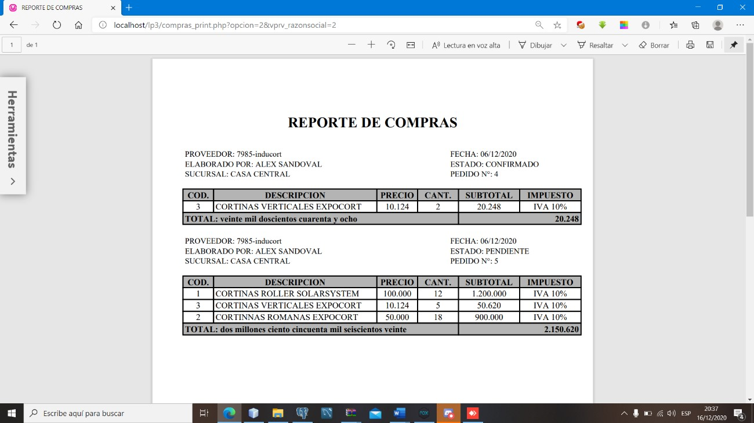

Por artículo:

En esta opción te aparece en forma numérica los datos los cuales puedes elegir qué posición imprimir:

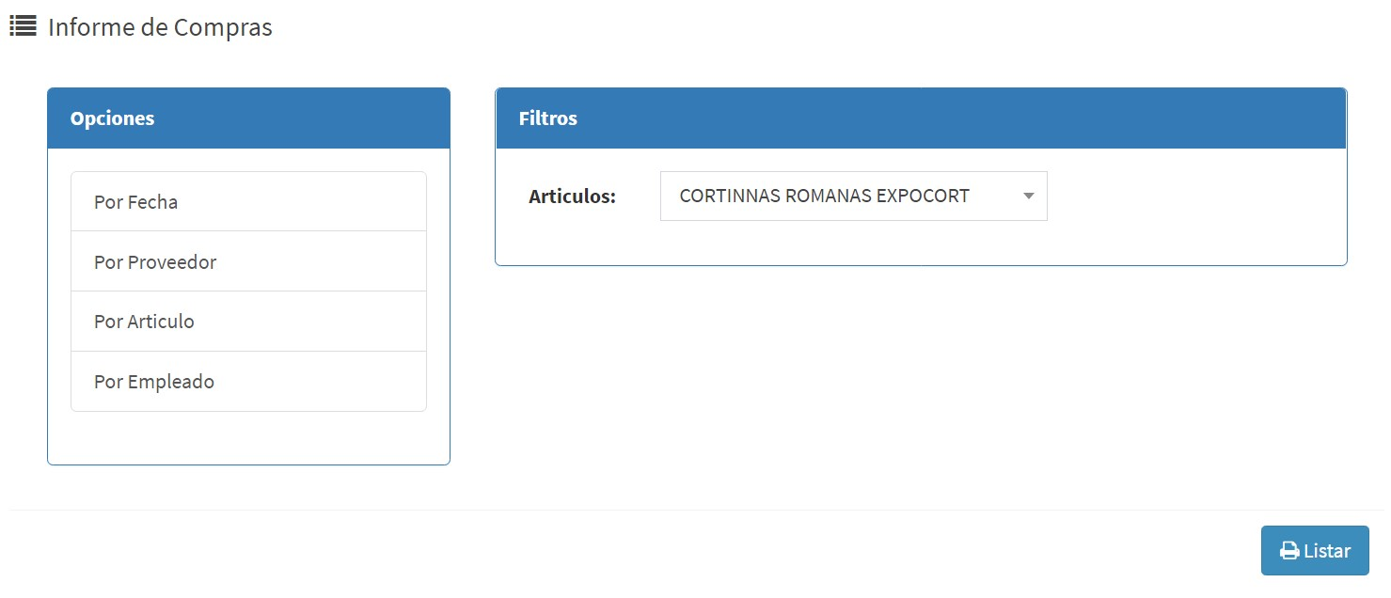

Al darle listar te mandar en el orden que elegiste:

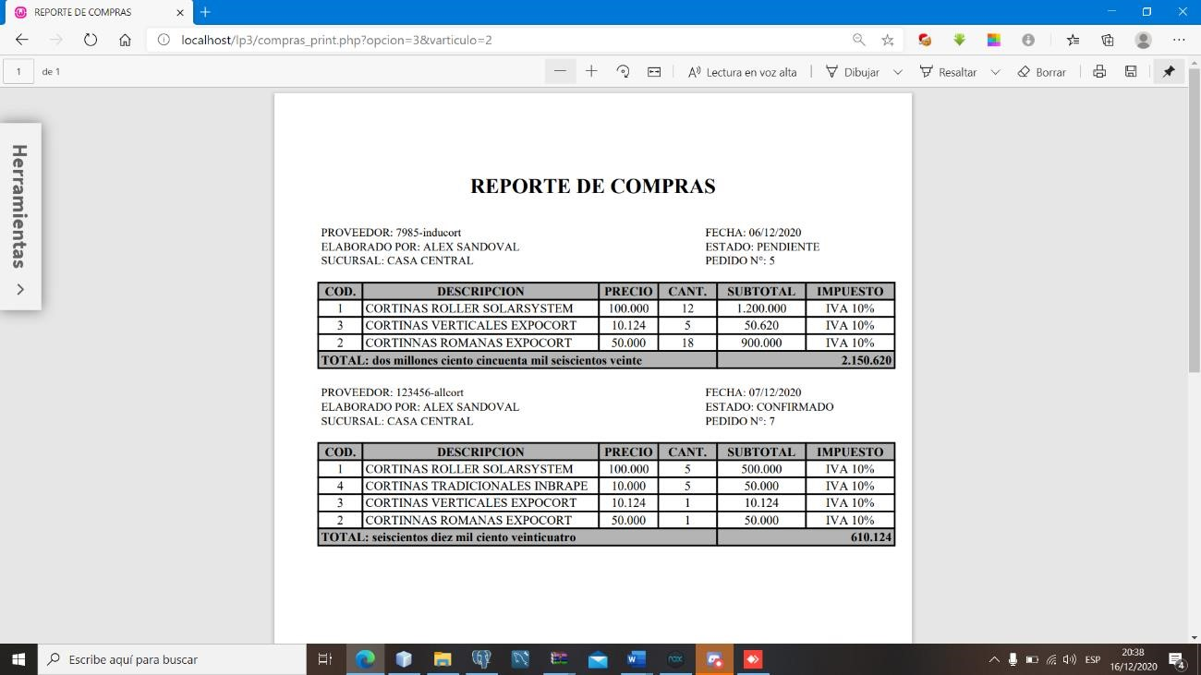

Por Empleado:

En esta opción te aparece en forma numérica los datos los cuales puedes elegir qué posición imprimir:

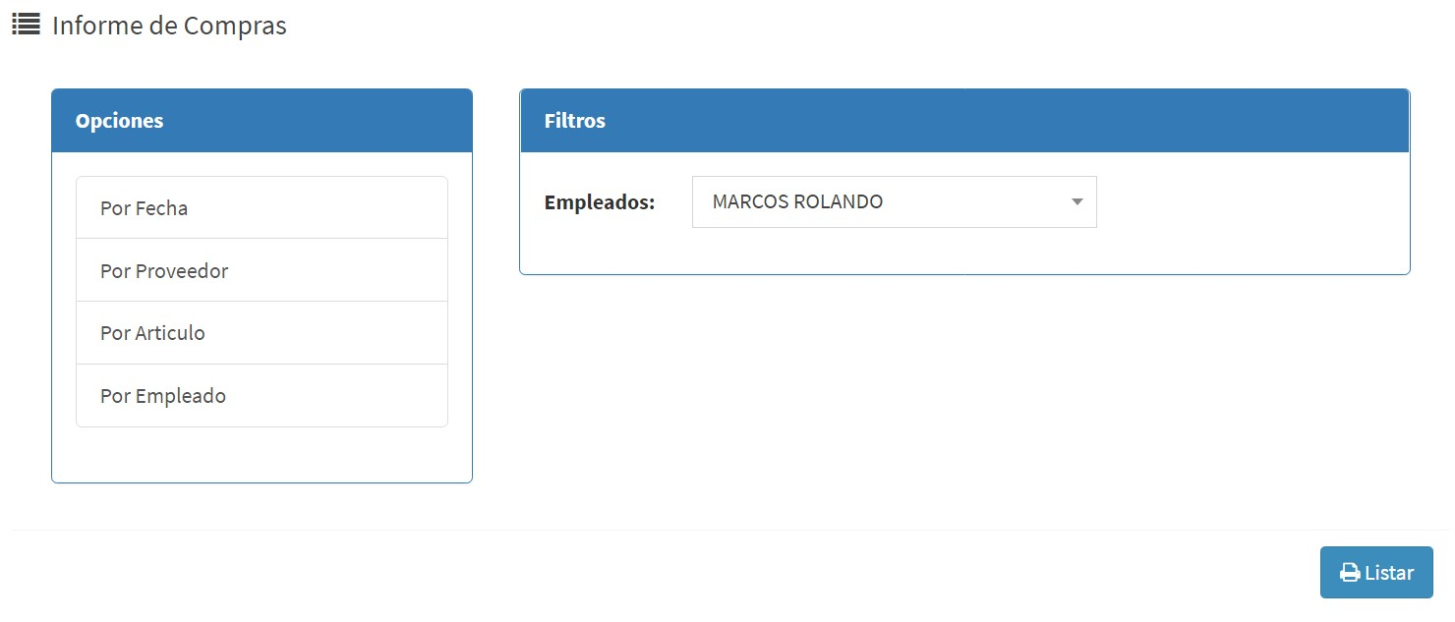

Al darle listar te mandar en el orden que elegiste:

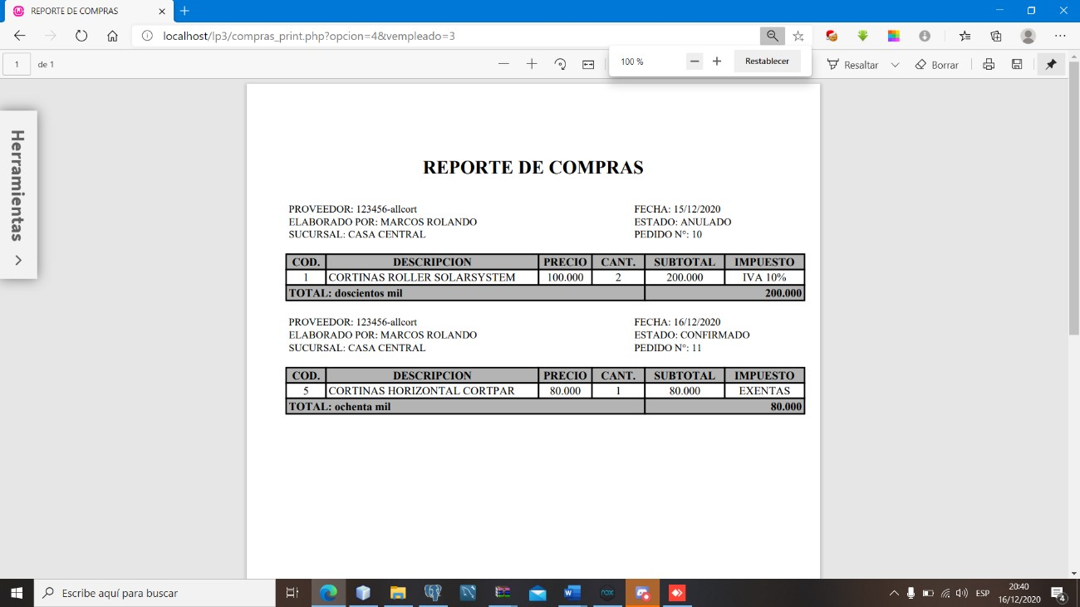

## Deposito

Por Código:

En esta opción te aparece en forma numérica los datos los cuales puedes elegir qué posición imprimir:

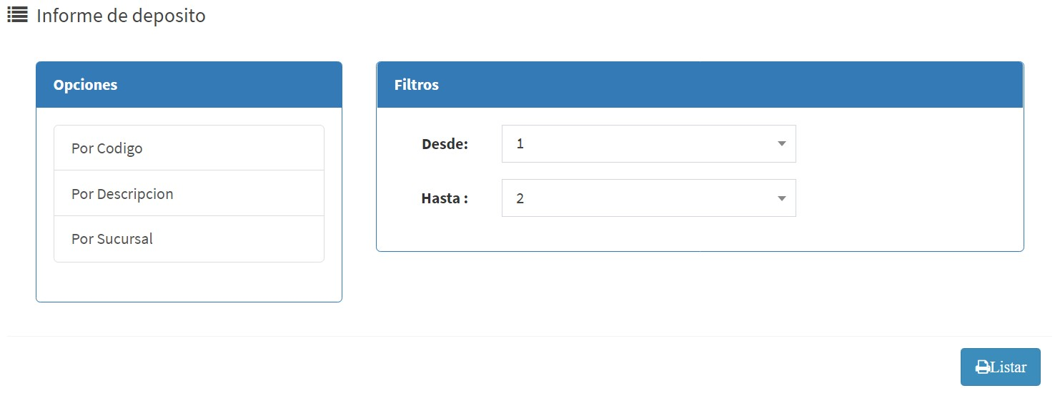

Al darle listar te mandar en el orden que elegiste:

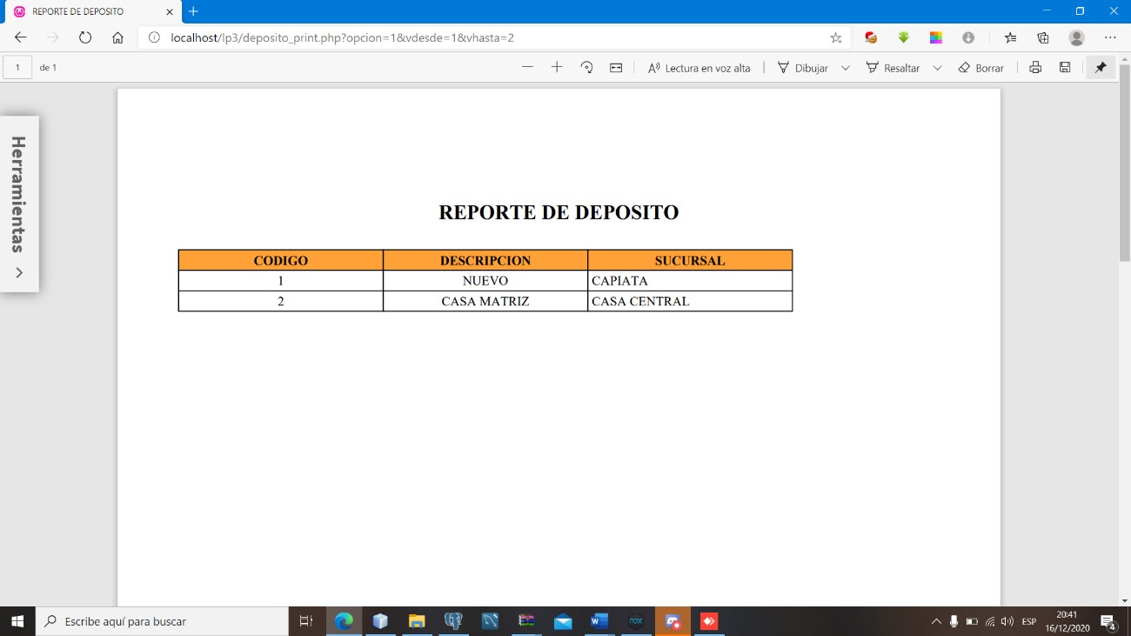

Por Descripción:

En esta opción te aparece en forma numérica los datos los cuales puedes elegir qué posición imprimir:

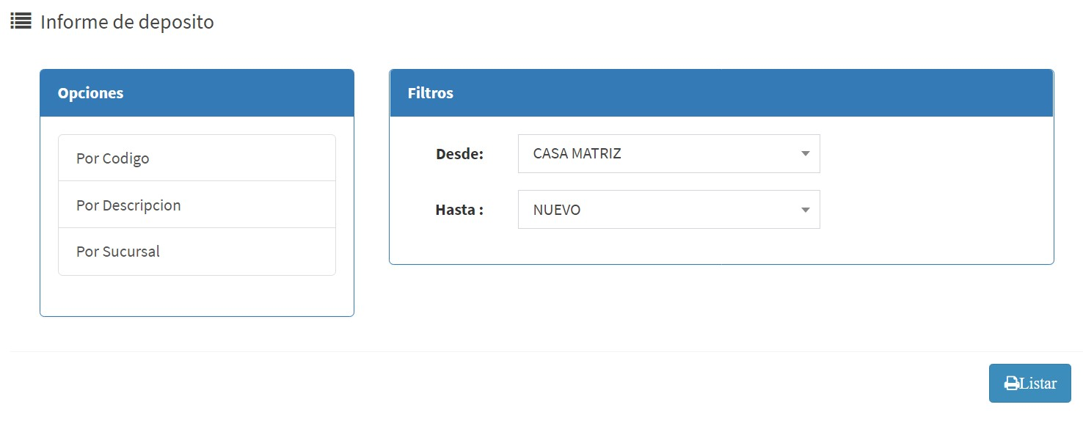

Al darle listar te mandar en el orden que elegiste:

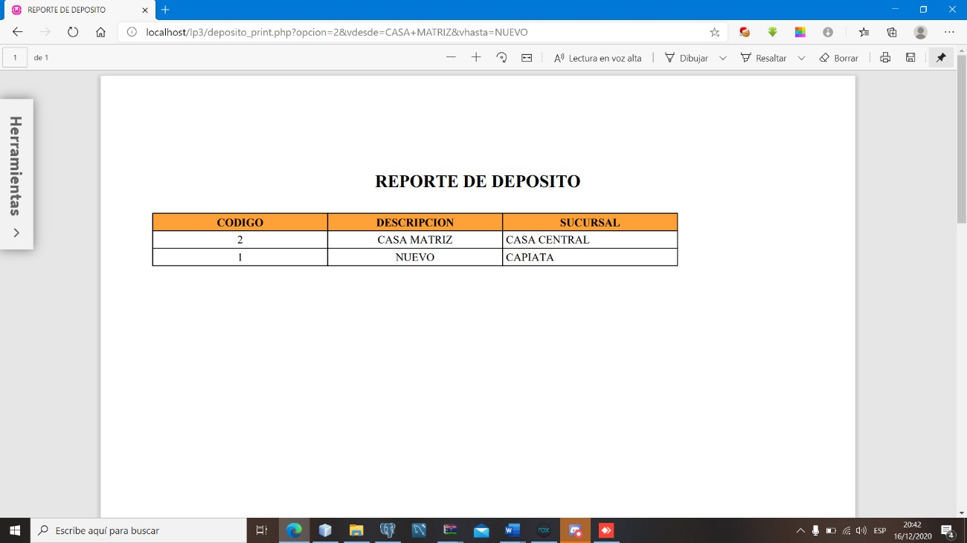

Por Sucursal:

En esta opción te aparece en forma numérica los datos los cuales puedes elegir qué posición imprimir:

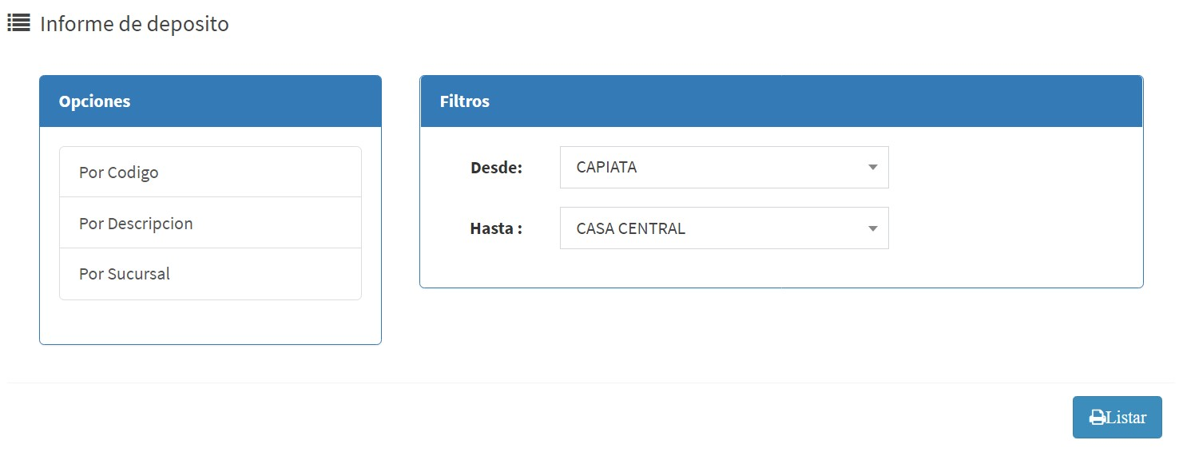

Al darle listar te mandar en el orden que elegiste:

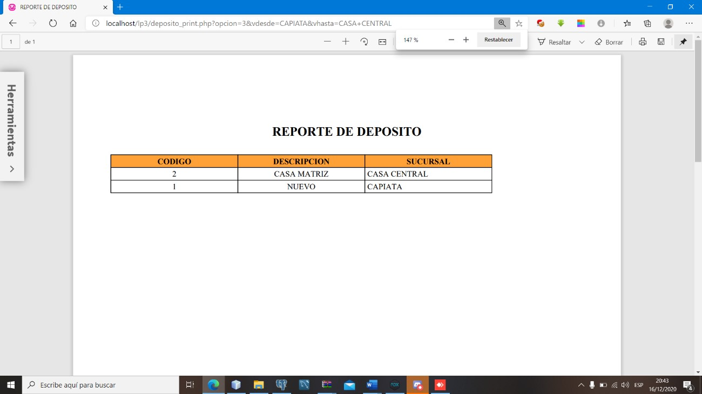

## Empleado

Por Código:

En esta opción te aparece en forma numérica los datos los cuales puedes elegir qué posición imprimir:

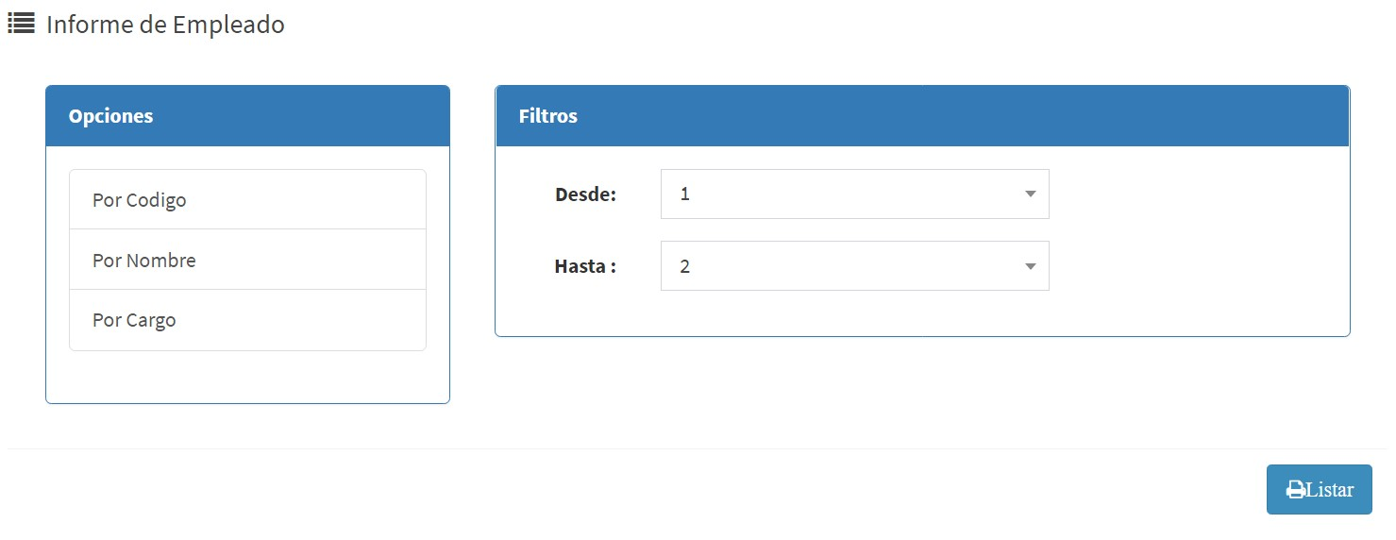

Al darle listar te mandar en el orden que elegiste:

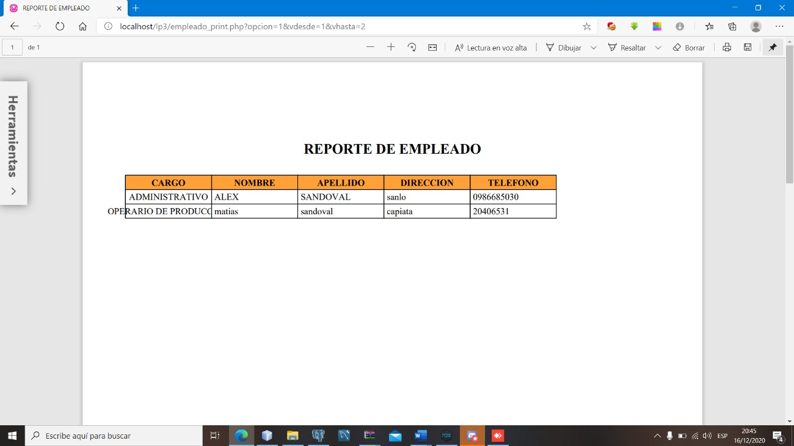

Por Nombre:

En esta opción te aparece en forma numérica los datos los cuales puedes elegir qué posición imprimir:

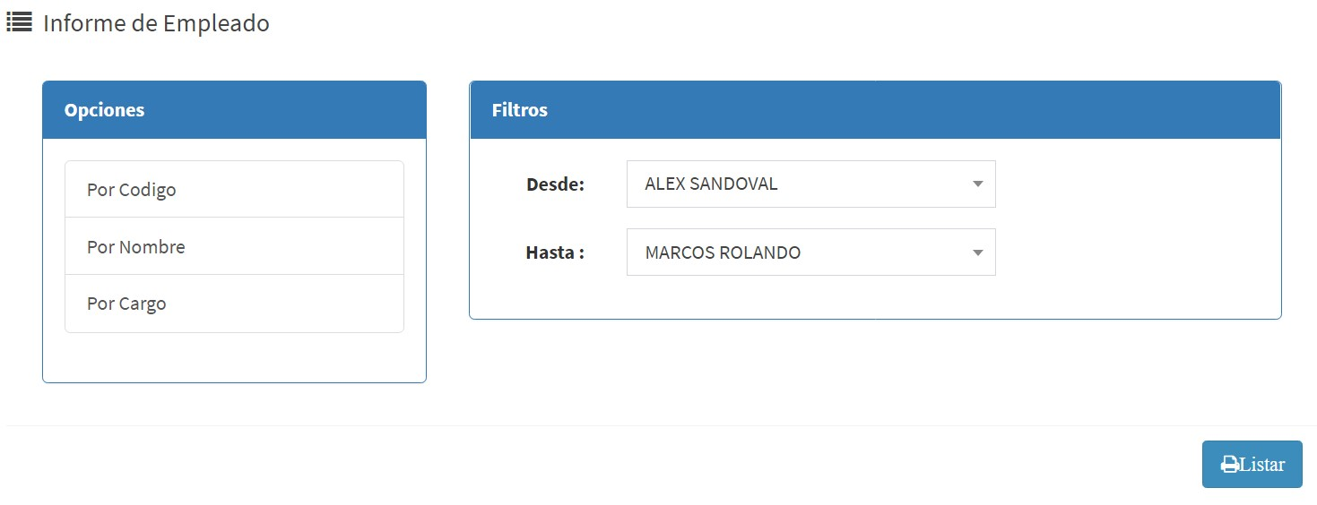

Al darle listar te mandar en el orden que elegiste: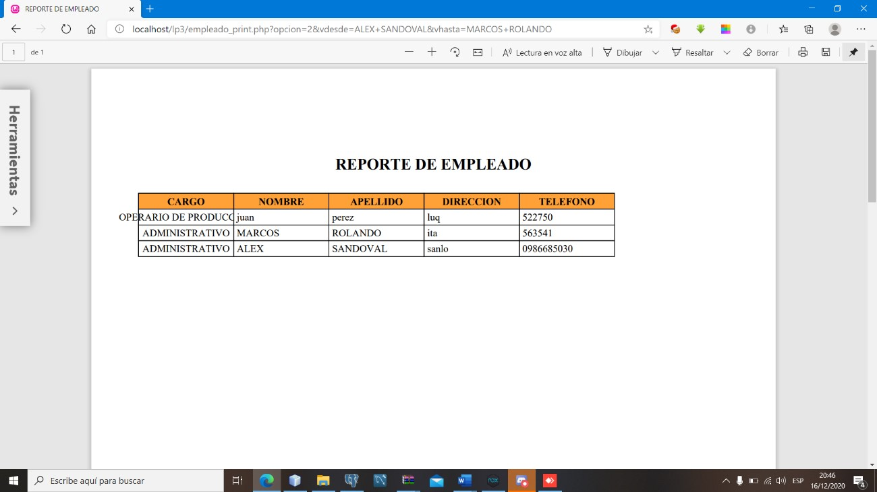

Por Cargo:

En esta opción te aparece en forma numérica los datos los cuales puedes elegir qué posición imprimir:

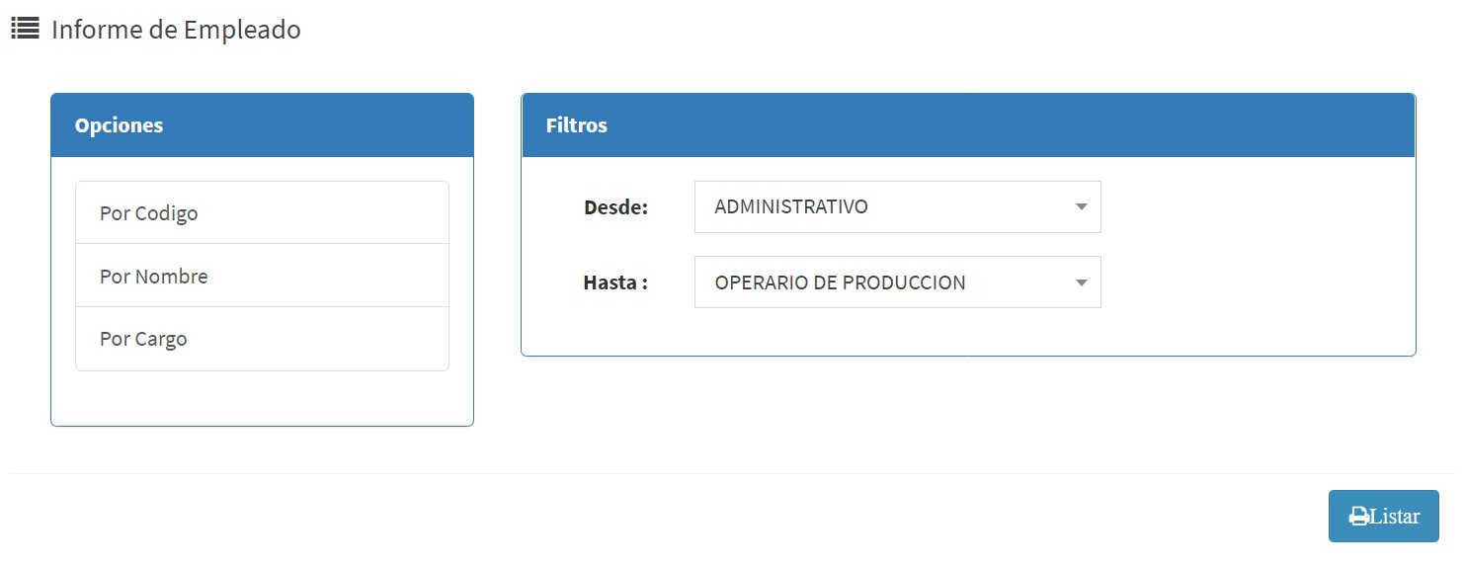

Al darle listar te mandar en el orden que elegiste: 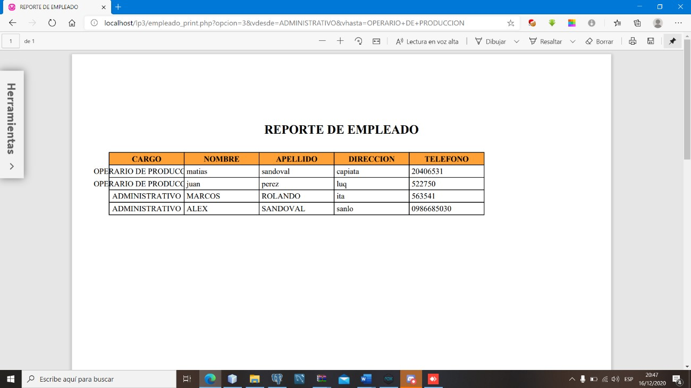

Marca

Por Código:

En esta opción te aparece en forma numérica los datos los cuales puedes elegir qué posición imprimir:

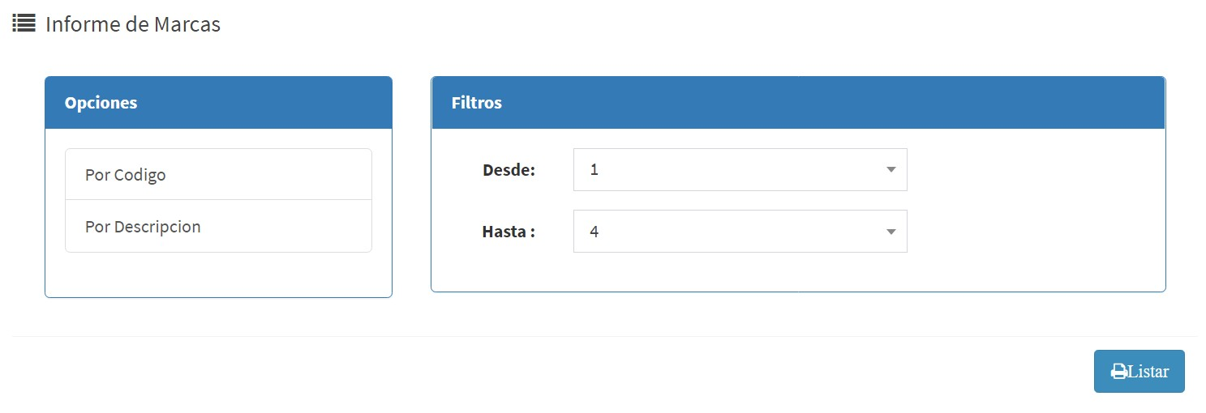

Al darle listar te mandar en el orden que elegiste:

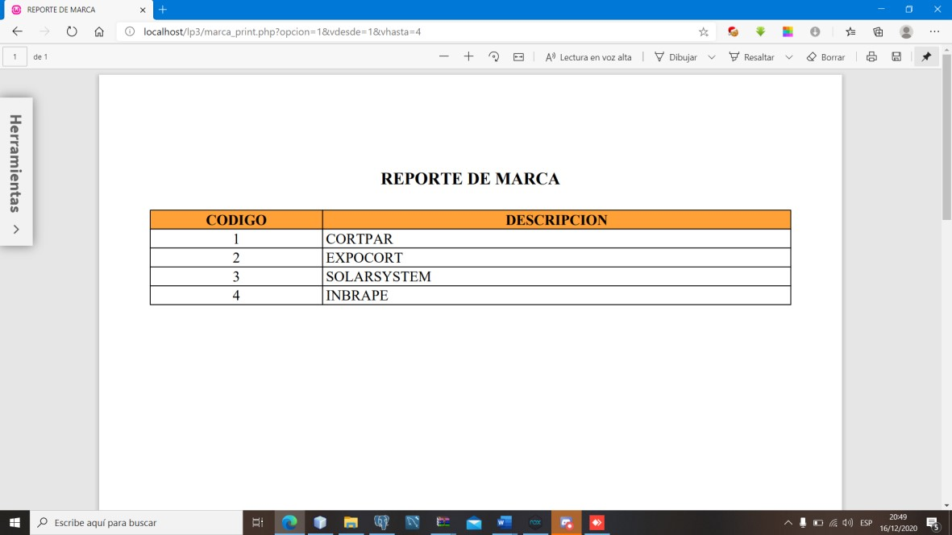

Por Descripcion:

En esta opción te aparece en forma numérica los datos los cuales puedes elegir qué posición imprimir:

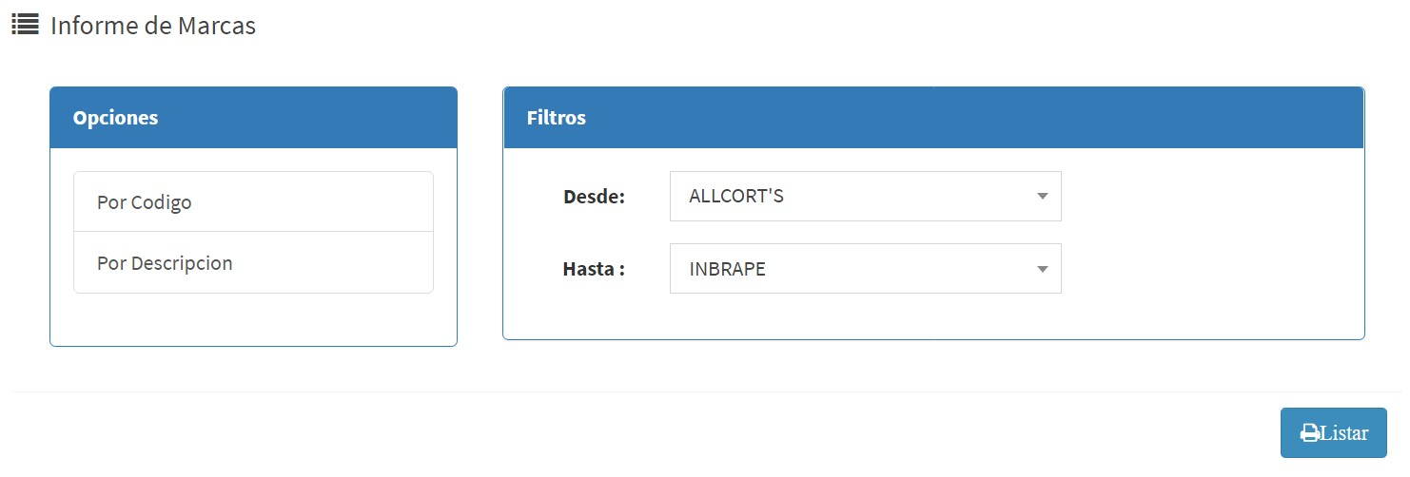

Al darle listar te mandar en el orden que elegiste:

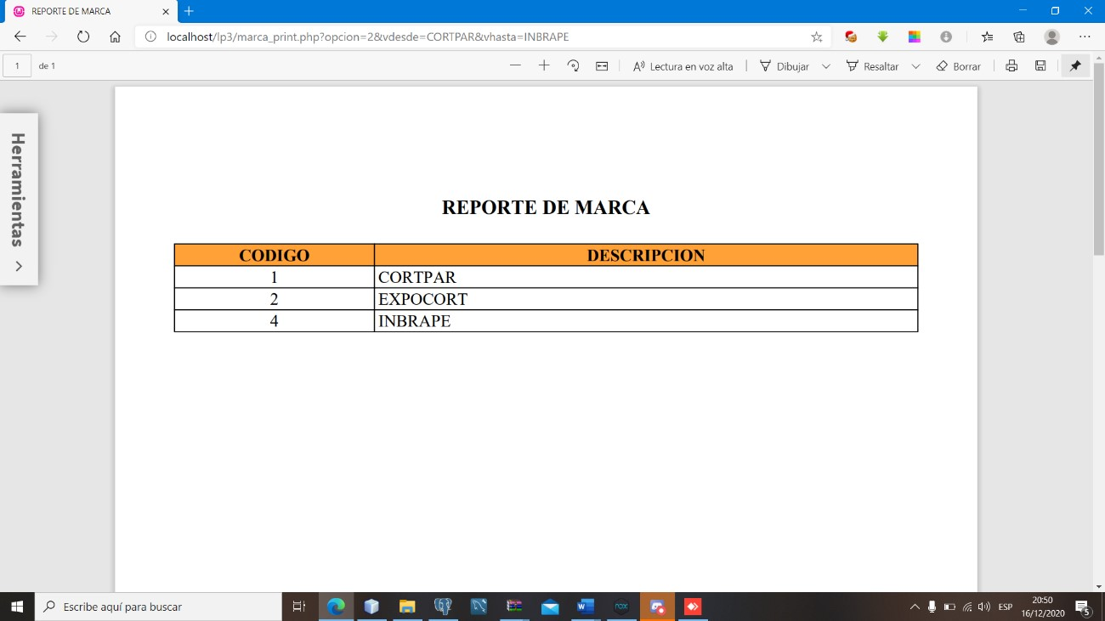

## Pedido Compras

Por por fecha:

En esta opción te aparece en forma numérica los datos los cuales puedes elegir qué posición imprimir:

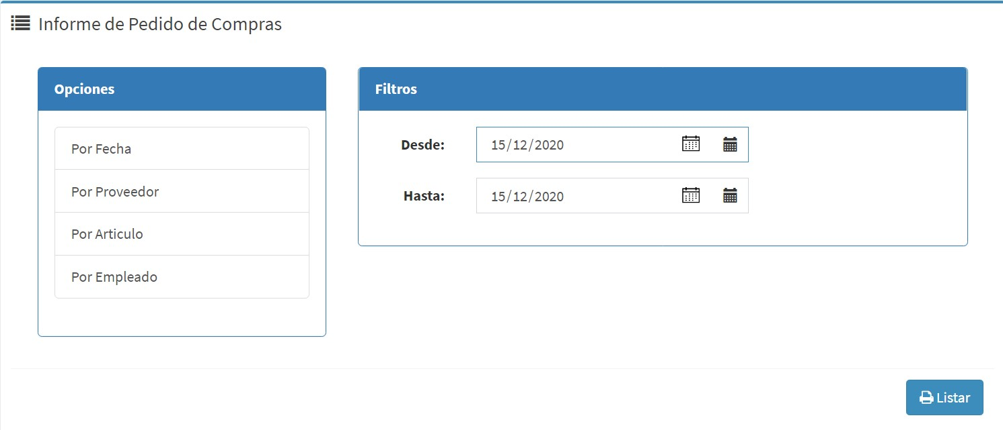

Al darle listar te mandar en el orden que elegiste:

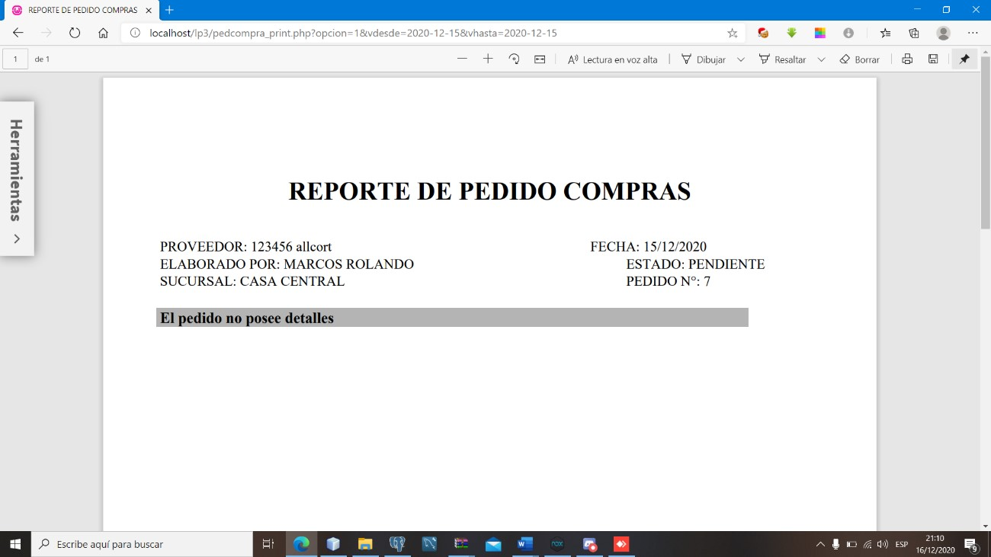

Por Proveedor:

En esta opción te aparece en forma numérica los datos los cuales puedes elegir qué posición imprimir:

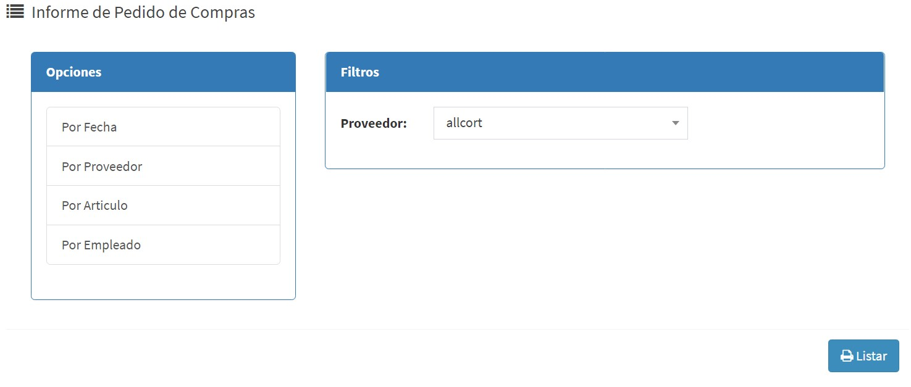

Al darle listar te mandar en el orden que elegiste:

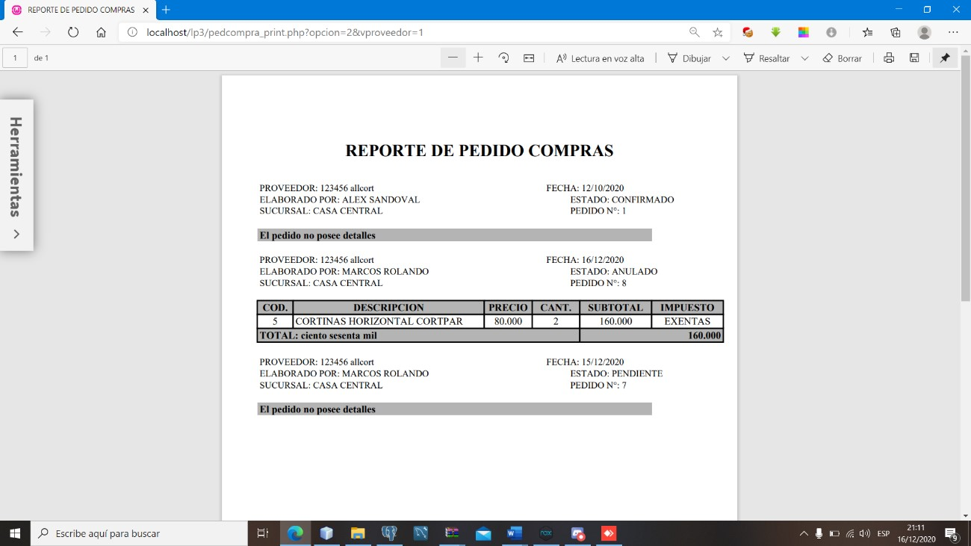

Por artículo:

En esta opción te aparece en forma numérica los datos los cuales puedes elegir qué posición imprimir:

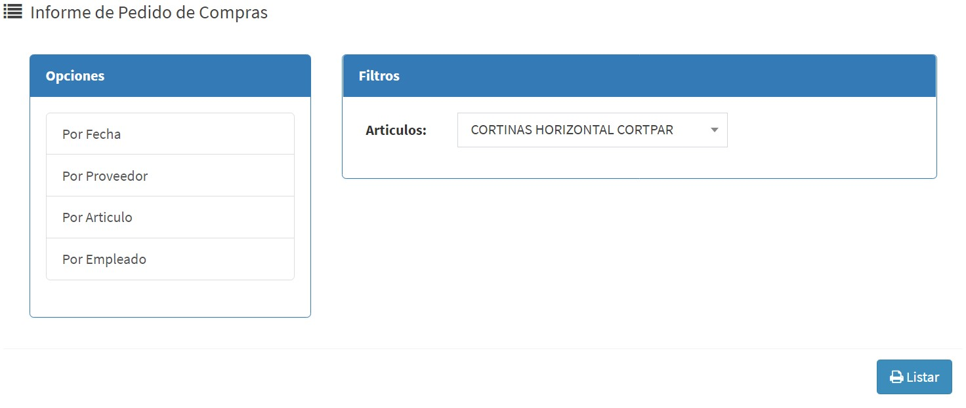Al darle listar te mandar en el orden que elegiste:

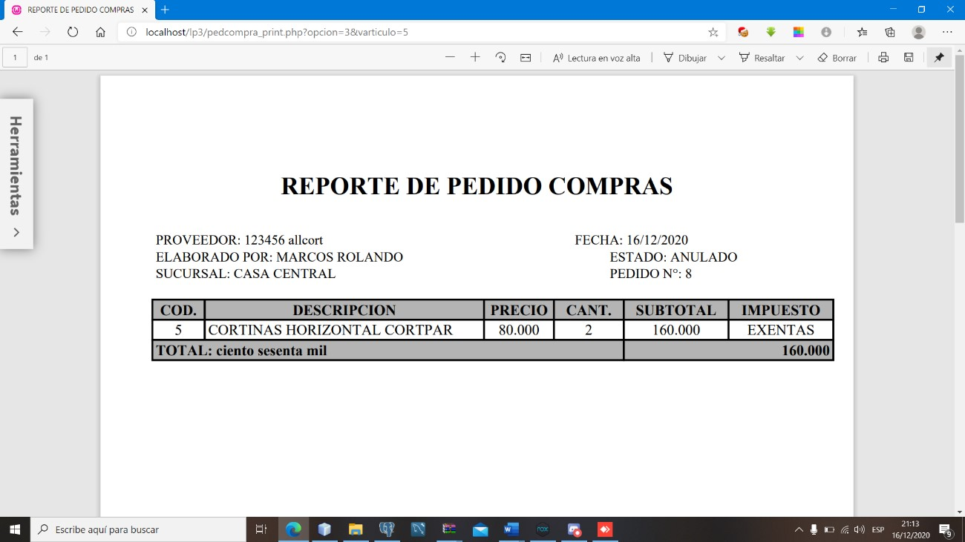

Por Empleado:

En esta opción te aparece en forma numérica los datos los cuales puedes elegir qué posición imprimir:

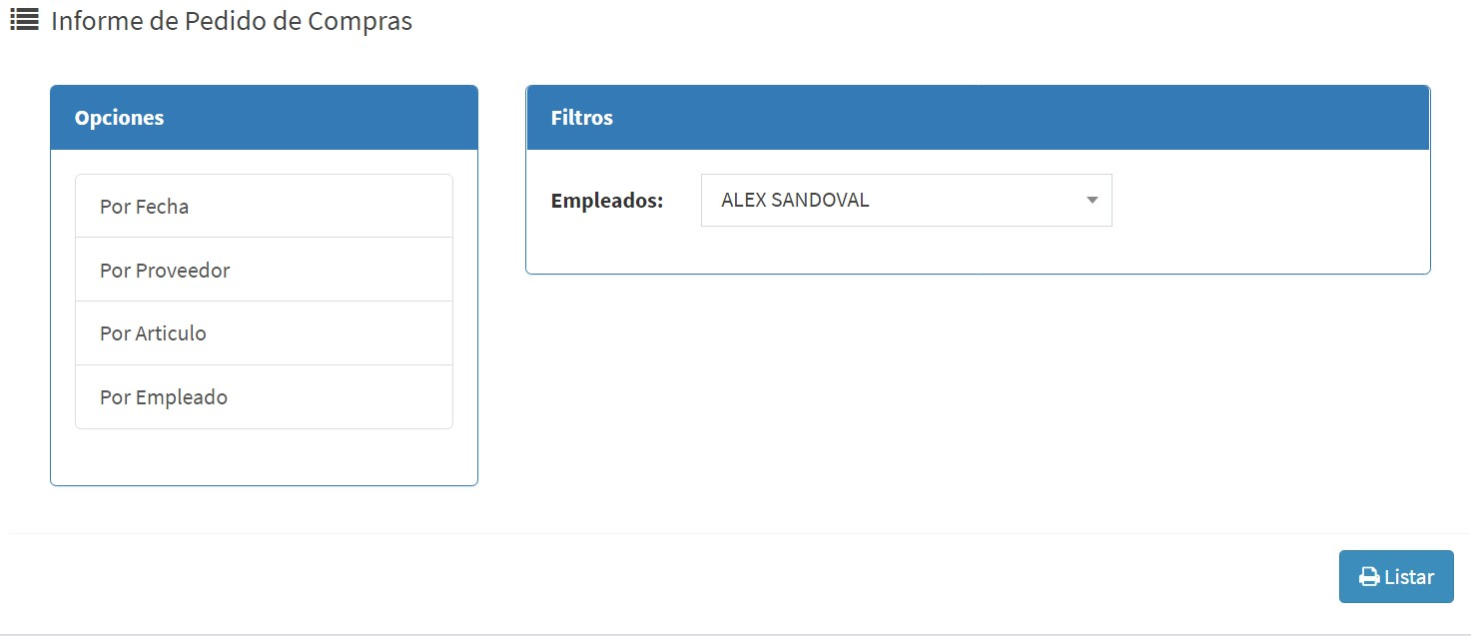

Al darle listar te mandar en el orden que elegiste:

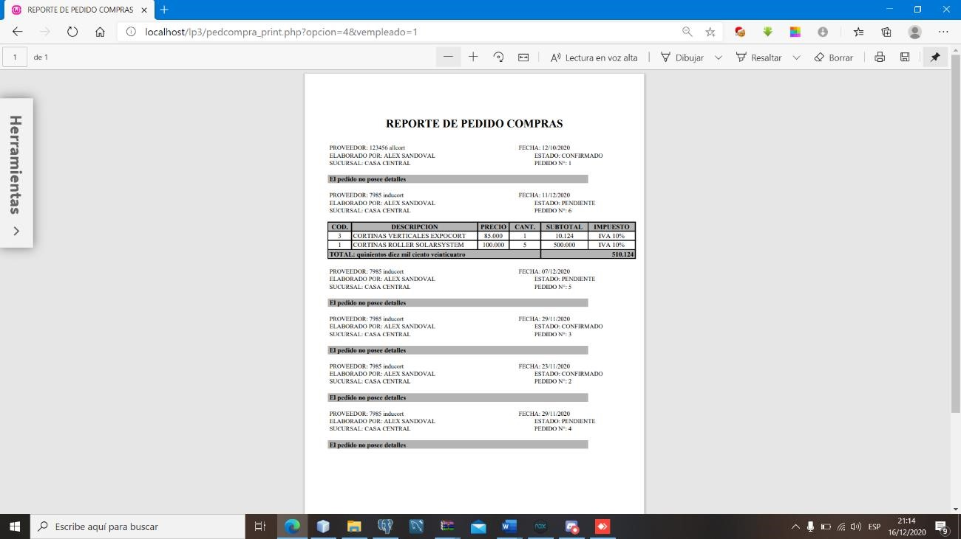

## Pedido Venta

Por por fecha:

En esta opción te aparece en forma numérica los datos los cuales puedes elegir qué posición imprimir:

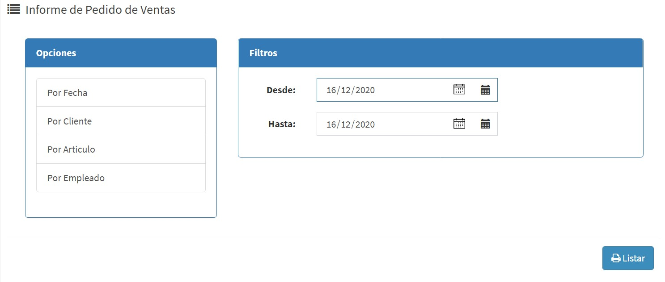

Al darle listar te mandar en el orden que elegiste:

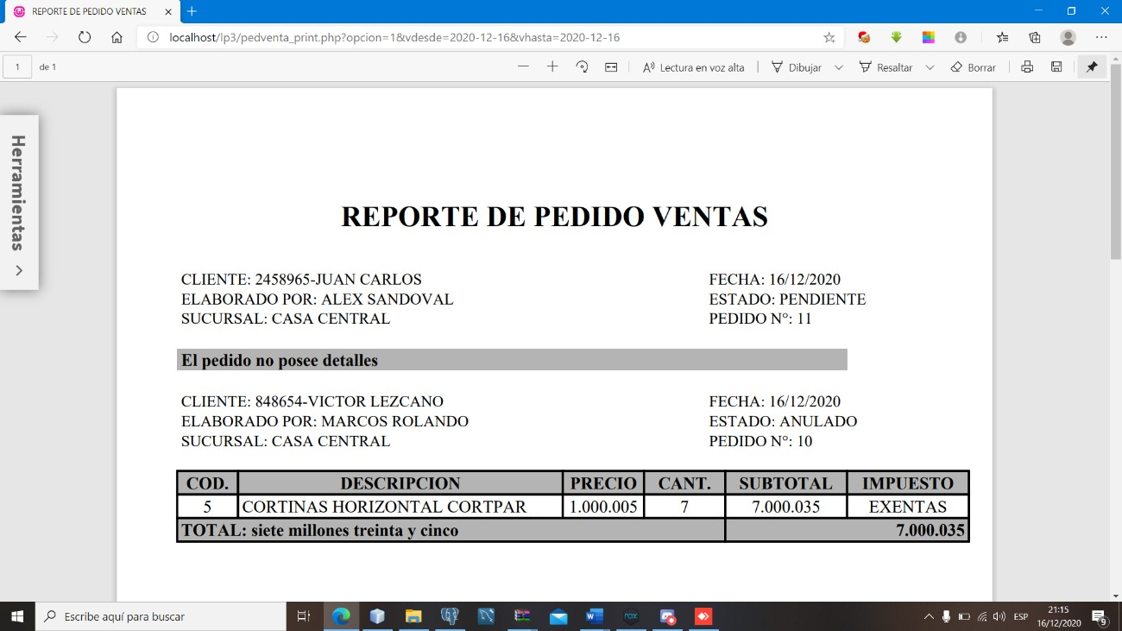

Por cliente:

En esta opción te aparece en forma numérica los datos los cuales puedes elegir qué posición imprimir:

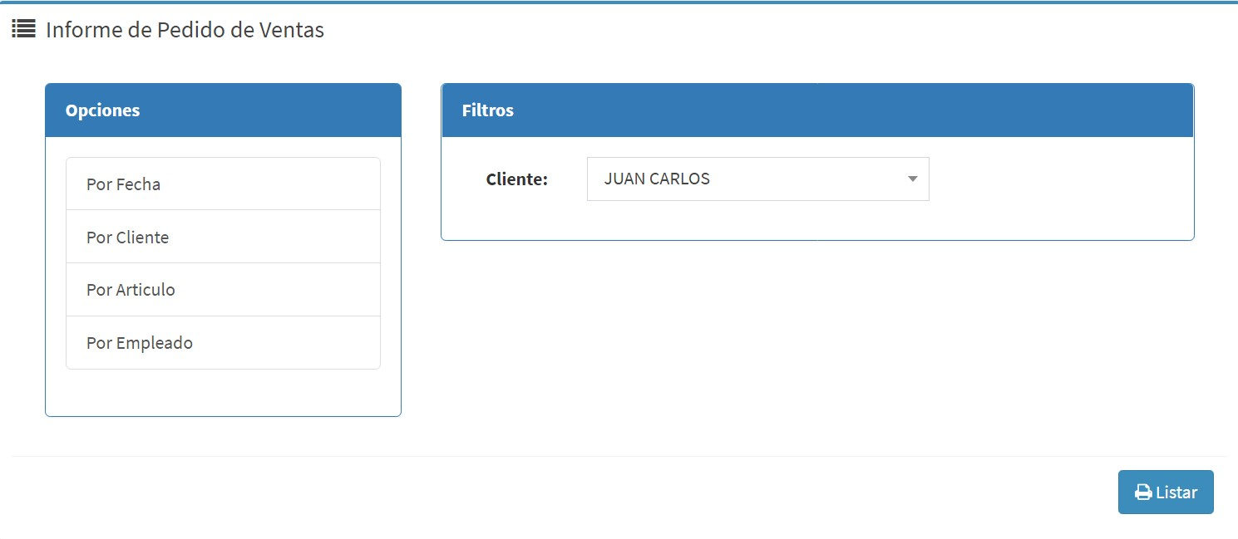

Al darle listar te mandar en el orden que elegiste:

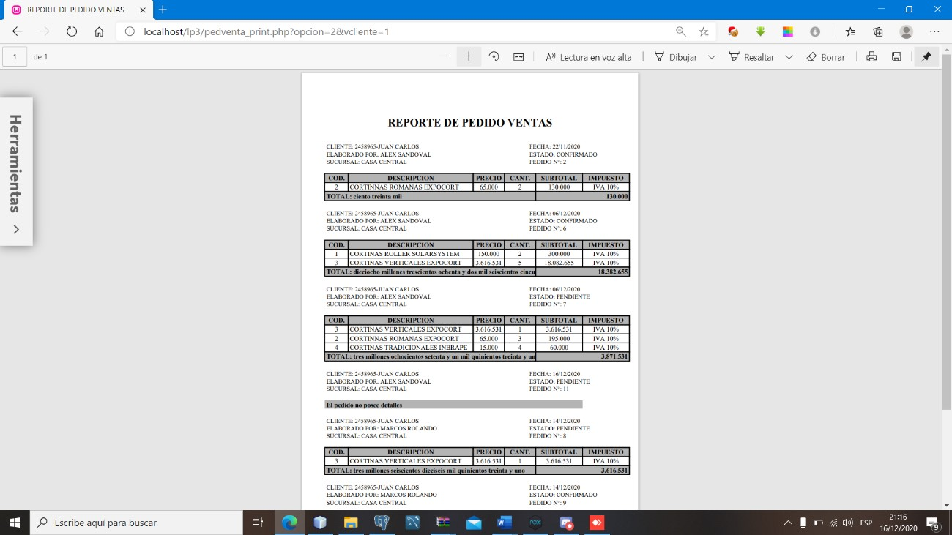

Por artículo:

En esta opción te aparece en forma numérica los datos los cuales puedes elegir qué posición imprimir:

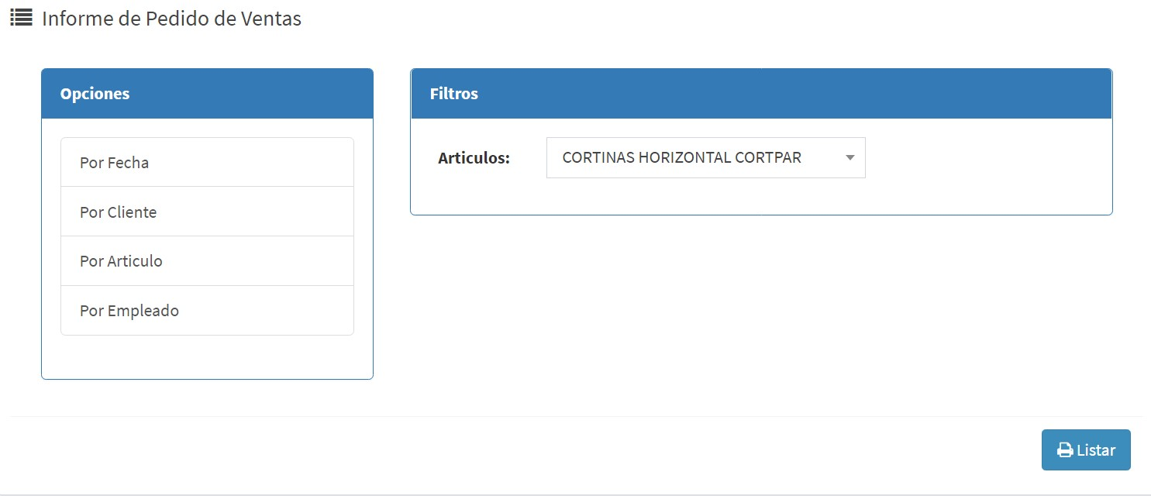Al darle listar te mandar en el orden que elegiste:

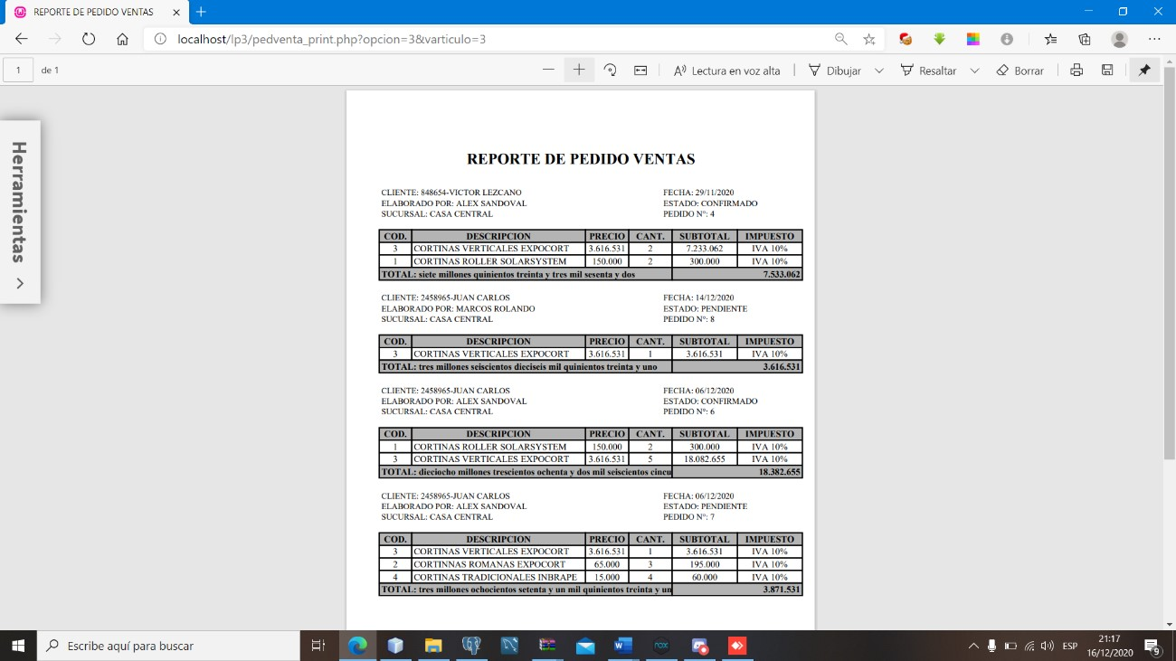

Por Empleado:

En esta opción te aparece en forma numérica los datos los cuales puedes elegir qué posición imprimir:

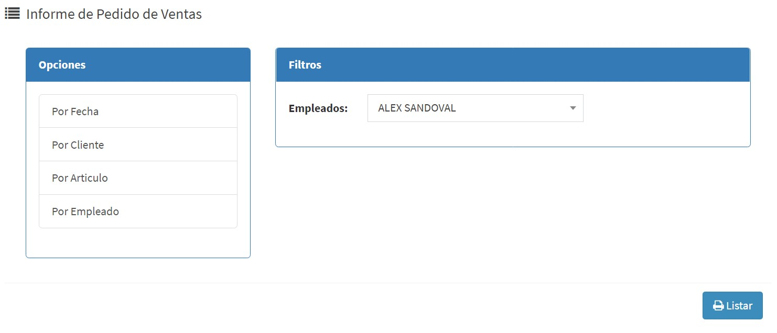

Al darle listar te mandar en el orden que elegiste:

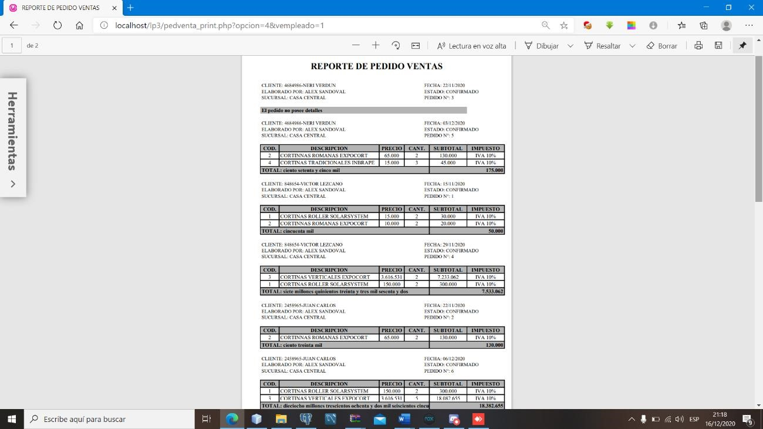

**Proveedor:**

Por código:

En esta opción te aparece en forma numérica los datos los cuales puedes elegir qué posición imprimir:

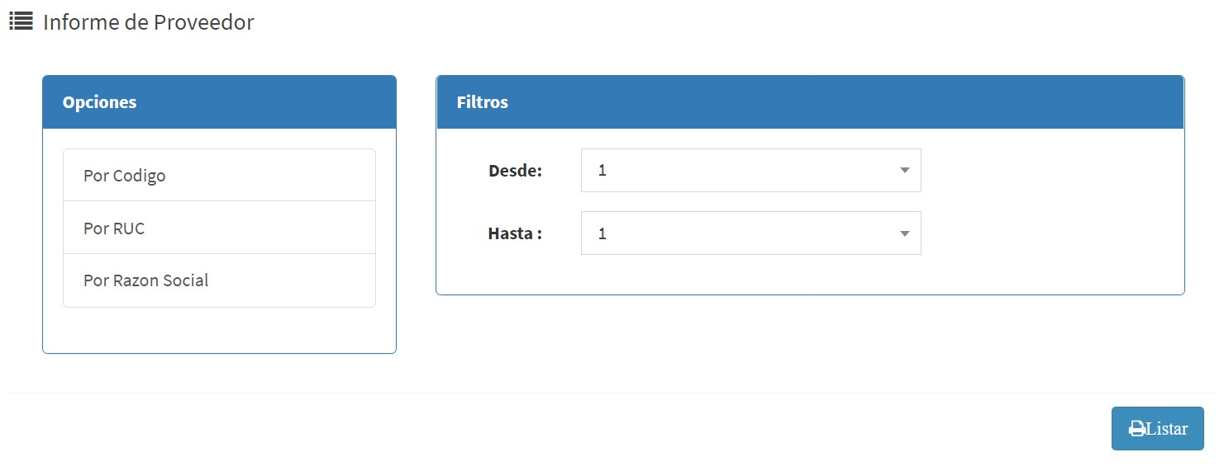

Al darle listar te mandar en el orden que elegiste:

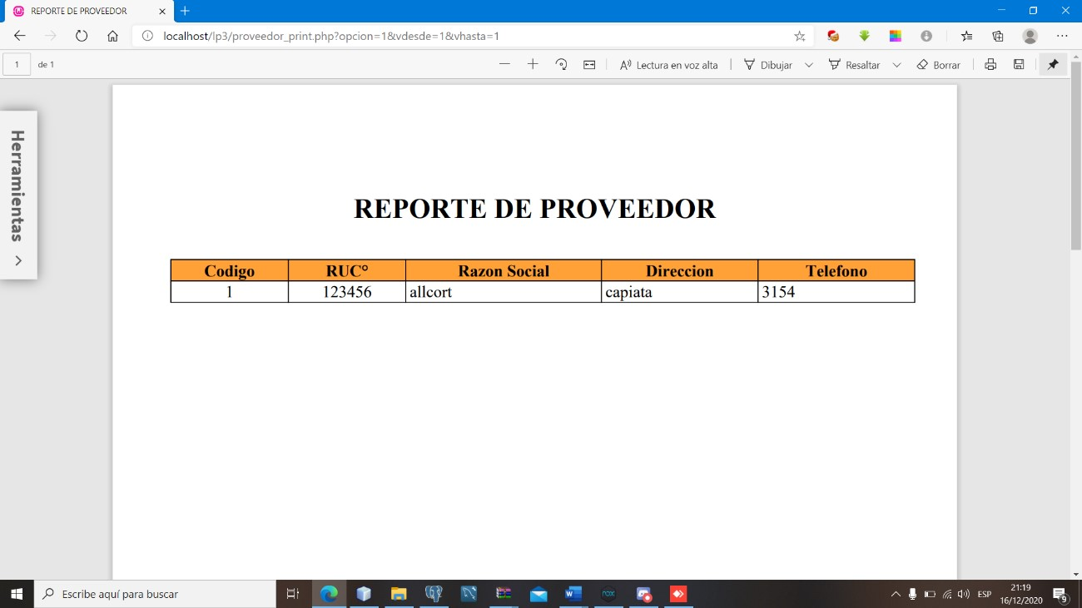

Por RUC:

En esta parte puedes elegir de forma textual los datos y así imprimir en ese nombre:

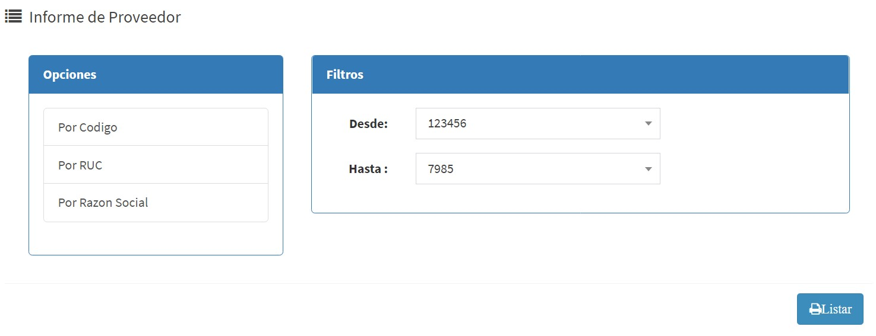

Y al darle listar te tendrá que aparecer de esa forma:

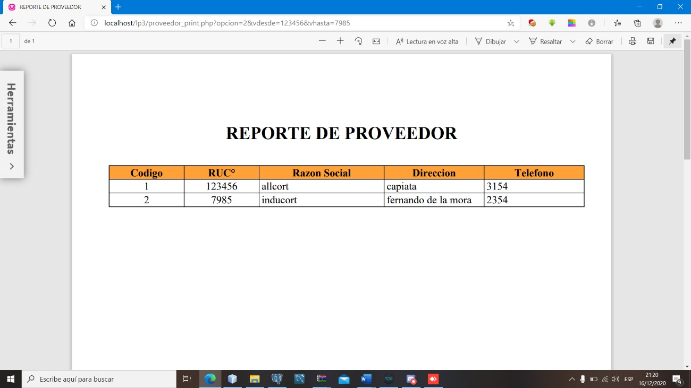

Por Razón Social:

En esta parte de la opción de elegir por marca de un artículo quieras listar e imprimir:

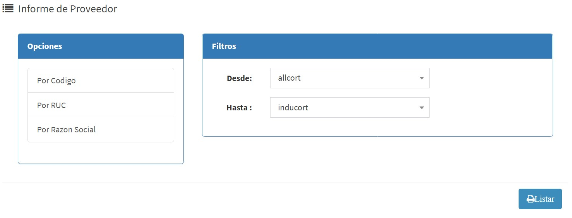

Y al darle listar te aparecerá de esta forma:

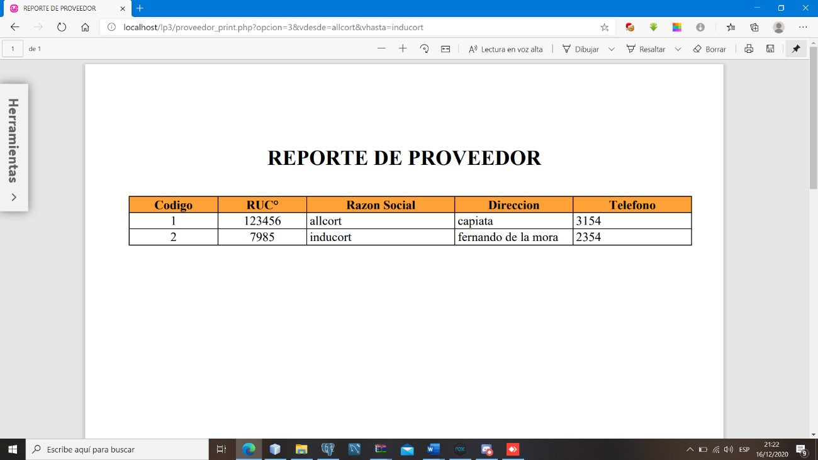

**Sucursal:**

Por Código:

En esta opción te aparece en forma numérica los datos los cuales puedes elegir qué posición imprimir:

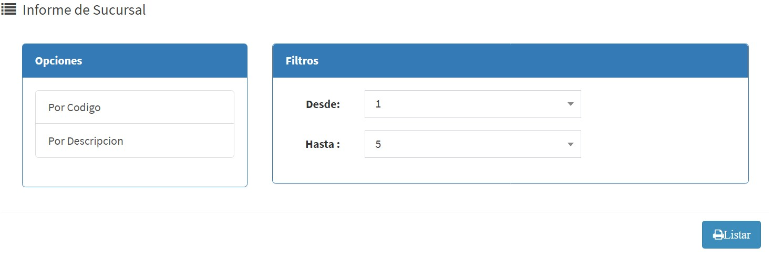

Al darle listar te mandar en el orden que elegiste:

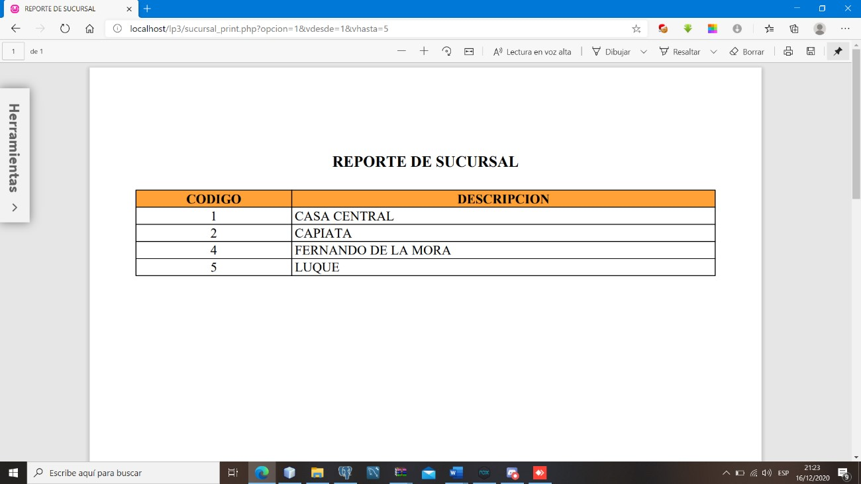

Por Descripción:

En esta opción te aparece en forma numérica los datos los cuales puedes elegir qué posición imprimir:

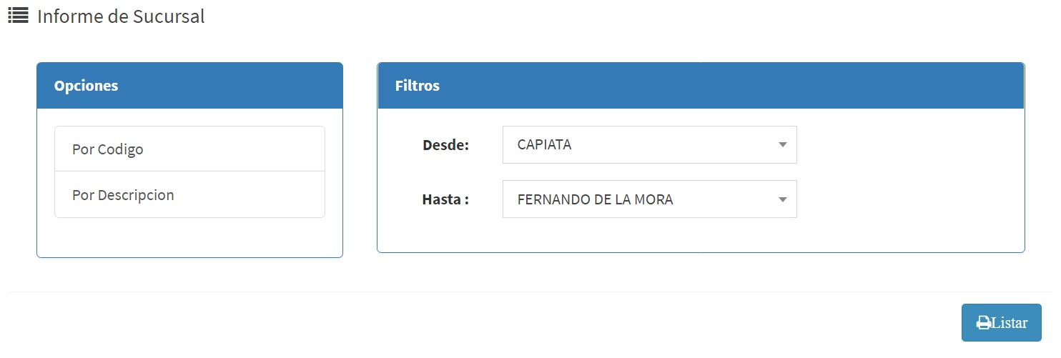

Al darle listar te mandar en el orden que elegiste:

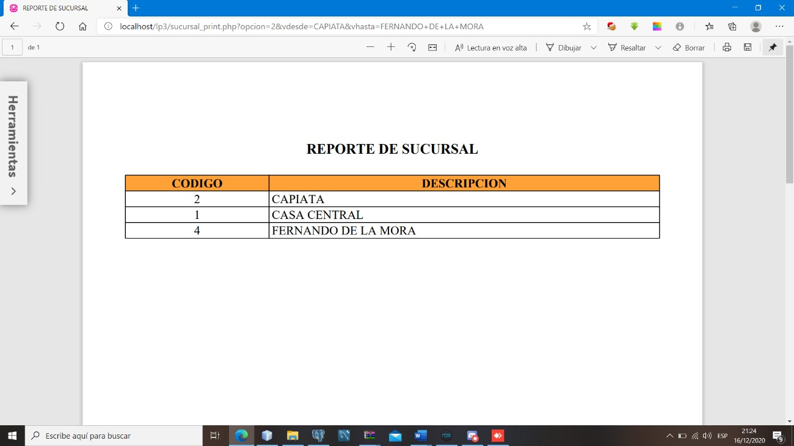

## Ventas

Por por fecha:

En esta opción te aparece en forma numérica los datos los cuales puedes elegir qué posición imprimir:

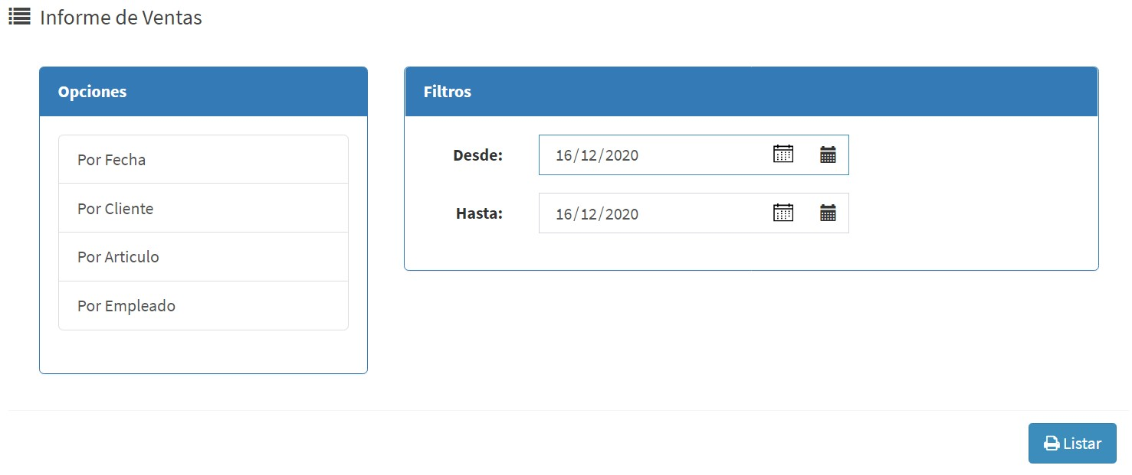

Al darle listar te mandar en el orden que elegiste:

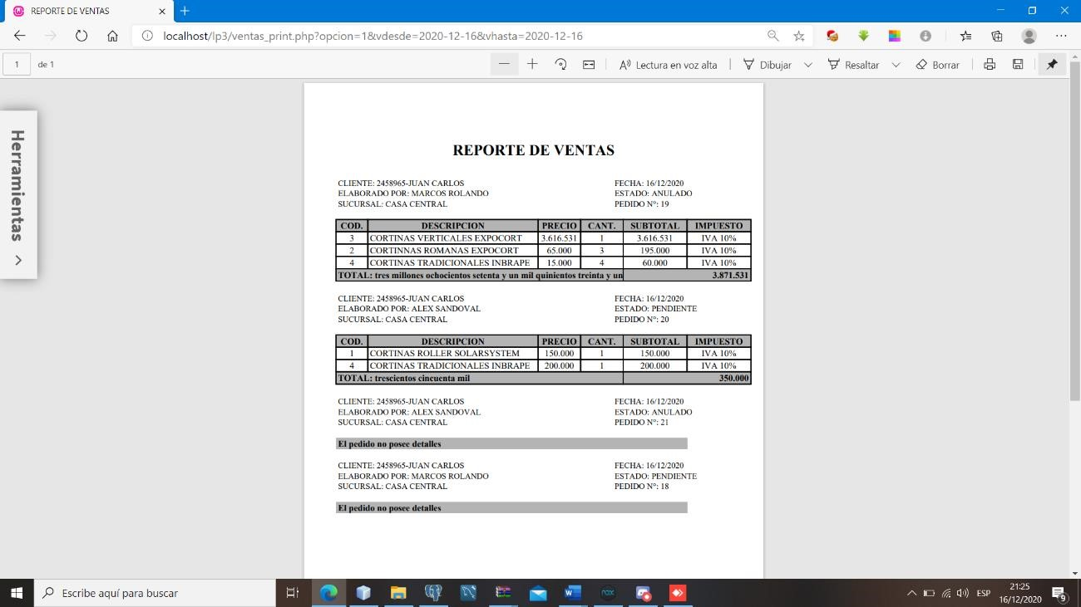

Por cliente:

En esta opción te aparece en forma numérica los datos los cuales puedes elegir qué posición imprimir:

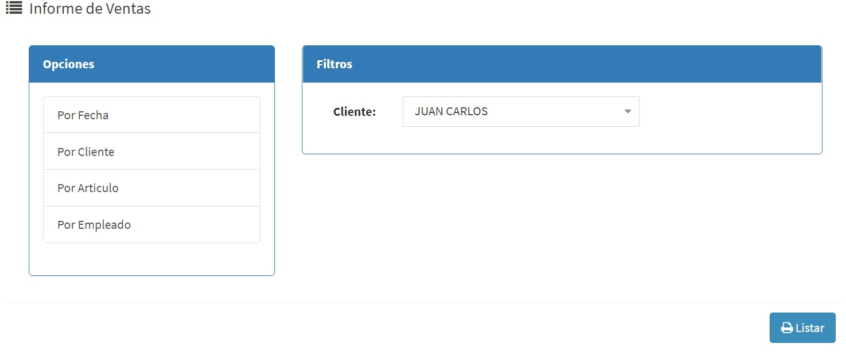

Al darle listar te mandar en el orden que elegiste:

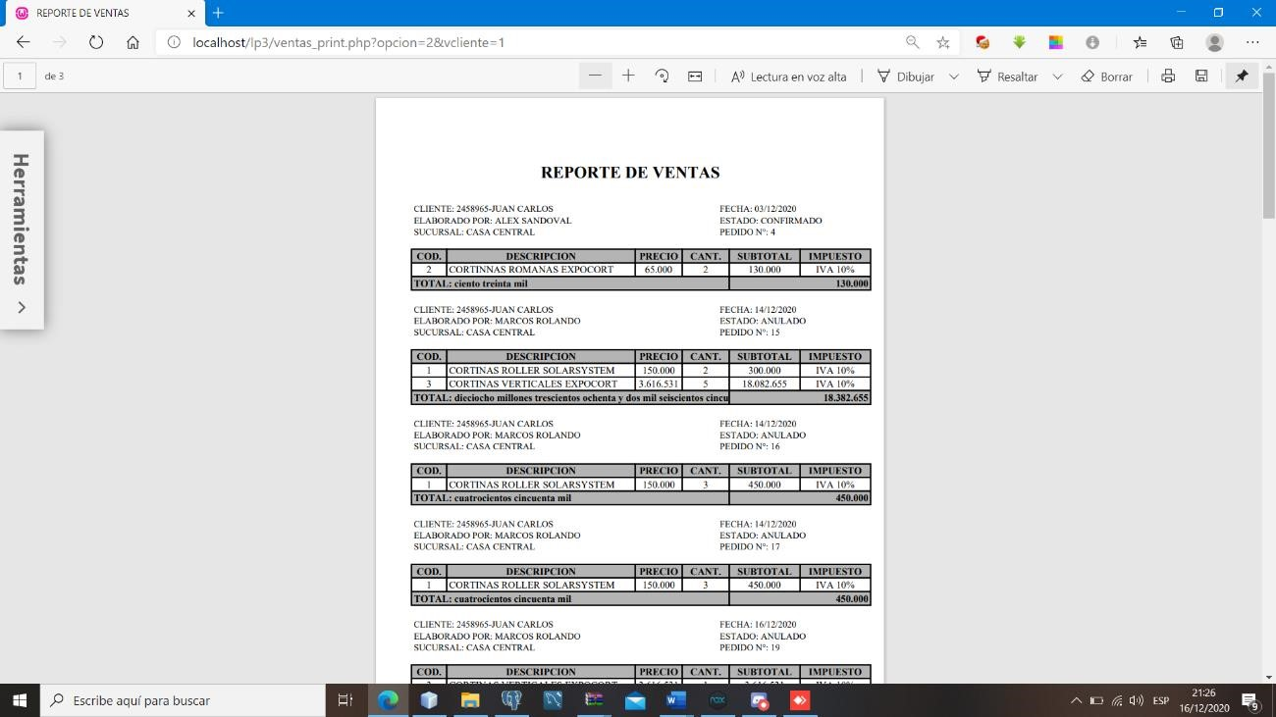

Por artículo:

En esta opción te aparece en forma numérica los datos los cuales puedes elegir qué posición imprimir:

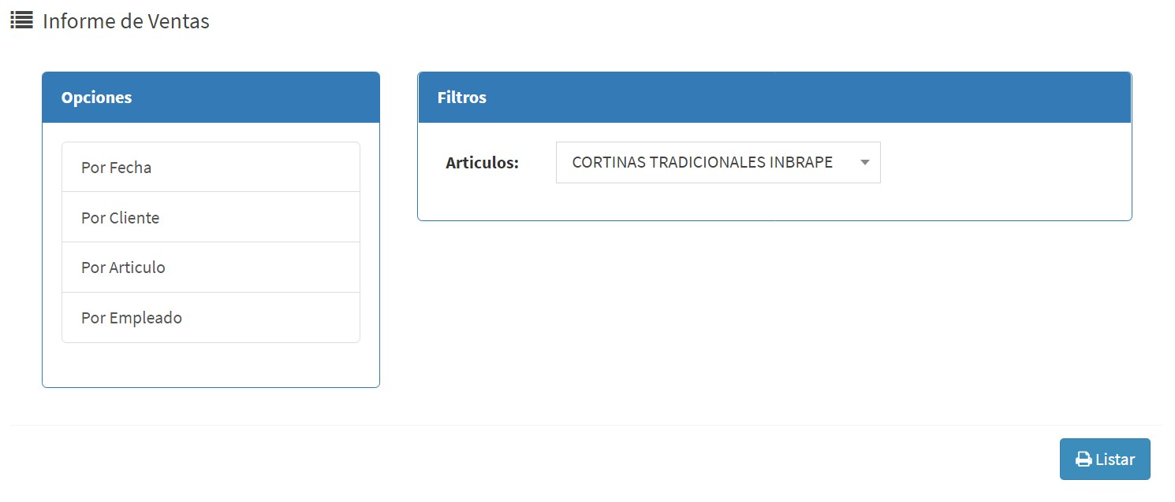Al darle listar te mandar en el orden que elegiste:

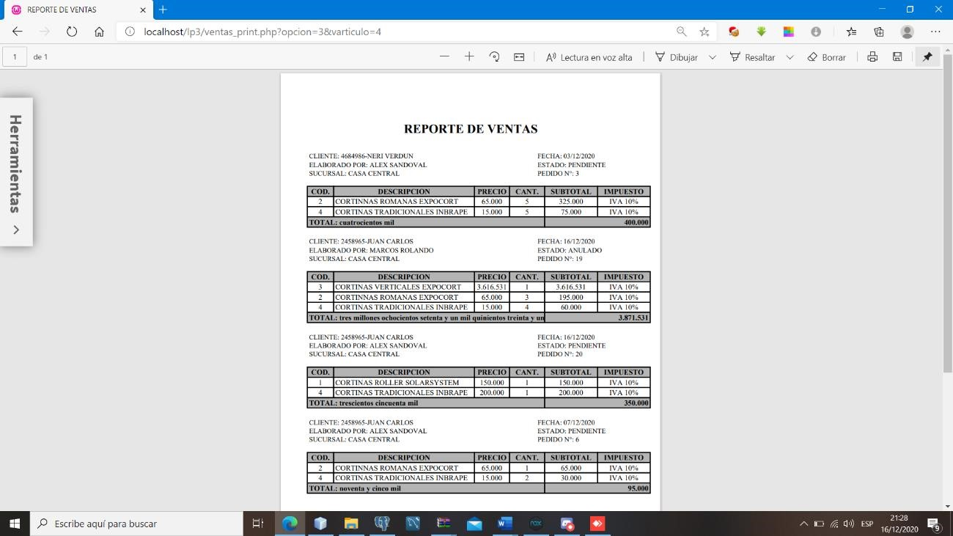

Por Empleado:

En esta opción te aparece en forma numérica los datos los cuales puedes elegir qué posición imprimir:

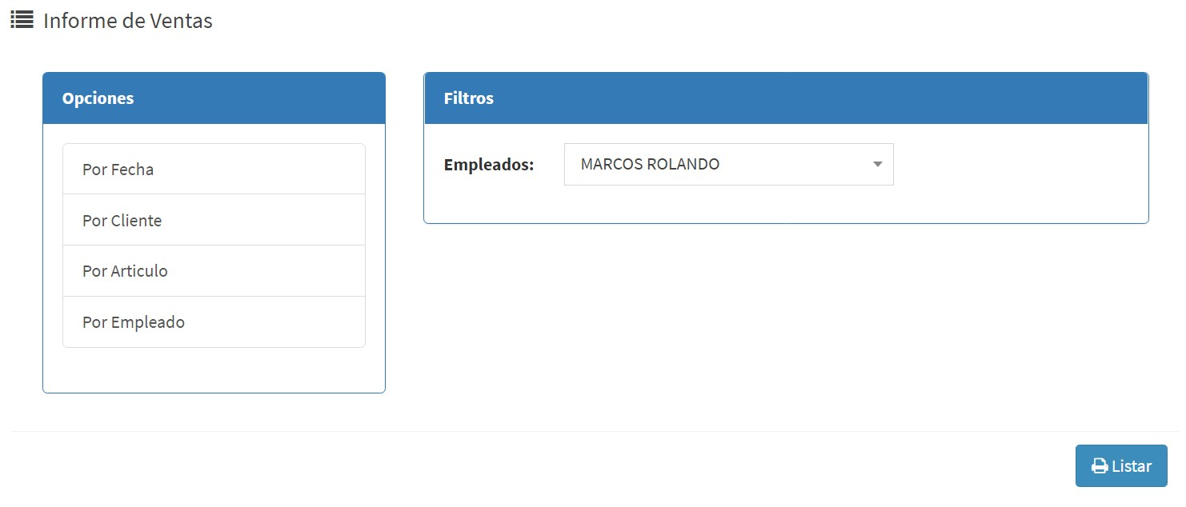

Al darle listar te mandar en el orden que elegiste:

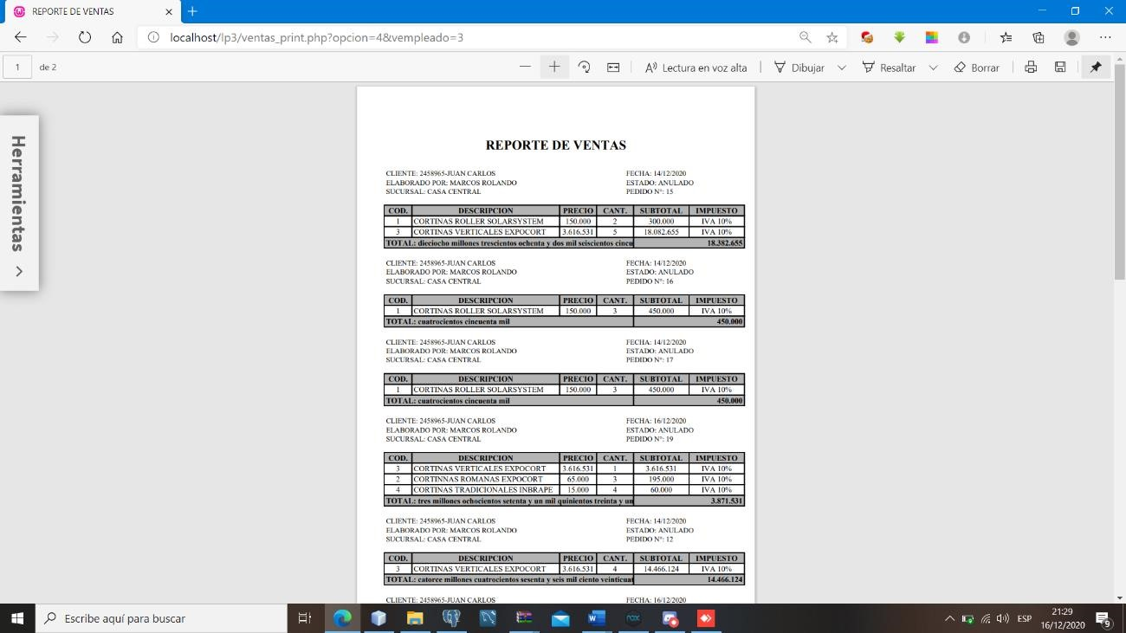

## Usuario

Menú principal de usuario al ingresar al usuario te enviara en esta página donde podrás agregar, editar o borrar el usuario:

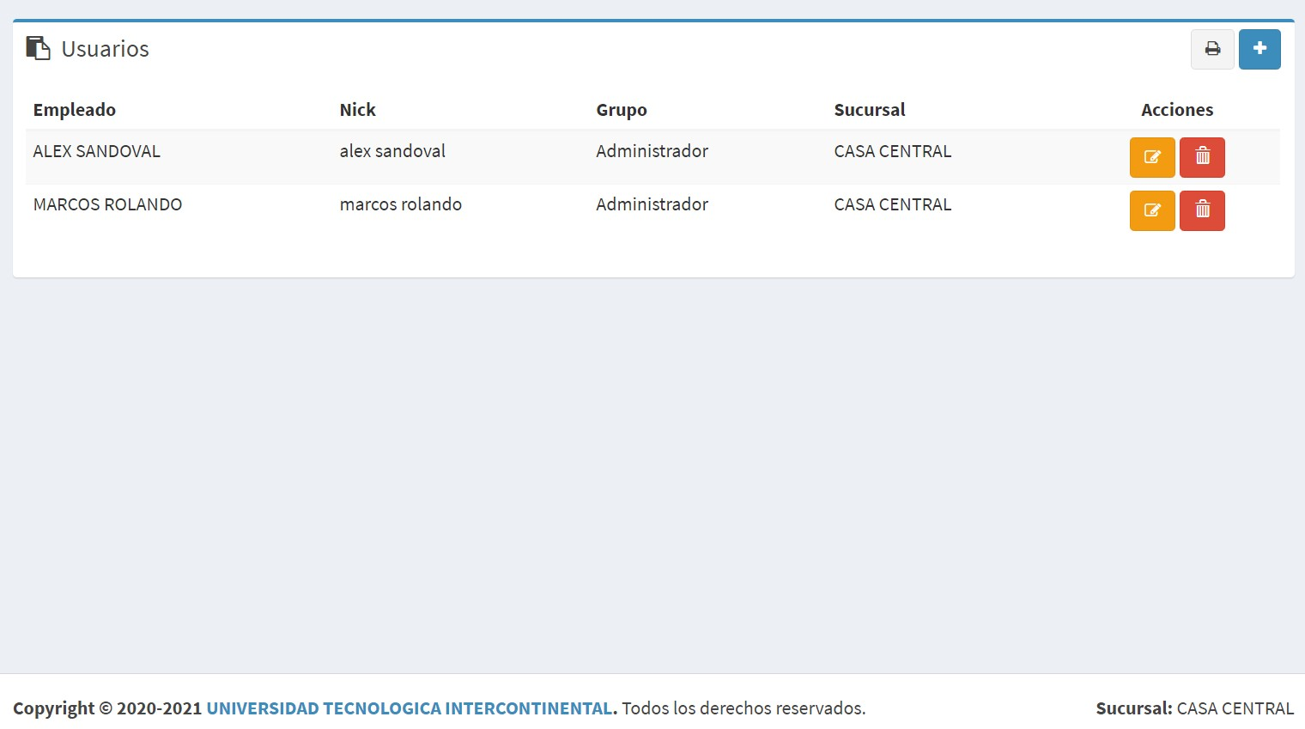

Botón agregar:

En esta acción te permite crear un usuario pero para crear debes de crear anteriormente un empleado.

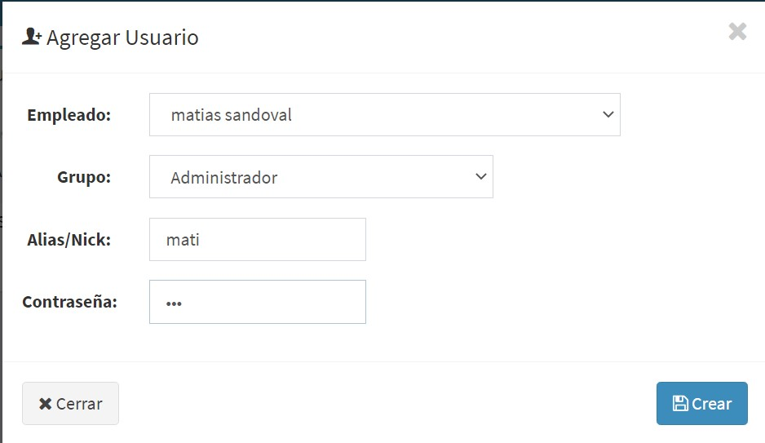

Al darle clic crear te tiene que aparecer de esta forma:

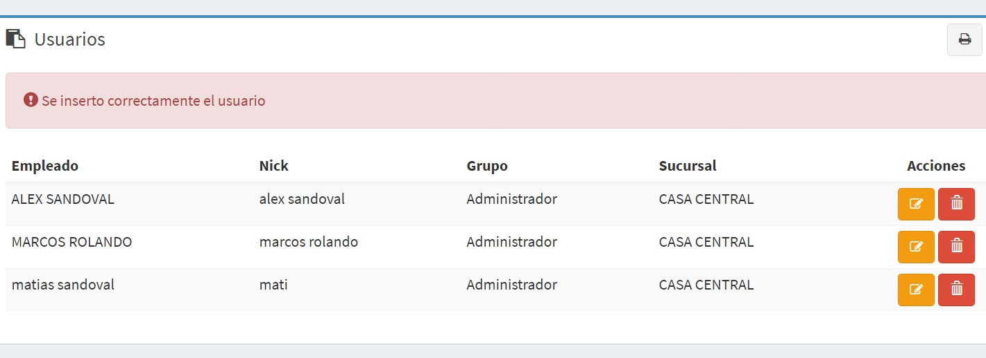

Botón editar:

En la acción de editar puedes modificar los datos que ingresaste o seleccionaste.

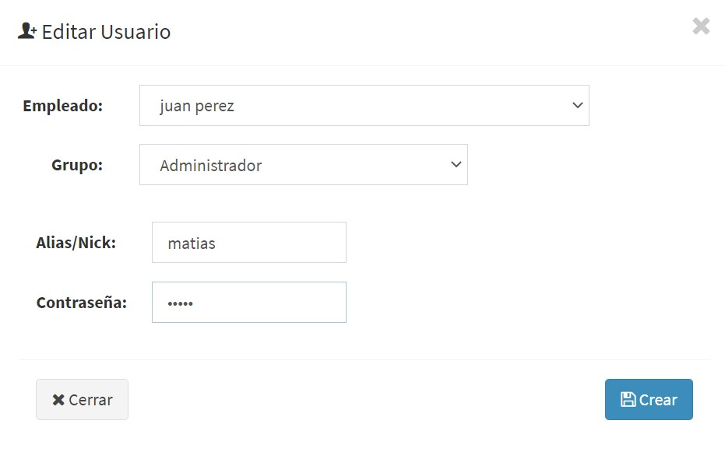

Y al modificar te tiene que aparecer así:

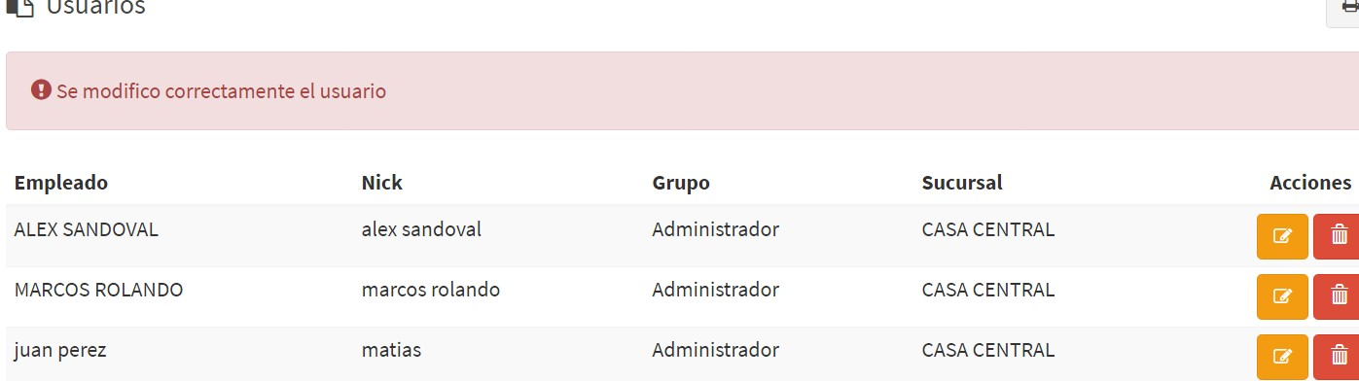

Botón eliminar:



En acción puedes eliminar el usuario que insertaste.

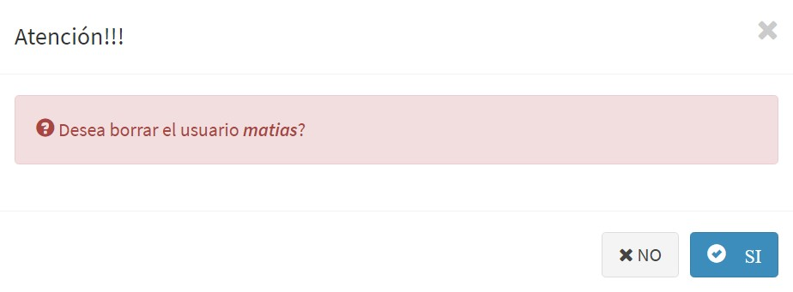

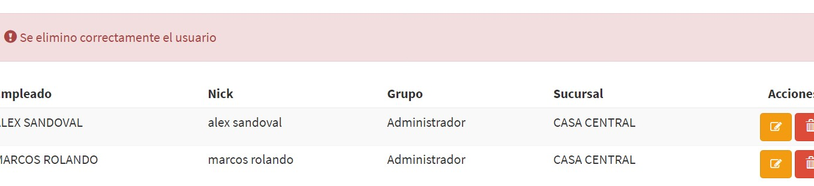

**Transferencia de Mercaderias:**

Aca podes entrar y hacer tu transferencia de ercaderías de un deposito a otro.

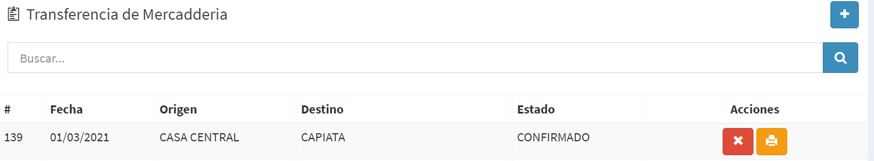

Aca ingresamos el origen de la sucursal que no será necesario ingresar porque ya carga automaticamentepor el usuario logueado y el destino lo seleccionas y lo registras.

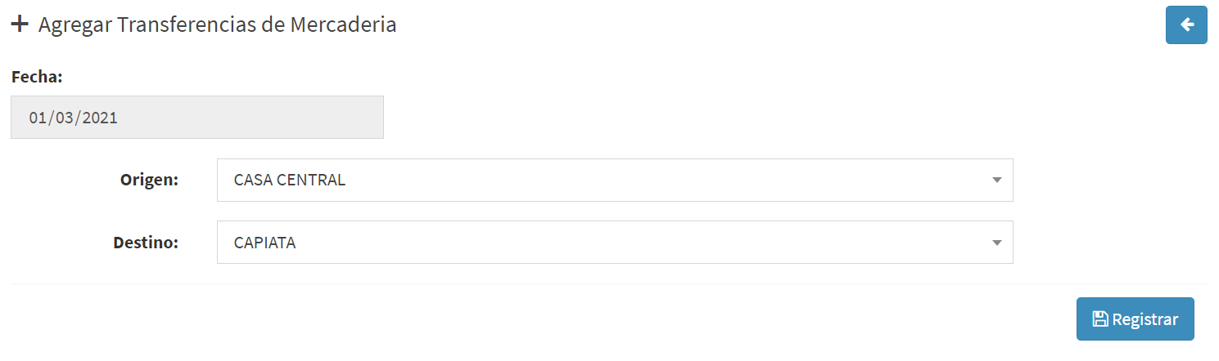

Una ves registrado saldrá de esa forma a continuación debemos indresar en el botón de detalle

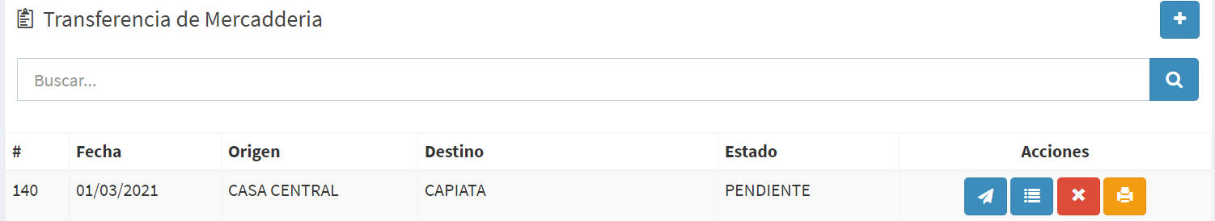

Luego saldrá esta interfaz donde le cargas los artículos y cantidad deseada para la Transferencia una vez cargada volvemos a la interfaz y precionamos el siguiente boton

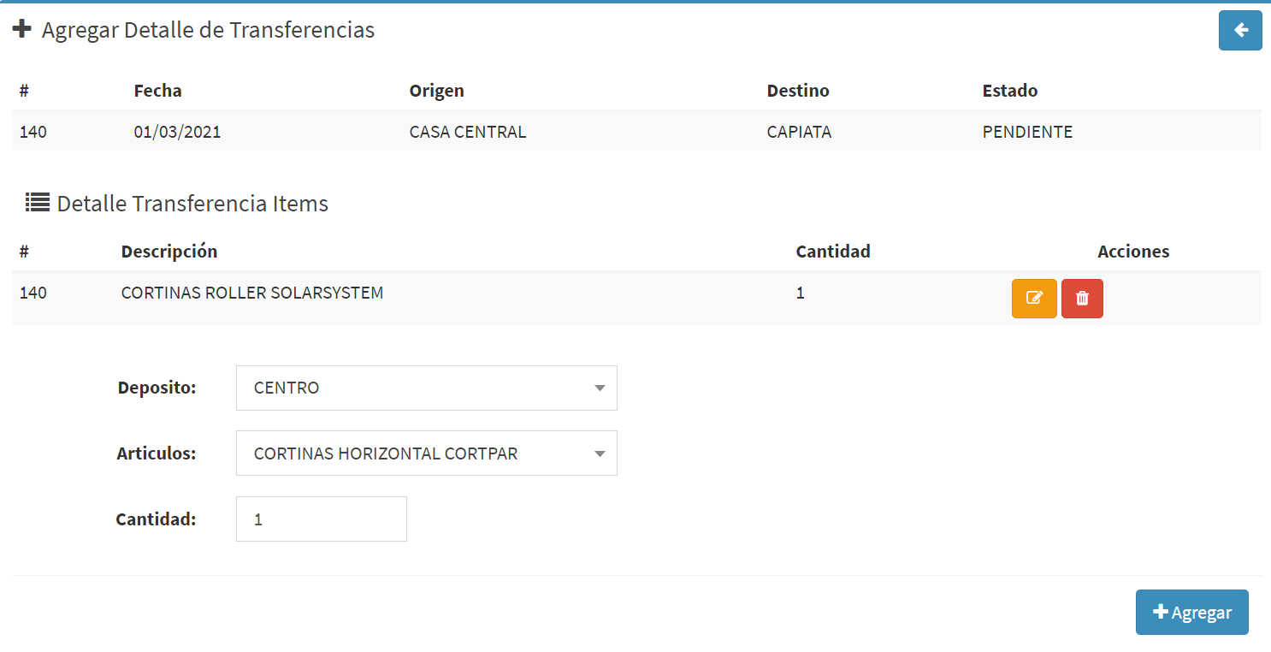

Presionamos el botón donde nos saldrá un mensaje



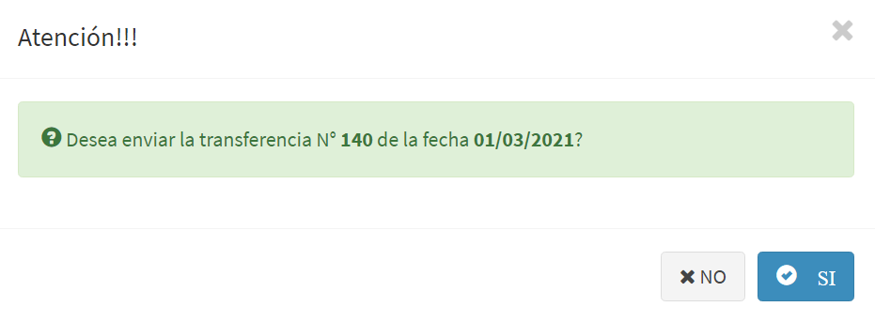

Una vez confirmada el envio el estado cambiara automáticamente a EN TRANSITO

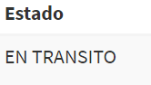

Luego el sucursal destino podrá visualizar esto



Presionamos el botón detalle y tendremos que cargar nuestro deposito destino y procederemos a confirmar y automáticamente suma el articulo en el deposito seleccionado

